Управление образования администрации муниципального образования
Тимашевский район

Опыт работы
по теме:
«Воспитательная роль малых форм устного народного творчества в развитии ребенка раннего возраста».

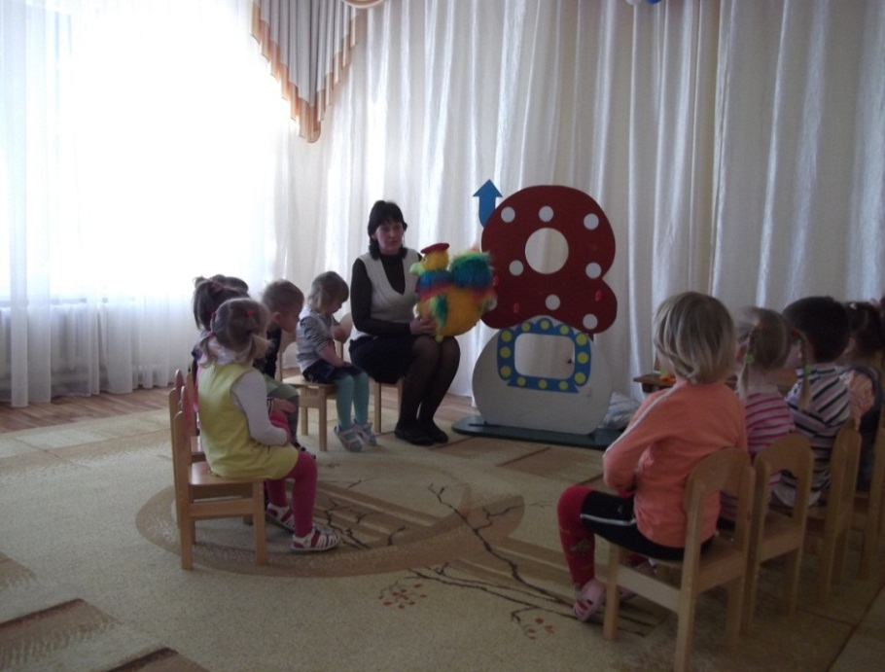
Прокопец Е.А.
Воспитатель МБДОУ д/с №8

г. Тимашевск
2015г.
Прокопец Елена Андреевна- воспитатель МБДОУ д\с № 8
муниципального образования Тимашевский район

№ п/п | Содержание | стр.
1. | Литературный обзор состояния вопроса | стр. 3
 | 1.1 История темы педагогического опыта в педагогике | стр. 3
 | 1.2 История изучения темы педагогического опыта в образовательном учреждении и муниципальном образовании | стр. 4
 | 1.3 Основные понятия, термины в описании педагогического опыта | стр. 5
2. | Психолого-педагогический портрет группы воспитанников являющихся базой для формирования представляемого педагогического опыта | стр. 6
3. | Педагогический опыт | стр. 7
 | 3.1 Описание основных методов и методик, используемых в представляемом педагогическом опыте | стр. 7
 | 3.2 Актуальность педагогического опыта | стр. 19
 | 3.3 Научность в представляемом педагогическом опыте | стр. 21
 | 3.4 Результативность педагогического опыта | стр. 22
 | 3.5 Новизна (инновационность) представляемого педагогического опыта | стр. 22
 | 3.6 Технологичность представляемого педагогического опыта | стр. 23
 | 3.7 Описание основных элементов представляемого педагогического опыта | стр. 24
4. | Выводы | стр. 26
Список литературы |  | стр. 28
Приложение 1 |  | стр. 31
Приложение 2 |  | стр. 36
Приложение 3 |  | стр. 118
Приложение 4 |  | стр. 127

Прокопец Елена Андреевна- воспитатель МБДОУ д\с № 8
муниципального образования Тимашевский район

1.Литературный обзор состояния вопроса.
1.1. История темы педагогического опыта в педагогике.

Фольклор - это создаваемая народом и бытующая в народных массах поэзия, в которой он отражает свою трудовую деятельность, общественный и бытовой уклад, знание жизни, природы, культы и верования. В фольклоре
воплощены поэтическая фантазия, идеи и стремления народа, чувства, переживания, мечты о справедливости и счастье.
Народная мудрость, доброта, юмор народного творчества должны предстать в доступном, самобытном исполнении.
Особое внимание должно отводиться детскому фольклору. Формированию детского фольклора способствуют несколько факторов, среди них - влияние различных социальных и возрастных групп, их фольклора; массовой культуры; бытующих представлений и многого другого. Детский фольклор развивает в ребенке отзывчивость, добрые эмоции. Путь становления ребенка как личности проходит через художественную литературу.
Многие педагоги и психологи, как В.Г. Белинский, М.К. Боголюбская, Е.Н. Водовозова, Л.С. Выготский, А.В. Запорожец, Н.С. Карпинская, О.И. Соловьева, В.Н. Сорока-Росинский, А.П. Усова, К.Д. Ушинский, Е.А. Флерина и др.; фольклористы Э.Е. Алексеев, В.Ф. Аникин, А.Ф. Афанасьев, А.Ф. Белоусов, М.А. Булатов, Н.М. Бэешу, О.И. Капица, М.С. Колесов, Ю.Г. Круглов, Э.В. Померанцева, В.Я. Пропп, И.П. Сахаров, И.М. Снегирев, П.В. Шейн, В.М. Щуров и др. определяли важное значение фольклора и народных игр в жизни человека. Фольклорные произведения малого и крупного жанров (загадки, пословицы, поговорки, пестушки, потешки, колыбельные песни, сказки и др.), отражают богатство русского языка: обилие образных слов и оборотов речи, особенности построения сложных и простых предложений и способствуют развитию речи детей раннего возраста.
1.2История изучения темы педагогического опыта в образовательном учреждении и муниципальном образовании.
Работая в дошкольном учреждении, я заметила, что дети совершенно не могут играть вместе, уже у таких малышей присутствуют такие качества как: злость, жестокость. Дети дерутся, толкаются, забирают игрушки, кусаются, а пожалеть обиженного не спешат, то есть нравственные качества у многих отсутствуют. Передо мной стала задача, как научить малышей жить дружно, быть добрыми, отзывчивыми, справедливыми, милосердными. Благодаря
своей заинтересованности и педагогического коллектива, я стала углубленно заниматься данной проблемой.
Цель моего опыта - выявить и изучить особенности воспитательной роли форм устного народного творчества.
Задачи:
- Знакомить детей с устным народным творчеством.
- Учить внимательно слушать, и запоминать художественные произведения, отгадывать загадки, принимать участие в драматизации сказок.
- Заучивать потешки.
- Воспитывать уважительное отношение к взрослым и сотрудникам детского сада.
- Воспитывать дружеские чувства и гуманное взаимоотношения между детьми.
- Воспитывать положительное отношение к режимным моментам: умыванию, одеванию, приему пищи и т.д.
- Воспитывать любовь к живому.

Гипотеза исследования: Если использовать устное народное творчество наряду с современными методиками обучения, улучшится речь ребенка и повысится уровень познавательной и коммуникативной способности способностей детей.
Новизна исследования заключается в том, что составлен и апробирован комплекс мероприятий, который направлен на развитие детей раннего возраста.
Методы исследования:

Прокопец Елена Андреевна- воспитатель МБДОУ д\с № 8
муниципального образования Тимашевский район
Изучение литературы, анкетирование, тестирование, индивидуальная беседа, наблюдение, опытная работа.

1.3 Основные понятия, термины в описании педагогического опыта.
Фольклор в переводе с английского языка означает «народная мудрость», «народное знание». Фольклор – художественное творчество широких народных масс, преимущественно устно-поэтическое творчество. Народная педагогика выработала свои традиционные фольклорные жанры для самых маленьких. Все они не затейливы по содержанию и просты по форме, однако таят в себе немалые эстетические и дидактические (от греч. didaktiys - поучающий) достоинства. Пестушки, потешки, пибаутки, небылицы и перевёртыши, отличаясь друг от друга по своей педагогической направленности, привносятся в жизнь ребёнка по- разному, в зависимости от возраста. Пестушка – от слова «пествовать» - в старину означало нянчить маленького ребёнка, ухаживать за ним. Сейчас чаще используется в переносном смысле – заботливо, любовно выращивать, воспитывать. Пестушки включают игровое взаимодействие с ребёнком, когда взрослый выполняет движения за него, играя его ручками и ножками. Постепенно
пестушки сменяются потешками – так называются песенки – приговорки, сопутствующие игре пальчиками, ручками, головкой, ножками. От пестушек потешки отличаются тем, что они рассчитаны на активность самого ребёнка, который выполняет самостоятельно игровые движения, соотнося их с содержанием песенки-потешки: движения пальчиками, кручение ладошками («фонарики»), похлопывания ручками («ладушки»), прикладывание пальчиков к голове («ушки»). Как отмечают исследователи поэтического фольклора для маленьких, в пестушках и потешках объединяются все важнейшие компоненты игры: словотворчество, изобразительность, ритмичность и наставительность. Ещё больше этих особенностей видится в прибаутках. Прибаутки – короткие по форме, забавные песенки (4-8 строф). В них присутствует какой-либо сказочный сюжет. Эти произведения предназначены для малышей 2-го – 3-го годов жизни, у которых уже накоплены определенные представления о мире. Познания малыша об окружающих предметах и явлениях связаны с его познаниями о человеке и человеческой деятельности. Вот почему в народных произведениях все зверушки действуют как люди, поступки их оцениваются с точки зрения человеческой логики. К наиболее распространенным и активным бытующим жанрам детского фольклора относятся заклички.
Обращенные к различным явлениям природы (солнцу, дождю, ветру,
радуге ), они таят в себе отзвуки далеких языческих времён: пережитком давно забытых верований звучит обращение «её деток», которым холодно и

Прокопец Елена Андреевна- воспитатель МБДОУ д\с № 8
муниципального образования Тимашевский район
которые просят солнышко выглянуть и обогреть, и накормить их. Да и обращение к ветру, морозу, весне и осени как к живым существам является
отголоском древней традиции. Близко к закличкам примыкают ещё один жанр – приговорки, представляющие собой краткие обращения к животным, птицам, насекомым, растениям. Дети обращаются к божьей коровке с просьбой полететь на небо; к улитке, чтобы она выпустила рога; к мышке, чтобы та заменила выпавший зуб новым и крепким. Потешный фольклор – прибаутки, небылицы, дразнилки, имеющие самостоятельное значение, не связанные с играми. Назначение – развеселить, потешить, рассмешить сверстников. В них, как правило отражено яркое событие или стремительное действие, передан один какой-либо эпизод. Небылицы – особый вид песенок со смещением в содержании всех реальных связей и отношений – основанная на вымысле ( мужик пашет на свинье, медведь по полю летит). Детей в небылицах привлекают комические положения, юмор, рождающие радостные эмоции. Дети раннего возраста воспринимают парадоксы как реальность. Важно, чтобы услышал в голосе взрослого удивление и понял, что происходит что-то невероятное. Дразнилки являются формой проявления детской сатиры и юмора. В них точно подмечается какой-либо порок, недостаток или слабость человека. В каждой дразнилки заряд исключительной эмоциональной силы. Колыбельные песни – в народе их называют байками. Старинное значение этого слова шептать, заговаривать. В современных колыбельных песнях появляется герой кот, он мягкий, пушистый, приносит покой, сон, его клали в колыбельку к ребёнку и коту обещали награду, кувшин молока. «Ваня будет спать, котик Ваню качать». Загадка - это одна из малых форм устного народного творчества, в которой в предельно сжатой, образной форме дают наиболее яркие, характерные признаки предметов и явлений.

2.Психолого-педагогический портрет группы воспитанников, являющихся базой для формирования представляемого педагогического опыта.

По мнению учёных, ранний возраст обладает особой благодатной восприимчивостью. У ребёнка интенсивно формируется наглядно-образное мышление и воображение, развивается речь, психическая жизнь обогащается опытом, возникает способность воспринимать мир и действовать по
представлению. Малыш начинает правильно и по назначению употреблять окружающие его предметы. В личностном плане у него развивается воля,

Прокопец Елена Андреевна- воспитатель МБДОУ д\с № 8
муниципального образования Тимашевский район
стремление к самостоятельности, творческая активность, познавательный интерес. Самостоятельное передвижение, активное взаимодействие с предметами и игрушками способствуют дальнейшему развитию сенсорных функций. Наиболее интенсивно развивающейся функцией в раннем возрасте является речь. Речь – это не только слова произнесенные вслух. Это, прежде всего, сознание человека, которое существует на основе языка. Ребёнок овладевает речью в общении со взрослым. С помощью взрослого ребёнок устанавливает разнообразные связи между предметами и явлениями: временные, пространственные, количественные, простейшие
причинно-следственные. Необходимость отражения этих отношений и связей в речи побуждает детей к активному освоению грамматических форм (окончаний, суффиксов, приставок). Расширение социальных контактов заставляет правильно воспринимать слова, стремиться точнее их произносить, чтобы быть понятным слушателями. К 3 годам ребёнок общается с окружающими развернутыми фразами. Значительно возрастает его активный словарь. Ребёнок постоянно комментирует свои действия, начинает задавать вопросы. Интенсивное развитие речи на этом возрастном этапе перестраивает все психические процессы ребёнка. Речь становится ведущим средством общения и развития мышления. Происходит интенсивное развитие понимания речи. У ребенка не только резко возрастает число понимаемых им слов, но он начинает действовать с предметами по инструкции взрослого, у него развивается интерес к слушанию сказок, рассказов и стихов, т.е. понимание речи начинает выходить за пределы непосредственной ситуации общения. При обследовании детей, поступающих в дошкольное учреждение, у большинства из них выявляется неблагополучное развитие речи. Условно их можно разделить на три группы: -дети, у которых речь совсем отсутствует; -дети, которые говорят отдельными словами; -дети, которые говорят фразами, но их речь невнятная и с грамматическими ошибками. И лишь несколько детей, поступающих в детский сад, имеют речь, соответствующую нормам орфоэпии и понятную окружающим.

3. Педагогический опыт.
3.1 Описание основных методов и методик, используемых в представляемом педагогическом опыте.
Влияние русского народного фольклора на развитие речи детей раннего возраста неоспоримо. С помощью малых форм фольклора можно решать
Прокопец Елена Андреевна- воспитатель МБДОУ д\с № 8
муниципального образования Тимашевский район
практически все задачи методики речевого развития. Проанализировав уровень речевого развития детей своей группы, поставила перед собой задачу систематизировать работу по использованию произведений устного народного творчества для формирования у малышей речевой активности, интереса и любви к фольклору. Свою работу начала с изучения методической литературы. Наиболее интересными мне показались следующие пособия: Л. Н. Павлова «Раннее детство: развитие речи и мышления». К. Белая «Занятия с малышами в детском саду». В основу работы были положены научные достижения А. П. Усовой «Русское народное творчество в детском саду», Е. А. Флериной «Эстетическое воспитание дошкольников». Выбрать наиболее удачные приёмы воздействия на детей помогли статьи кандидата психологических наук Л. Н. Павловой «Фольклор для малышей». Дополнительно составила перспективный план проведения фольклорно игровых занятий в горнице. Разбив фольклорный материал по специфике, составила перспективный план использования произведений устного народного творчества вне занятий. При разработке плана ориентировалась на то, что для обеспечения необходимого уровня речевого развития детей требуется расширить круг предметов и явлений их ближайшего окружения, создать развивающую речевую среду. В своей работе по развитию речи детей посредством произведений народного творчества выбрала следующие направления: -использование фольклорных произведений на занятиях; -в играх (дидактические игры, игры-забавы, пальчиковые игры, хороводные игры, подвижные народные игры, игры инсценировки); -чтение сказок и потешек, рассматривание к ним иллюстраций; -использование фольклора в режимных моментах; -работа с родителями. Детский фольклор обширная область устного народного творчества, несёт в себе важный эмоциональный заряд, необходимый для речевого развития. Поэзия пестования, материнская поэзия открывается колыбельными песнями, назначение которых убаюкивать, усыпить младенца. Когда ребёнок начинает понимать речь, узнавать близких его забавляют песенками, короткими стишками-пестушками. Их назначение вызвать у ребенка радостные, бодрые эмоции. За ними следуют потешки к первым играм с пальцами, ручками, ножками. Позднее наступает черёд прибауток, интересных прежде всего своим занятным содержанием, затем сказок. Первые сказки – «Курочка Ряба», «Репка», «Колобок» - понятны ребёнку, потому, что их герои – животные разговариваю и действуют как люди: выполняют трудовые действия (сажают, поливают растения, убирают урожай), бытовые (убирают дом, пекут пироги). Содержание небольших произведений народного поэтического творчества многоплановое. Описание их не только поэтично, но и образно: курочка-рябушечка идет на речку за водой – цыпляток поить;

Прокопец Елена Андреевна- воспитатель МБДОУ д\с № 8
муниципального образования Тимашевский район
кисонька-мурысонька идет на мельницу, чтобы испечь прянички; сорока-белобока кашу варит – деток кормить; котик идет на торжок и покупает пирожок; заинька горенку метет. Персонажи трудолюбивы, ласковы и заботливы: собачка не лает, чтобы деток не пугать, а котик качает люлечку, баюкает младенца. Знакомство с каждой новой потешкой доставляет малышам радость. Они с удовольствием вслушиваются в звучание народной речи, улавливают стихотворный ритм, богатство оттенков слов: травка-муравка, травушка-муравушка, птичка-синичка. Уже само чтение создает благоприятные условия для эмоционального контакта с детьми. Они затихают, улыбаются, просят читать ещё. Это чрезвычайно важный момент зарождения интереса и любви к художественному слову. Вместе с потешкой и сказкой приходит первая книга с картинками. Чрезвычайно полезным для развития речи является совместное чтение детских книг и рассматривание иллюстраций. Как правило, текст и иллюстрация – изображение персонажа, сюжетной сценки – помещаются на одной странице. Воспитатель показывает картинку, выразительно читает текст, рассказывает, что нарисовано. Когда дети внимательно рассмотрят иллюстрацию, воспитатель читает текст повторно. Чтение должно быть живым, выразительным. Читая, воспитатель подчёркивает ритм, изменяет силу, высоту голоса, темп, интонацию, вовлекает детей в действие сказки или потешки. Слушая произведения дети устанавливают нормы литературного языка, пополняют словарный запас. Расширяя словарь детей через русский народный фольклор, нельзя не отметить познавательное значение словосочетаний из сказок и потешек, по которым можно учить ориентировке в пространстве, давать понятие о временных представлениях, величине («Вот и люди спят, вот и звери спят»; «Ночь пришла, темноту привела»; «Солнышко встало, утро настало»; «Маленькая птичка прилетела к нам»; «Выросла репка большая») Очень важно научить детей наблюдать за явлениями природы, любоваться их красотой. Обращая внимание детей на природные явления, через заклички, знакомлю их с могучей силой природы, учу радоваться и солнцу, и дождю и радуге:
А ты радуга-дуга,
Ты высока и туга!
Не давай дождя.
Дай нам солнышка-колоколнышка!
Учитывая, что звуковая культура речи это не только правильное

Прокопец Елена Андреевна- воспитатель МБДОУ д\с № 8
муниципального образования Тимашевский район
звукопроизношение, но и умение регулировать темп, громкость, дыхание. Эту речевую задачу я решаю используя заклички и колыбельные песни. Само слово «заклички» побуждает детей говорить громко – закликать:
Солнышко, появись!
Красное, нарядись!
Противоположным свойством обладают колыбельные песни. Само содержание побуждает детей произносить их тихо, спокойно, напевно, ласково:
Тише, куры, не шумите.
Моего Ваню не будите.
Для выработки хорошей дикции, отчётливого и ясного произношения использую упражнения на звукопроизношение, имитацию голоса птиц. Обращала внимание детей на различную силу звучания их голосов: петушок поёт громко, гуси тоже гогочут громко, утки крякают отрывисто. Предлагала ребёнку интонацией голоса выразить нежность и ласку («Наша Маша маленькая, на ней шубка аленька»). Содержание такого рода текста как «Дон-дон-дон, загорелся кошкин дом» обязывает передать тревогу, волнение по случаю происшедшего. Широко использую в своей работе загадки. Предметность, конкретность загадки, направленность на деталь делают её отличным приёмом дидактического воздействия на детей. Предлагаю загадки в начале занятия, наблюдения, бесед, с целью мотивации на предстоящую деятельность и поддержание интереса. Использую загадки как средство проверки и закрепления знаний в занимательной форме, в завершении деятельности. Основой связной речи, заключающей в себе различные языковые средства, является диалог. Для диалога характерны неполные предложения, восклицания, вопрос, яркая интонационная мимика. Заучивание и обыгрывание диалогического фольклорного текста помогает детям улавливать интонационную окраску речи. Конкретность сформулированных вопросов вызывает чёткий и простой ответ.
Ваня — Ванечка!
Куда ходил?
В лесочек.

Прокопец Елена Андреевна- воспитатель МБДОУ д\с № 8
муниципального образования Тимашевский район
Что видел?
Пенёчек.
Под пенёчком что?
Грибочек.
Хвать за кузовочек.
В конце третьего года дети начинают понимать юмор. Чаще всего смешным для них бывает то, что выходит за рамки обычных представлений. Большое место в работе отвожу шутке, веселью. Для этого применяю небылицы, дразнилки, шутливые диалоги. Например, такой диалог:
- Где ты, брат Иван?
- В горнице.
- А что делаешь?
- Помогаю Петру.
- А Петр что делает?
- Да на печи лежит.
Для того, чтобы сделать фольклор неотъемлемой частью общения детей, необходимо создать соответствующую развивающую среду. Маленькие дети лучше воспринимают обращенную к ним речь, если она подкреплена наглядными предметами (картинками, игрушками). Поэтому в моей группе первоначальное внимание было направлено на обогащение предметно-развивающей среды. В интерьер группы включила элементы русского фольклора: пособия в игровых уголках, мягкие игрушки из ткани, самодельные куклы в русских национальных костюмах, различные виды театров. Обязательным элементом стал уголок ряжения. Понять мир народного творчества помогает специально собранный иллюстрированный материал, настольно-печатные игры, подборка книг со сказками и потешками, антураж игровой деятельности: домик, заборчик, скамейки, ворота, колодец – это помогает окунуться в мир, запечатленный в словах произведений народного творчества. Эпизодическое внесение тканевых ковриков, сундучка с интересными вещами, кроватки с младенцем,
Прокопец Елена Андреевна- воспитатель МБДОУ д\с № 8
муниципального образования Тимашевский район
предметами быта (горшочек с деревянной ложкой, посуда)- все это оживляет общение, создает своеобразный диалог между прошлым и настоящим, помогает ввести детей в игровую ситуацию фольклорного произведения, создает настрой на эмоциональный контакт между ребёнком и взрослым. Фольклорно-игровые занятия с использованием малых фольклорных форм – это всегда приятные для малыша моменты, это эмоциональный контакт речевого общения, которые так необходимы для его развития. Занятия с использованием фольклорных произведений несут на себе отпечаток исторической давности. В народных произведениях часто звучат слова неупотребляемые в современной разговорной речи, например: (люлечка, торжок) и другие. Очень важно внести в занятие элементы артистичности, индивидуальности в исполнении народных произведений. Тогда занятие проходит не в традиционной форме, а как яркое общение с малышами. Ведь на глазах у ребят разыгрывается красочное действие: звери разговаривают человеческими голосами, поют, пляшут, играют на музыкальных инструментах. Привнесение настроения затейливости, шаловливого веселья, а иногда и некоторого баловства – вот в чем приоритет фольклорных занятий. Использование на занятиях малых форм фольклора, делает занятия эмоциональными, интересными, что способствует лучшему усвоению материала. На фольклорно-игровых занятиях использую прием действенного соучастия детей, привлечение детей к поисковой деятельности, самостоятельности. Проведение занятий в русской горницы позволит ввести детей в особый самобытный мир русской старины путем действенного познания. В горнице создана специальная среда, попадая в которую ребёнок может почувствовать себя в русской народной сказке, поиграть с предметами народного быта, познакомиться с традиционными промыслами, костюмами. Именно «Русская горница» помогает детям увидеть, прочувствовать удивительный исторический мир. И хотя многие впечатления ещё не осознаны ими глубоко, но, пропущенные через детское восприятие, они играют огромную роль в становлении личности ребёнка. В ходе занятий по фольклору с детьми использую наглядные средства (игрушки, картинки, иллюстрации) с помощью которых создается развёрнутая картина действий. Одним из главных приёмов наглядности является приём инсценирования произведения. С его помощью можно добиться предельного понимания содержания. Приём инсценировки сочетается с синхронным чтением, что помогает соединить зрительные и слуховые стимулы. Такие инсценировки мы разыгрываем по подгруппам: одна группа играет спектакль, другая – зрители, а потом наоборот. Для инсценировок использую потешки, небылицы, короткие сказки, героями которых являются животные и дети. Игры-инсценировки способствуют развёртыванию диалогов, обогащению

Прокопец Елена Андреевна- воспитатель МБДОУ д\с № 8
муниципального образования Тимашевский район
словарного запаса, интонационного и грамматического строя речи. Дети не только проговаривают прибаутки, потешки, но и передают их содержание с помощью пластических движений тела, жеста. Показывают, как неуклюже ходит медведь, мягко крадется лиса, осторожно ходит котик, как музыканты играют на разных музыкальных инструментах. Такие инсценировки – это целая живая картина:
Сидит кот у ворот,
К себе кошечку ждёт,
На балалаечке поигрывает,
Мышкам глупеньким подмигивает.
Огромное значение в развитии речи детей раннего возраста имеют дидактические игры. Ценность дидактических игр состоит в том, что речевые задачи решаются в игровом действии: формирование звукопроизношения, обогащения словаря, развитие связной речи. Наиболее успешно решаются речевые задачи в играх с использованием фольклорных произведений. Содержание дидактических игр, используемых для улучшения звукопроизношения, различно. Наиболее успешно эта задача решается в таких играх, как «Совушка-сова», «Поезд», «Еду – еду». В игре «Совушка-сова», дети ходят по кругу и говорят:
Совушка-сова ,
Большая голова .
На суку сидит вовсе стороны глядит.
Как полетит Ш, Ш, Ш,Ш».
После этого начинают бегать, вытянув руки в разные стороны и произносят звук «Ш». В игре «Поезд» дети «едут в лес», они идут по кругу и изображают гудок паровоза у-у-у, с шумом пускают пар ш-ш-ш. Воспитатель произносит слова потешки:
Поехали , поехали,
За грибами, за орехами.

Прокопец Елена Андреевна- воспитатель МБДОУ д\с № 8
муниципального образования Тимашевский район
Приехали, приехали,
С грибами с орехами.
Не менее серьёзное значение имеет обогащение словаря. Приобретение достаточного запаса слов на основе конкретных представлений и умение пользоваться ими в своей речи позволяет в дальнейшем овладеть связной речью. В игре «Уложим куклу спать» дети уточняют и закрепляют название предметов, которые необходимы для быта, напевают колыбельные песни. Дети активизируют в речи слова люлька, зыбка. В игре «Найди игрушку», дети по содержанию потешки, узнают о какой игрушке идет речь и разыскивают её в игровой комнате. В игре «Больная кошечка» дети закрепляют слова, обозначающие название частей тела, они инсценируют действиями то, о чём говорят: У кошечки головка болела Ох, как болела. Дети берутся руками за голову и качают ею, затем дети говорят: «У кошечки спинушка болела» и т.д. Игру «Доскажи словечко» использую при повторении с детьми знакомых сказок, потешек. А также, чтобы новые, довольно трудные слова прочно вошли в лексикон детей. Например:
- Это куколка Акулька,
У нее кроватка … (люлька).
- Пошел котик на … (торжок) .
Купил котик пирожок.
-Кашу варит всем дружок, круглобокий … (чугунок).
Особое место в работе по развитию речи детей занимают дидактические игры с предметными и сюжетными картинками. Игры с картинками способствуют расширению словарного запаса, формированию обобщенного значения слов, развитию грамматического строя речи, стимулирует активное использование речи. Рассматривая их вместе с воспитателем, дети узнают персонажей, изображенных на картинке, охотно называют их, вспоминают то, что знали раньше. В игре «Узнай потешку» дети по предложенной картинке вспоминают потешку, показывают и называют персонажей. В игре «Отгадай загадку» дети учатся узнавать предметы по словесному описанию, опираясь на зрительное восприятие предметов. В играх с сюжетными картинками по фольклорным произведениям. Ребенок учится узнавать знакомых персонажей и называть совершаемые ими действия. Эти игры

Прокопец Елена Андреевна- воспитатель МБДОУ д\с № 8
муниципального образования Тимашевский район
способствуют формированию речи, состоящих из простых и распространенных предложений, учатся отвечать на вопросы по содержанию картинок не просто, а полно, развёрнуто. Созданный народом язык изобилует образными разговорными формами, выразительной лексикой. Это богатство родного языка может быть донесено до детей и с помощью народных игр. Содержащийся в них фольклорный материал способствует овладению родной речью. Русские народные игры для детей ценны в педагогическом отношении. Они оказывают большое влияние на воспитание ума, характера, воли, развивают нравственные чувства, физически укрепляют ребёнка, создают определенный духовный настрой, интерес к народному творчеству. Самые любимые игры для детей – это народные подвижные игры, в основе которых содержатся простейшие попевочки. Их ещё называют, игры с приговорами . Например, игра «Салки-догонялки»:
Мы весёлые ребята,
Любим бегать и играть.
Ты попробуй нас догнать!
Дети в таких играх показывают быстроту движений, ловкость, сообразительность. Нельзя не отметить влияние таких игр на воспитание яркой интонационной выразительности, эмоциональности речи детей. Для них особенно характерны интонационно-мимические компоненты, которые зависят от личных способностей игроков, от духа игры. Наверное, поэтому дети их так любят. Играя в игру «Я хитрая лиса», проговаривание потешки дети сопровождают выразительными движениями:
Я рыжая лисица
Я бегать мастерица,
Я по лесу бежала,
Я зайку догоняла.
И в ямку – бух! (дети бегут, как лиса, любуясь своим хвостом, в конце присаживаются).
Чем чаще дети играли в эту игру, тем сильнее проявлялись эмоции и мимика. Если в начале, они просто проговаривали текст, то позднее в их речи появился оттенок насмешки, интонационная выразительность. Хороводные
Прокопец Елена Андреевна- воспитатель МБДОУ д\с № 8
муниципального образования Тимашевский район
игры - любимые забавы у малышей. Как отмечают специалисты, они помогают поддерживать доброжелательные отношения между детьми. Удовлетворяются самые разные потребности малышей: в общении друг с другом, физическом контакте (ведь часто детки обожают обниматься, браться за ручки), выражении своих эмоций (можно и посмеяться, и громко покричать-попеть). Дети учатся действовать согласованно и слаженно. В хороводных играх восприятие речи взрослого происходит с опорой на собственные действия и движения ребенка. Они включают повторы действий и слов с четкой концовкой («топ-топ», «да-да»). Важно и то, что в ходе таких игр легко устанавливается эмоциональный контакт взрослого с ребёнком. Всё это облегчает малышу понимание речи и побуждает его подражать речевым действиям. По мере овладения речью ребёнок начинает самостоятельно играть в эти игры, руководствуясь собственной словесной «инструкцией». Игры-забавы в жизни детей играют весьма существенную роль. Содержащийся в них фольклорный материал способствует овладению родной речью, её выразительной лексикой. Запоминая слова потешек, приговорок, сопровождающих игры, дети развивают память, внимание, воображение. Многие из них связаны с выполнением определенных движений (бег, прыжки), тем самым они могут оказать помощь в физическом воспитании. Игры-забавы могут быть использованы и для развития мелкой моторики. Эти игры включают движения кистей рук и пальцев, сопровождаемые ритмической, несложной речью.
Игра:
« У бабы Фроси пяток внучат»
У бабы Фроси пяток внучат, (показывают сначала одну руку с растопыренными пальцами, потом – другую).
Все каши просят,
Все криком кричат: (всплеснуть руками, а затем, схватившись за голову, покачать ею).
Акулька – в люльке,
Аленка – в пеленке,
Аринка – на перинке,

Прокопец Елена Андреевна- воспитатель МБДОУ д\с № 8
муниципального образования Тимашевский район
Степан – на печке,
Иван – на крылечке (загибают пальчики к ладони, начиная с мизинца).
Упражнения для кистей и пальцев рук способствуют развитию физиологической основы овладения ребёнком речью, развитию двигательного центра мозга, ведающего в том числе и развитием мелкой моторики. Хочется отметить положительное влияние театрализованной деятельности на все факторы развития речи ребёнка. Разнообразные виды красочных театров в сочетании с недлинными, но колоритными в речевом отношении фольклорными текстами побуждают детей проявлять все свои речевые знания, эмоциональные качества. Использую фольклорные произведения и в продуктивной деятельности. Например, малыши коллективно лепили зернышки для цыплят. Курочка созвала и накормила цыпляток зернами. Дети, сразу подхватывая игру, вспоминают хорошо знакомую потешку «Вышла курочка гулять…». На занятиях по конструированию дети строили разнообразные домики-теремки. При обыгрывании постройки отвечали на вопросы: «Кто постучался в твой теремок?», «Как он попросился жить в твой теремок?». Дети самостоятельно переносили действия и разговор персонажей хорошо знакомого произведения на совершенно другие игрушки: куклы, матрешки, уточки. Интонацией своего голоса пытались передавать характер того или иного персонажа: за уточку поют тонким голосом, за матрешку – обыкновенным, за медведя грубым. При повторном строительстве домика, обыгрывали постройку потешками: «Кошка в окошке рубашку шьёт», «Курочка в сапожках избу метёт». Неоднократное использование произведений народного творчества на занятиях по развитию речи и в продуктивных видах деятельности, в игровой значительно обогатило словарь детей, сделало их речь эмоционально-выразительной. Особую значимость фольклор представляет в первые дни пребывания малыша в детском саду. Маленький ребёнок в период адаптации скучает по дому, маме, не способен к общению с другими детьми и поэтому находится в угнетенном состоянии. Потешка помогает установить первоначальный контакт воспитателя с малышами. При подборе потешек обращаю внимание на то, чтобы они были просты, коротки, с четким ритмом, побуждали к действию, движениям. Потешки-утешки, потешки для новичков помогают погасить в малыше отрицательные эмоции, пробудить чувство симпатии к пока еще чужому для него человеку. Отвлечься и успокоиться помогают игры на коленках. Подкидываю ребёнка на коленках и напеваю:
Поехали, поехали
Прокопец Елена Андреевна- воспитатель МБДОУ д\с № 8
муниципального образования Тимашевский район
За грибами за орехами.
Приехали, приехали
С грибами, с орехами.
В ямку бух! («роняем» между коленями).
Потешки помогут взрослому наладить эмоциональный контакт с детьми в режимных моментах. Каждый знает, что проведение некоторых режимных моментов вызывает у малышей отрицательное отношение. Для того чтобы дети умывались, ели, раздевались, готовились ко сну, с удовольствием, я также использую потешки. Ритмичные слова потешки «Водичка-водичка, умой Ане личико» вызывают у ребят радость. Дети самостоятельно поднимают рукавчики и с удовольствием подставляют руки под струю воды. Помогает потешка и в процессе кормления. Чтобы вызвать у детей желание есть, произношу: Вот тарелочка пуста. Улыбается она. Дети стараются, чтобы у них тарелочка улыбалась. Когда им это удаётся, с восторгом показывают пустую тарелочку. Не все дети охотно ложатся в постель, некоторые испытывают чувство тревоги, тоски по дому, по маме. Такое поведение не редко в первые дни пребывания ребенка в детском саду. Таким детям ласково пою колыбельные песенки:
Баю – баю – бай
Поскорее засыпай,
Ты, собачка, не лай…
Одевание - сложный режимный процесс. Малыши не умеют и не любят одеваться сами, отвлекаются. Я читаю:
Шапка да шубка – Вот и весь Мишутка.
Потешки, приговорки помогают детям быстрее осваивать навыки, необходимые для одевания. В первые годы жизни ребёнок почти все время находится в окружении самых близких людей, и только в совместной работе с родителями можно развить интерес и любовь к богатству и красоте всего, что его окружает, к народному искусству. Работая с родителями, провожу консультации по теме: «Фольклор в жизни малышей» (как использовать фольклорные произведения дома), «Баю – баюшки– баю…»(как укладывать ребенка спать), «Значение книги в жизни малышей». Используемые мною на
Прокопец Елена Андреевна- воспитатель МБДОУ д\с № 8
муниципального образования Тимашевский район
занятиях с детьми потешки, дидактические игры, подвижные игры, пальчиковые игры я предлагаю родителям в виде памяток, буклетов, рекомендаций для закрепления дома. Провела анкетирование с родителями. Для родителей оформила папку-передвижку: «Фольклорные произведения, используемые в разные режимные моменты». Использую разнообразные формы обобщенные темой: консультации, родительские собрания, анкетирования, видеоматериал, фотоматериал, информацию в родительских уголках. А как результат работы активное участие родителей в изготовлении игровых пособий для детей в развивающую среду.
3.2 Актуальность педагогического опыта.

Меняются времена, эпохи, люди. Но вечным остаётся стремление человека к добру, красоте, любви, свету, истине. Все эти качества заложены в народной культуре, народных традициях, обычаях, песнях и танцах, народной педагогике. В современном обществе эти понятия утрачивают свою значимость, мало освещаются в средствах массовой информации, педагогической литературе, мало применяются в практической деятельности дошкольных учреждений. Дошкольный возраст – фундамент общего развития ребёнка, стартовый период всех высоких человеческих начал. Впечатления, полученные в детстве, человек проносит через всю жизнь. Необходимость донести до сознания детей важность и значимость народной культуры, привить им любовь к родному краю, народу, его традициям, воспитывать патриотов своей Родины, показало актуальность данной темы. Фольклор всегда считался элементом народной педагогики. Обращение к истокам народной мудрости было актуально всегда, когда утрачивается духовная связь поколений. В конце 20 века в нашу жизнь начала вливаться лавина заимствованных терминов из иностранных языков, что угрожает языку, а значит и культуре. Поэтому проблема развития речи детей раннего возраста средствами малых форм фольклора на сегодняшний день имеет особую значимость. Как отмечает Н. Гавриш: « В раннем возрасте очень важно ускорить «рождение» первых сознательных слов у ребёнка. Увеличить запас помогут малые формы фольклора, в которых привлекается его внимание к предметам, животным, людям. Звучность, ритмичность, напевность, занимательность народных произведений, привлекает внимание детей, вызывает желание повторить их, запомнить, что в свою очередь способствует развитию разговорной речи». Детский фольклор обширная область устного народного творчества. Это целый мир – яркий, радостный, наполненный жизненной силой и красотой. Фольклор для детей, созданный взрослыми включает в себя колыбельные песни, пестушки, прибаутки, потешки, сказочки, загадки, небылицы. И хотя они состоят из немногих

Прокопец Елена Андреевна- воспитатель МБДОУ д\с № 8
муниципального образования Тимашевский район
строк, незатейливых по содержанию и просты по форме, но таят в себе не малые богатства – речевые, смысловые, звуковые и содержат множество ступеней педагогического воздействия на детей. В течении многих веков фольклорные произведения любовно и мудро поучают ребенка, приобщают
его к высокой моральной культуре своего народа. Мудрые, доступные детям истины помогают им адаптироваться среди людей, овладеть опытом человеческих взаимоотношений. Большинство песенок, потешек, прибауток создавалось в процессе труда на природе, в быту. Отсюда их четкость ритмичность, краткость и выразительность. Веками народ отбирал и хранил, передавал из уст в уста эти маленькие шедевры, полные глубокой мудрости, лиризма и юмора. Знакомство с народными произведениями обогащает чувства и речь малышей, формирует отношение к окружающему миру, играет неоценимую роль во всестороннем развитии. Оказывает нравственное влияние – пробуждает в ребёнке чувства симпатии, любви к людям, ко всему живому, интерес и уважение к труду. Развивается речь, формируются нравственные привычки, обогащаются знания о природе. Яркие, оригинальные, доступные по содержанию заклички, приговорки, дразнилки легко запоминаются и могут широко использоваться детьми в играх. Ласковый говорок фольклорных произведений вызывает удовольствие не только у детей, но и у взрослых, использующих образный язык народного поэтического творчества для выражения своей заботы, нежности, любви. Фольклор духовно обогащает среду, в которой растёт ребёнок, закладывает предпосылки высоких человеческих качеств. В. А. Сухомлинский считал, что сказки, песенки, потешки, являются незаменимым средством пробуждения познавательной активности, самостоятельности, яркой индивидуальности. Подобно тому, как навсегда запоминаются первые книжки, так память хранит и те мелодии, которые довелось услышать в ранние годы. Вот почему так важно, чтобы колыбельные песни, пестушки, прибаутки входили в жизнь в ту пору, когда человек особенно восприимчив ко всему прекрасному. Важно, чтобы дети с раннего возраста слышали и понимали всю красоту мелодичности русского языка. Ведь в детском фольклоре много душевности, искренности. Поэтому фольклор всегда и современен, так как развивается вместе с народом, вбирая в себя все самое ценное, что существовало раннее, и отображая новые социальные изменения. Развитие речи детей посредством фольклорных произведений, безусловно, не проявляется само собой. В этом важную роль играет воспитатель, умело направляющий этот процесс. Поэтому в своей работе с детьми я перед собой поставила:
Цель: использовать произведения русского народного фольклора, как возможность развития речи детей раннего возраста; сделать жизнь детей интересной и содержательной, наполнить ее яркими впечатлениями,

Прокопец Елена Андреевна- воспитатель МБДОУ д\с № 8
муниципального образования Тимашевский район
радостью творчества, способностью познать себя, окружающий мир.
Задачи:
- освоение разговорной речи;
- расширение словарного запаса;
- воспитание звуковой культуры речи;
- формирование связной речи;
- расширять представлении детей о разных формах фольклора (потешки, пестушки, приговорки, заклички, колыбельные песни);
- воспитывать любовь к народному искусству и народным традициям;
-обеспечить формирование открытости, доброжелательности, коммуникативности;
- установить двусторонний контакт с малышом в адаптационный период;
- доставить детям радость и обогатить новыми эмоциональными впечатлениями.

3.3 Научность в представляемом педагогическом опыте.
Интересно исследование Л. Н. Павловой, где в частности, показаны роль и место фольклора в современной педагогике раннего детства. Отмечается, что фольклор – действенный метод гуманизации воспитания с первых лет жизни ребёнка, так как содержит множество ступеней педагогического воздействия на детей с учётом их возрастных возможностей. У нас светское общество, в соответствии с этим, воспитание должно основываться на научном понимании естественных и социальных процессов, согласовываться с общими законами развития человека сообразно его полу и возрасту, в соответствии с особенностями, присущими традициям нашего края, светского характера образования и законности. В своей работе я стараюсь следовать передовым идеям современной педагогики и психологии, профессиональным интересам педагогического общества. Использую материалы: перспективное и календарное планирование, диагностические карты, анкетирование, сценарии праздников, дидактические игры, соответствующую развивающую среду. Стараюсь соответствовать основополагающим закономерностям, принципам, подходам современной педагогики, психологии и методики преподавания. Организация работы по использованию народного фольклора в развитии речи детей раннего возраста строилась, согласно: общих принципов дидактики; современных педагогических требований и технологий; социальных запросов времени и общества; с ориентацией на психические особенности каждого ребёнка, учитывая его темперамент, физические данные, личностные качества, степень одаренности и заинтересованности.
Прокопец Елена Андреевна- воспитатель МБДОУ д\с № 8
муниципального образования Тимашевский район
3.4 Результативность педагогического опыта.
Фольклорные произведения оказывают благотворное влияние на общение. В них заложена мудрость, проявляющаяся в умении несложными средствами решать сложные задачи. В своей работе ставлю целью достичь следующих результатов: - понимать обращённую речь, - свободно использовать простые предложения, - вступать в контакт со взрослыми, - выражать свои мысли, чувства, впечатления используя речевые средства, - воспитывать в детях любовь к народной поэзии и родному краю, - обеспечить общительность, доброжелательность, - развить психические процессы, способствующие накоплению сенсорного опыта, - установить контакт с малышом в адаптационный период, - воспитать положительное отношение к режимным моментам. В результате целенаправленного и систематического использования фольклора на занятиях и в повседневной жизни добилась положительных результатов в работе по данной теме, дети стали легко понимать речь, отвечать на вопросы, вступать в речевые контакты с воспитателем и близкими людьми. Охотно играют вместе, развёртывают небольшие пока сюжеты, активно включаются в игру и начинают договаривать текст игры, потешки, сказки, некоторые пытаются использовать их самостоятельно, у большинства детей появился интерес к чтению книг.
3.5 Новизна (инновационность) представляемого педагогического опыта.
Новизна опыта заключается в усовершенствовании методических приемов по развитию речи детей раннего возраста при помощи малых фольклорных форм. Прослеживается чёткая связь между разными видами деятельности: речевой, познавательной, изобразительной, игровой, музыкальной, свободной самостоятельной деятельностью. Опыт систематизирован в едином сюжетном контексте с большим содержанием практического, игрового и текстового материала. Созданы условия для погружения детей в самобытный мир русской старины путём действенного познания:
-создание в группе соответствующей развивающей среды;
-Усовершенствована система работы с родителями путем сотворчества и приобщения родителей к активному участию в воспитании детей:
-родительские собрания;
-анкетирование;
-консультации;
Прокопец Елена Андреевна- воспитатель МБДОУ д\с № 8
муниципального образования Тимашевский район
-общие фольклорные праздники;
-организации выставок народного прикладного искусства.

3.6 Технологичность представляемого педагогического опыта.
Одна из центральных задач педагогики раннего детства -изучение ранних проявлений интеллектуальной жизни, а также поиск эффективных методов и приемов подхода к малышу, позволяющих установить с ним двусторонний контакт. Эта проблема очень актуальна, ей посвящено большое количество исследований, как в нашей стране, так и за рубежом.
Психологи и педагоги (А.Н. Леонтьев, А.М. Фонарев, С.Л. Новоселова, Н.М. Аксарина, В. В. Гербова, Л.Н. Павлова) отмечают, что знание законов развития эмоциональной и психической жизни ребенка позволяет грамотно строить свое взаимодействие с малышом, а, следовательно, обеспечить ему радость бытия и познания мира. Именно в раннем возрасте закладывается тот фундамент познавательной деятельности, который обеспечит дальнейшее постижение тайн природы и величие человеческого духа.
По мнению ученых, ранний возраст обладает особой благодатной восприимчивостью. У ребенка интенсивно формируется наглядно-образное мышление и воображение, развивается речь, психическая жизнь обогащается опытом, возникает способность воспринимать мир и действовать по представлению. Появление некоторых обобщенных знаний о предметах и явлениях является важным этапом в ознакомлении с окружающим миром через устное народное творчество.
В последние годы, наряду с поиском современных моделей воспитания, возрастает интерес к фольклористике, возрождаются лучшие образцы народной педагогики. Фольклор — одно из действенных и ярких средств ее, таящий огромные дидактические возможности. Знакомство с народными произведениями обогащает чувства и речь малышей, формирует отношение к окружающему миру, играет неоценимую роль во всестороннем развитии.
Интересно исследование Л.Н. Павловой, где, в частности, показаны роль и место фольклора в современной педагогике раннего детства. Отмечается, что различные формы устного народного творчества — действенный метод гуманизации воспитания с первых лет жизни ребенка, так как содержит множество ступеней педагогического воздействия на детей с учетом их
Прокопец Елена Андреевна- воспитатель МБДОУ д\с № 8
муниципального образования Тимашевский район
возрастных возможностей.
3.7 Описание основных элементов представляемого педагогического опыта.
Актуальность работы моей темы заключается в том, что в период обновления дошкольного образования, значительно возрастает роль народной культуры, как источника развития творческого потенциала взрослых и детей. Результаты диагностики детей на начало года показали, что большинство детей затрудняются в оформлении предложений, помогают себе жестами, словами заменителями. В общение по своей инициативе не вступают. Речь детей невнятная, с грамматическими ошибками. В раннем возрасте очень важно ускорить «рождение» первых сознательных слов у ребёнка. Увеличить запас помогут малые формы фольклора. Звучность, ритмичность, напевность, занимательность народных произведений, привлекает внимание детей, вызывает желание повторить их, запомнить, что в свою очередь способствует развитию разговорной речи. Я поставила перед собой задачу систематизировать работу по использованию произведений устного народного творчества для формирования у малышей речевой активности.
Цель опыта: использовать произведения русского народного фольклора, как возможность развития речи детей раннего возраста; сделать жизнь детей интересной и содержательной, наполнить ее яркими впечатлениями, радостью творчества, способностью познать себя, окружающий мир.
Задачи:
- освоение разговорной речи;
- расширение словарного запаса;
- воспитание звуковой культуры речи;
- формирование связной речи;
- расширять представлении детей о разных формах фольклора (потешки, пестушки, приговорки, заклички, колыбельные песни);
- воспитывать любовь к народному искусству и народным традициям;
-обеспечить формирование открытости, доброжелательности,

Прокопец Елена Андреевна- воспитатель МБДОУ д\с № 8
муниципального образования Тимашевский район
коммуникативности;
- установить двусторонний контакт с малышом в адаптационный период;
- доставить детям радость и обогатить новыми эмоциональными впечатлениями.
Решению этих задач значительно помогла парциальная программа Л. П. Князевой и М. Д. Маханевой «Приобщение детей к истокам русской народной культуры». Выбрать наиболее удачные приёмы воздействия на детей помогли статьи кандидата психологических наук Л. Н. Павловой «Фольклор для малышей». Дополнительно составила перспективный план проведения фольклорно игровых занятий в горнице. Разбив фольклорный материал по специфике, составила перспективный план использования произведений устного народного творчества вне занятий .В своей работе ставлю целью достичь следующих результатов:
- понимать обращенную речь,
- свободно использовать простые предложения,
- вступать в контакт со взрослыми,
- выражать свои мысли, чувства, впечатления используя речевые средства,
- воспитывать в детях любовь к народной поэзии и родному краю,
- обеспечить общительность, доброжелательность,
- развить психические процессы, способствующие накоплению сенсорного опыта,
- установить контакт с малышом в адаптационный период,
- воспитать положительное отношение к режимным моментам.
Для решения поставленных целей и задач выбрала следующие направления: фольклорно-игровые занятия: «В гостях у бабушки Варварушки», «В гостях у Сороки-вороны», «Котенька-коток» и др. дидактические игры: «Совушка-сова», «На птичьем дворе», «Поезд», «Еду-еду», «Отгадай загадку», «Узнай потешку; игры-забавы «Ушки», «Тяни холсты», «Строим дом» и др.; пальчиковые игры: «Сидит белка на тележке», «Пальчик-мальчик», «У нашей

Прокопец Елена Андреевна- воспитатель МБДОУ д\с № 8
муниципального образования Тимашевский район
бабушки», «Дарики-дарики», «За работу» и др.; хороводные игры: «Карусели», «Пузырь», «Снежок» и др.; подвижные народные игры: «Колпачок», «Репка», «В поясок», «Кот Васька», «Петух», «Огуречик, огуречик» и др. игры инсценировки по потешкам и сказкам, инсценировки с игрушками; -чтение сказок и потешек, рассматривание к ним иллюстраций; -использование фольклора в адаптационный период ;-использование фольклора в режимных моментах ; -работа с родителями: родительское собрание «Фольклор в жизни малышей», консультации «Значение книги в жизни малышей», «Колыбельные песенки для детей» .
4. Выводы.
Детский народный фольклор оказывает глубочайшее влияние на развитие человека, прививая ему буквально с рождения чувство прекрасного, музыкальность, эмоциональность, развивая творческие способности, речь, память, интеллект, а с другой стороны, формируя его духовно, нравственно, определяя его мировоззрение. И в наши дни не стоит отказываться от этих «бабушкиных прибауток», ведь они, слагавшиеся веками, имеют не только «развлекательный» характер. Народные песенки, колыбельные, потешки, сказки погружают ребёнка в светлый уютный и убаюкивающий мир, который оказывает врачующие влияние на детскую душу. Произведения детского фольклора помогают становлению и развитию личности каждого вновь появившегося на свет человека, освоению им культурных богатств, предшествующих поколений, что обеспечивает преемственность и сохранность духовного облика народа. Фольклор духовно обогащает среду, в которой растет ребёнок, закладывает предпосылки высоких человеческих качеств. Детский фольклор стимулирует творческие проявления ребёнка, будит фантазию. Творчество обогащает личность, жизнь ребёнка становится более интенсивной и содержательной. А также дети намного легче и с большим удовольствием усваивают все навыки самообслуживания и гигиены. Целенаправленное и систематическое использование произведений фольклора в детском саду позволит заложить фундамент психического благополучия ребёнка, определяющий успешность его общего развития в дошкольный период детства. Результатом моей работы являются положительные эмоции, весёлое, бодрое настроение моих детей, которое помогает овладеть родным языком, развивает память, воображение, мышление. Подводя итоги учебного года, по результатам диагностики выявлено, что уровень освоения программы по разделу «Развиваем речь детей» значительно увеличился. Положительные результаты подтверждают эффективность построенной мною системы работы с детьми. Исходя из результатов проведенной работы, я сделала вывод, что русский народный
Прокопец Елена Андреевна- воспитатель МБДОУ д\с № 8
муниципального образования Тимашевский район
фольклор является неиссякаемым источником народной мудрости в воспитании детей в целом и в развитии речи в частности. Следовательно, систематическая организация работы способствует: -пониманию речи ребёнком; -свободному использованию простых предложений в разговоре; -активизации ребёнка в речевом общении с воспитателем и детьми; -инициативности в речевых контактах. Работа по данному направлению еще не завершена. Я буду и дальше продолжать развивать речь детей через устное народное творчество, знакомя детей с русской культурой и бытом.

Прокопец Елена Андреевна- воспитатель МБДОУ д\с № 8
муниципального образования Тимашевский район

Список литературы.
1. Алексеева М.М. “Методика развития речи и обучения родному языку дошкольников” Изд. Центр “Академия”, 1999.
2. Аникина “Мудрость народная: жизнь человека в русском фольклоре — Вып.1, 1995.
3. Тарланов З.К. “Русские пословицы: синтаксис и поэтика”. Петрозаводск, 2001.
4. Соловьева О.И. “Методика развития речи и обучение родному языку в детском саду” М., Просвещение, 1998.
5. Ревина И. “Дни, прожитые с детьми: Фольклор и авторская песня в жизни детей”// Дошкольное воспитание, 2000, №4.
6. Скворцова Л. “Формирования у детей интереса к русскому фольклору” Дошкольное воспитание, 2004.
7. Сергеева Д. “А как речь — то говорит, словно реченька журчит”: Малый фольклор. Дош. воспитание, 1994, №9
8. Неганова Н. “Русский фольклор в жизни малышей” Дошкольное воспитание, 1995, №9.
9. Новицкая М. “Фольклорная школа” Дошкольное воспитание, 1993г. №9.
10. Никитина М.А. “Фольклор в эстетическом и нравственном воспитании школьников”, Минск, 2002.
11. Мартынова А.Н. “Детский поэтический фольклор”СПб, 1997, №608
12. Лопухина И.С. “Звуки, буквы и слова”, “Дельта”, 2000.
13. Грухих В.М. “Словопроизводство в пословицах и поговорках” Русский язык в школе, 1997.
14. Зуева Т.В. “Русский фольклор” Флинта: Наука, 2000.
15. Бахтин В.С. “От былины до считалки” Рассказы о фольклоре — Л., 1988.
Прокопец Елена Андреевна- воспитатель МБДОУ д\с № 8
муниципального образования Тимашевский район
16. Буланин Д. “Детский поэтический фольклор” Антология, 1997.
17. Усова А.П. “Русское народное творчество в детском саду”. М., Просвещение, 1999.
18. Флерина Е.А. “Эстетическое воспитание дошкольников”. М., 2004.

Прокопец Елена Андреевна- воспитатель МБДОУ д\с № 8
муниципального образования Тимашевский район

ПРИЛОЖЕНИЕ

Прокопец Елена Андреевна- воспитатель МБДОУ д\с № 8
муниципального образования Тимашевский район

Перспективное планирование работы
с детьми 2- 3 лет «Устное народное творчество в развитии речи детей».

месяц | I неделя | II неделя | III неделя | IV неделя
С  Е  Н  Т  Я  Б  Р  Ь | Наша Маша маленька…»  чтение рус. н. потешки.  Цель: Воспитывать у детей умение слушать и воспринимать художественное произведение, при повторном слушании произносить отдельные слова из текста, подражать действиям персонажа. | Огуречик, огуречик…».  чтение потешки.  Цель: Воспитывать у детей умение слушать и воспринимать художественное произведение, при повторном слушании произносить отдельные слова из текста, подражать действиям персонажа. | Разучивание потешки «Водичка -водичка».  Цель: учить получать радость от чтения новой потешки.  Игра «Дарики, летели комарики».  Цель: закрепить названия частей тела человека. | Разучивание потешки «Это вся моя семья.»  Цель : закреплять знания детей о членах семьи.  П/и «Каравай»  Цель: учить выполнять движения в соответствии с текстом.
О  Т  Я  Б  Р  Ь | Разучивание потешки «Петушок».  Цель: учить понимать содержание потешки.  Загадки об игрушках.  Цель: учить понимать образный язык загадок. | Игра «Чики-чики-чикалочки».  Цель: учить выполнять движения в соответствии с текстом.  Разучивание потешки «Умница Катенька, ешь кашку сладеньку».  Цель: учить получать радость от чтения новой потешки. | Заинька походи…»  Хороводная игра.  Цель: Помочь детям понять содержание русской народной песенки, учить детей водить хоровод, сопровождать свою речь соответствующими движениями. | «Пошел котик на Торжок…»  потешки.  Цель: Помочь детям понять содержание русской народной песенки. Вызвать эмоциональный отклик.
Н  О  Я  Б  Р  Ь | Разучивание потешки «Водичка, водичка».  Цель: воспитывать положительное отношение к умыванию.  Игра «У медведя во бору»  Цель: учить выполнять движения в соответствии с текстом. | «Зайка, зайка, что с тобой…»  хороводная игра.  Цель: Помочь детям понять содержание русской народной песенки, учить детей водить хоровод, сопровождать свою речь соответствующими движениями | Разучивание потешки «Вот они сапожки».  Цель: воспитывать положительное отношение к одеванию.  Игра-имитация «Одевают детишки». | Игра «Зайка беленький сидит».  Цель: учить выполнять движения в соответствии с текстом.
Д  Е  К  А  Б  Р  Ь | «Каравай».  хороводная игра.  Цель: Формировать у детей интерес к обрядовой поэзии. Вызвать эмоциональный отклик.  Загадки о домашних животных.  Цель: учить понимать образный язык загадок. | Разучивание потешки «Наши уточки с утра».  Цель: закрепить умение звукоподражания.  Игра «Идет коза»  Цель: учить убегать по сигналу | Кукольный спектакль «Угадай кто мы» .  Цель: Привлекать детей к посильному участию в театрализованном представление. Способствовать формированию навыка перевоплощаться в образы сказочных героев. | Разучивание потешки «Пальчик — мальчик».  Цель: учить получать радость от чтения новой потешки.  Загадки о елке, деде Морозе, Снегурочке.
Я  Н  В  А  Р  Ь |  | Разучивание колыбельной «Баю-баю, баиньки, купим сыну валенки»  Цель: вызвать у детей положительное отношение к дневному сну.  Загадки о зимней природе. | «Зеркало».  рус. н. хороводная игра.  Цель: Формировать у детей интерес к народному устному творчеству.  Кукольный театр «Заюшкина избушка». | Игра «Как на тоненький ледок»  Цель: учить выполнять движения в соответствии с текстом.  Разучивание потешки «Иголка»  Цель: воспитывать бережное отношение к одежде .
Ф  Е  В  Р  А  Л  Ь | «Ай-качи-качи…»  чтение потешки.  Цель: Помочь детям понять содержание русской народной песенки. Вызвать эмоциональный отклик. | Разучивание колыбельной «Баю-баюшки-баю…».  Цель: вызвать у детей положительное отношение к дневному сну .  Загадки о диких животных.  Цель: учить понимать образный язык загадок . | «Чики- чики- чикалочки…» заучивание наизусть потешки.  Цель: Помочь детям запомнить песенку и проговаривать её вместе с воспитателем. | Разучивание потешки «Пампушки».  Цель: развивать речевое внимание.  Игра: «Мыши водят хоровод».  Цель: Учить убегать по сигналу.
М  А  Р  Т | Разучивание потешки «Свинка Ненила».  Цель: воспитывать любовь к матери.  Игра «Лиса и зайцы».  Цель: учить выполнять движения в соответствии с текстом. | Разучивание потешки «Сидит белка на тележке».  Цель: развивать мелкую моторику рук.  Загадки о транспорте.  Цель: учить понимать образный язык загадок . | «Идет коза рогатая» пальчиковая игра.  Цель: Продолжать знакомить детей с обрядовой поэзией. Развивать речь посредством мелкой моторики. | Игра «Чики-чики-чикалочки».  Цель: доставить радость от знакомой игры.  Настольный театр «Больная кукла» В. Берестов.
А  П  Р  Е  Е  Л  Ь | «Комочек пуха, длинное ухо…» загадки о домашних животных.  Цель: Помочь детям понять содержание загадок, учить отгадывать. | Игра : «Воробей».  Цель: учить выполнять движения в соответствии с текстом.  Разучивание потешки «Сапожок».  Цель: закреплять в речи названия предметов одежды. | Разучивание потешки «Рябина».  Цель: обогащать речь словами кудрявая, зори вызрела.  Загадки о весенней природе. | «Сорока Белобока». пальчиковая игра.  Цель: Закреплять у детей умение играя с пальчиками самостоятельно проговаривать текст. Продолжать формировать интерес к обрядовой поэзии.  Игра «Скачут по дорожке желтые сапожки».  Цель: развивать речевое внимание .
М  А  Й | Разучивание потешки: «Курочка-рябушечка».  Цель: формировать предпосылки диалогической речи.  Загадки о посуде.  Цель: учить понимать образный язык загадок. | «Под соснами, под елками…» - загадки о диких животных.  Цель: Продолжать знакомить детей с загадками, учить понимать смысл загадки.  Игра «Мыши водят хоровод». | «Дождик, дождик полно лить…» - заучивание потешки.  Цель: Помочь детям запомнить песенку и проговаривать её самостоятельно. | Игра: «Вышла курочка гулять».  Цель: учить выполнять движения в соответствии с текстом.  Пальчиковый театр «Маша обедает».

Прокопец Елена Андреевна- воспитатель МБДОУ д\с № 8
муниципального образования Тимашевский район

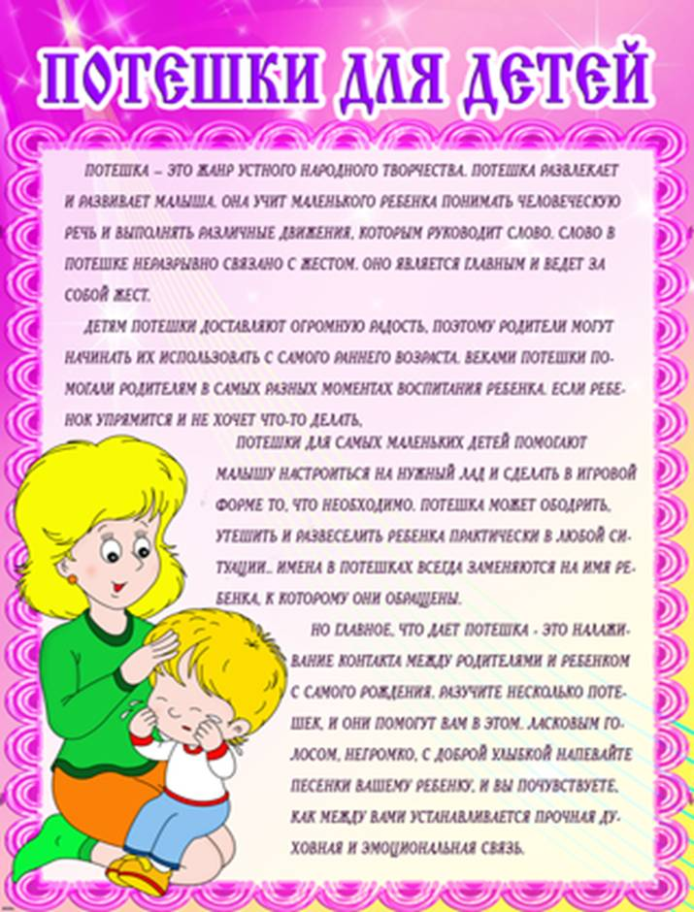
Прокопец Елена Андреевна- воспитатель МБДОУ д\с № 8
муниципального образования Тимашевский район

Потешки
Зайка начал умываться.
Зайка начал умываться
Видно в гости он собрался
Вымыл ротик
Вымыл носик
Вымыл ухо
Вот и сухо
***
Курки спели.
Курки спели,
Бобы поспели,
Пора запекать,
Оленьке (имя ребенка) давать.
***
Шершавая мама.
Шершавая мама
Шершавому сыну
Гладит и гладит
Шершавую спину.

Прокопец Елена Андреевна- воспитатель МБДОУ д\с № 8
муниципального образования Тимашевский район
Мама не Петина,
Мама не Светина,
Мама не Гришкина,
А мама слонишкина.
***
На дубочке.
На дубочке, на дубочке
Тут сидят два голубочка.
У них шейки голубые,
У них перья золотые,
Красные кафтанчики,
Синие карманчики.
На дубу они сидят,
Меж собою говорят:
Всё про Вареньку,
Всё про маленьку…
***
Малыши-крепыши.
Малыши-крепыши
Вышли на площадку,
Малыши-крепыши
Делают зарядку!

Прокопец Елена Андреевна- воспитатель МБДОУ д\с № 8
муниципального образования Тимашевский район
Раз-два,
Три-четыре.
Руки выше!
Ноги шире!
***
Этот пальчик.
Этот пальчик самый толстый, самый сильный и большой!
Этот пальчик для того, чтоб показывать его!
Этот пальчик самый длинный и стоит он в середине!
Этот пальчик безымянный, он избалованный самый!
А мизинчик хоть и мал, зато ловок и удал!
***
Этот пальчик.
(Перебирая пальчики, приговариваем)
Этот пальчик — дедушка,
Этот пальчик — бабушка,
Этот пальчик — папенька,
Этот пальчик — маменька,
Этот пальчик — Ванечка.
***
В этом домике
В этом домике пять этажей:

Прокопец Елена Андреевна- воспитатель МБДОУ д\с № 8
муниципального образования Тимашевский район

На первом живет семейство ежей,
На втором живет семейство зайчат,
На третьем — семейство рыжих бельчат,.
На четвертом живет с птенцами синица,
На пятом сова — очень умная птица.
Ну, что же, пора нам обратно спуститься:
На пятом сова,
На четвертом синица,
Бельчата на третьем,
Зайчата — втором,
На первом ежи, мы еще к ним придем.
***
Ладушки, ладушки!
Ладушки, ладушки!
Пекла бабка оладушки.
Маслом поливала,
Детушкам давала.
Даше — два, Паше — два,
Ване — два, Тане — два.
Хороши оладушки
У нашей бабушки!
Прокопец Елена Андреевна- воспитатель МБДОУ д\с № 8
муниципального образования Тимашевский район
Потешки для игры.
Раз, два три четыре пять!
Раз, два три четыре пять!
Будем пальчики считать -
Крепкие, дружные,
Все такие нужные.
На другой руке пять:
Раз, два, три, четыре пять!
Пальчики быстрые, хоть не очень чистые!
Много пальчикам хлопот:
То играют в ладушки,
То зачем-то лезут в рот,
Книжки рвут у бабушки…
Переделав все дела,
Тянут скатерть со стола.
Лезут в соль и в компот,
А потом наоборот.
Пальчики дружные, все такие нужные!
***
З. Александрова
Сидит белка на тележке.
Сидит белка на тележке,
Прокопец Елена Андреевна- воспитатель МБДОУ д\с № 8
муниципального образования Тимашевский район
Продает она орешки:
(загибаем пальчики)
Лисичке-сестричке,
Воробью, синичке,
Мишке толстопятому,
Заяньке усатому,
Кому в зобок,
Кому в платок,
Кому в лапочку.
***
Будут пальчики вставать.
Будут пальчики вставать,
Наших деток одевать.
Встали пальчики — ура!
Одеваться нам пора.
***
Утро настало.
Утро настало. Солнышко встало.
- Эй, братец Федя,
Разбуди соседей!
- Вставай, Большак!
- Вставай, Указка!

Прокопец Елена Андреевна- воспитатель МБДОУ д\с № 8
муниципального образования Тимашевский район

- Вставай, Середка!
- Вставай, Сиротка!
- И Крошка-Митрошка!
-Привет, Ладошка!
Все потянулись и проcнулись.
***
Вдоль по реченьке лебёдушка плывёт
Вдоль по реченьке лебёдушка плывёт,
Выше бережка головушку несёт.
Белым крылышком помахивает,
На цветы водицу стряхивает.
***
Ножки, ножки, где вы были?
- Ножки, ножки, где вы были?
- За грибами в лес ходили.
- А вы, ручки, помогали?
- Мы грибочки собирали.
- А вы, глазки, помогали?
- Мы искали да смотрели,
все пенечки оглядели.
Вот и Ванечка с грибком,

Прокопец Елена Андреевна- воспитатель МБДОУ д\с № 8
муниципального образования Тимашевский район
С подосиновичком.
***
Ходит конь по бережку
Ходит конь по бережку,
Вороной по зелёному.
Он головушкой помахивает,
Чёрной гривушкой потряхивает,
Золотой уздой побрякивает.
Все колечушки-то — бряк, бряк, бряк!
Золотые они — звяк, звяк, звяк!
***
Заинька, войди в сад
Заинька, войди в сад,
Серенький войди в сад.
Зайка, зайка, войди в сад,
Серый, серый, войди в сад!
Заинька, сорви цвет,
Серенький, сорви цвет.
Зайка, зайка, сорви цвет,
Серый, серый, сорви цвет!
Заинька, свей венок,
Серенький, свей венок.

Прокопец Елена Андреевна- воспитатель МБДОУ д\с № 8
муниципального образования Тимашевский район
Зайка, зайка, свей венок,
Серый, серый, свей венок.
Заинька, попляши,
Серенький, попляши.
Зайка, зайка, попляши,
Серый, серый, попляши.
Эту потешку можно петь и выполнять движения вместе с заинькой. А главное, легко самому придумать продолжение потешки и разнообразить движения.
А где наши ручки?
А вот наши ручки.
А где наши ножки?
А вот наши ножки.
Ну а вот у Мишки нос
весь козюльками зарос.
Ну а это что? Живот.
Ну а вот у Мишки рот.
А вот это глазки
А вот это щечки -
А вот это ушки
мягкие подушки.
Покажи-ка язычок
Пошекочем твой бочок.
Прокопец Елена Андреевна- воспитатель МБДОУ д\с № 8
муниципального образования Тимашевский район
Ай люли люли люли
Мишку маме принесли.
Мишка маленький
Мишка маменькин.
***
Пальчик — мальчик, где ты был?
Пальчик — мальчик, где ты был?
С этим братцем — в лес ходил.
С этим братцем — щи варил.
С этим братцем — кашу ел.
С этим братцем — песни пел!
***
У нашей бабушки.
У нашей бабушки
Десять внучат:
Две Акульки сопят в люльке,
Две Аринки спят на перинке,
Две Аленки глядят из пеленки,
Два Ивана на лавках сидят,
Два Степана учиться хотят.
Десять внуков, а бабушка одна.
***

Прокопец Елена Андреевна- воспитатель МБДОУ д\с № 8
муниципального образования Тимашевский район
Шла купаться черепаха
Шла купаться черепаха
И кусала всех от страха,
Кусь-кусь-кусь-кусь
Кусь-кусь-кусь
Ни кого я не боюсь.
***
Ладушки, ладушки
(Хлопаем в ладошки)
- Ладушки, ладушки,
Где были?
- У бабушки.
- Что ели?
- Кашку.
- Что пили?
- Бражку.
Кашка масленька,
Бражка сладенька,
Бабушка добренька,
Попили, поели,
Домой, полетели!
(машем ручками, а затем кладём их на головку).

Прокопец Елена Андреевна- воспитатель МБДОУ д\с № 8
муниципального образования Тимашевский район
На головку сели!
Ладушки запели.
***
Идет коза рогатая
(Изображаем пальцами «козу»)
Идет коза рогатая
Идет коза бодатая,
Ножками топ-топ,
Глазками хлоп-хлоп.
Кто каши не ест,
Молока не пьёт, -
Забодает, забодает, забодает.
(показываем, как бодается коза)
***
Сорока, сорока,
На порог скакала,
Гостей поджидала:
Не приедут ли гости,
Не съедят ли кашку?
Приехала Агашка,
Всю съела кашку.
Этому дала на тарелочке,

Прокопец Елена Андреевна- воспитатель МБДОУ д\с № 8
муниципального образования Тимашевский район
Этому на ложечке,
Этому на мутовочке,
Этому весь горшочек,
Пальчику-мальчику
Не досталось.
Пальчик-мальчик
Толчет, мелет.
По воду ходит,
Квашню творит:
Вода на болоте,
Мука не молота.
Квашенка на липе,
Мутовка на сосне.
Взял коробичку,
Пошел по водичку.
Тут ступил — тепленько,
Тут — горяченько,
Тут пень да колода,
Тут белая береза,
А тут ключики кипят-кипят.
***
Дарики-дарики!

Прокопец Елена Андреевна- воспитатель МБДОУ д\с № 8
муниципального образования Тимашевский район
Дарики-дарики!
Злые комарики!
Вились, кружились,
Да в ушко вцепились!
Кусь!

Пальчик толстый и большой.
Пальчик толстый и большой
В сад за сливами пошел,
Указательный с порога
Указал ему дорогу,
Средний пальчик — самый меткий
Он сбивает сливы с ветки,
Безымянный собирает, а мизинчик-господинчик
В землю косточки сажает.
***
Ручки, спляшите разок
Ручки, спляшите разок —
Будет вам завтра пирог!
Ах, вы мои мастерички,
Быстрые ручки-сестрички!
Яблочный будет пирог,

Прокопец Елена Андреевна- воспитатель МБДОУ д\с № 8
муниципального образования Тимашевский район
Только спляшите разок.
***
Ой, качи-качи-качи!,
Глянь — баранки, калачи,
Глянь — баранки, калачи!
С пылу, с жару, из печи.
С пылу, с жару, из печи -
Все румяны, горячи.
Налетели тут грачи,
Подхватили калачики,
Нам осталися бара-а-а-ночки!
***
Пошёл котик по дорожке.
Пошёл котик по дорожке,
Купил Машеньке сапожки,
Пошёл котик на торжок,
Купил котик пирожок,
Пошёл котик на улочку,
Купил котик булочку.
Самому ли есть
Или Машеньке снесть?
Я и сам укушу,
Прокопец Елена Андреевна- воспитатель МБДОУ д\с № 8
муниципального образования Тимашевский район
Да и Машеньке снесу.
***
Этот пальчик хочет спать.
(Загибаем пальчики)
Этот пальчик хочет спать,
Этот пальчик лёг в кровать,
Этот пальчик лишь вздремнул,
Этот пальчик уж заснул.
Этот крепко, крепко спит.
Тише! Тише, не шумите!
Солнце красное взойдёт,
Утро ясное придёт.
Будут птички щебетать,
Будут пальчики вставать!
(пальчики разгибаются).

Прокопец Елена Андреевна- воспитатель МБДОУ д\с № 8
муниципального образования Тимашевский район

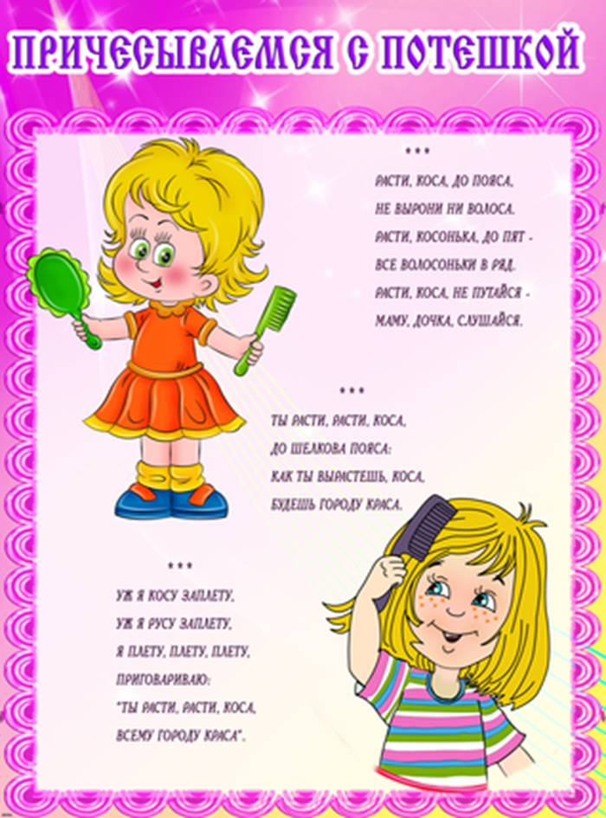

Прокопец Елена Андреевна- воспитатель МБДОУ д\с № 8
муниципального образования Тимашевский район
Чешу, чешу волосоньки,
Расчесываю косоньки!
Что мы делаем расческой?
Тане делаем прическу.
***
Петушок-петушок,
Подари мне гребешок.
Ну, пожалуйста, прошу,
Я кудряшки расчешу.
***
Как растаял месяц, золотые рожки,
Как у нашей Тани солнышко в окошке,
Яркие у солнышка лучики горят,
Русые у Танюшки косыньки висят.
***
Хоть с тобой я ссорюсь часто,
Гребешок зубастый,
Здравствуй!
Без тебя нельзя сестричке
Заплести свои косички.
Без тебя пришлось бы брату
Целый день ходить лохматым.

Прокопец Елена Андреевна- воспитатель МБДОУ д\с № 8
муниципального образования Тимашевский район
Потешки для одевания.
Раз, два, три, четыре, пять —
Собираемся гулять.
Завязала Катеньке
Шарфик полосатенький.
Наденем на ножки
Валенки-сапожки
И пойдем скорей гулять,
Прыгать, бегать и скакать.
***
Мы пойдем сейчас гулять,
Но не будем замерзать.
Чтобы нам теплее стало,
Завернемся в одеяло!
Ленточка яркая!
Одеяло жаркое!
Только глазоньки да нос!
На прогулку! На мороз!
***
А сейчас пойдем гулять.
Будем с детишками играть.

Прокопец Елена Андреевна- воспитатель МБДОУ д\с № 8
муниципального образования Тимашевский район
Но чтобы Настенька моя
Не замерзла никогда.
Мы наденем шапочку,
Чтобы спрятать ушки,
У Насти на макушке.
А на шейку шарфик теплый,
Очень мягкий и большой.
Ну, теперь комбинезон
Настенькин любимый.
Станешь ты, как гномик,
Цветик мой, родимый!
Посажу тебя в коляску,
Расскажу интересную сказку.
***
Маша варежку надела:
-Ой, куда я пальчик дела?
Нету пальчика, пропал,
В свой домишко не попал.
Маша варежку сняла:
-Поглядите, я нашла!
Ищешь, ищешь – и найдешь.
Здравствуй, пальчик!

Прокопец Елена Андреевна- воспитатель МБДОУ д\с № 8
муниципального образования Тимашевский район
- Как живешь?
***
Если хочешь прогуляться,
Нужно быстро одеваться,
Дверцу шкафа открывай,
По порядку надевай.
Первыми – трусики,
А за ними маечку:
Девочке – с бусинкой,
Мальчику – с зайчиком.
А потом колготки
Мы с тобой наденем,
Каждую ножку
В домик свой поселим.
Вот и до рубашечки
Добрались с тобой.
Здесь у каждой ручки
Домик тоже свой.
А теперь штанишки
Смело одевай.
В них свою рубашечку
Умело заправляй.

Прокопец Елена Андреевна- воспитатель МБДОУ д\с № 8
муниципального образования Тимашевский район
Посмотри, на улице
Стало холодать.
Пришло время кофточку
Деткам одевать.
А теперь давай в сапожки
Мы обуем наши ножки.
Два сапожка и две ножки -
Каждой ножке по сапожку.
Чтобы ушки не болели
Быстро шапочку надели.
А потом и куртку
Для длительной прогулки.
Нам осталось напоследок
Шарф под шею повязать,
Ручки спрятать в рукавички,
Вот и все! Идём гулять!

Прокопец Елена Андреевна- воспитатель МБДОУ д\с № 8
муниципального образования Тимашевский район

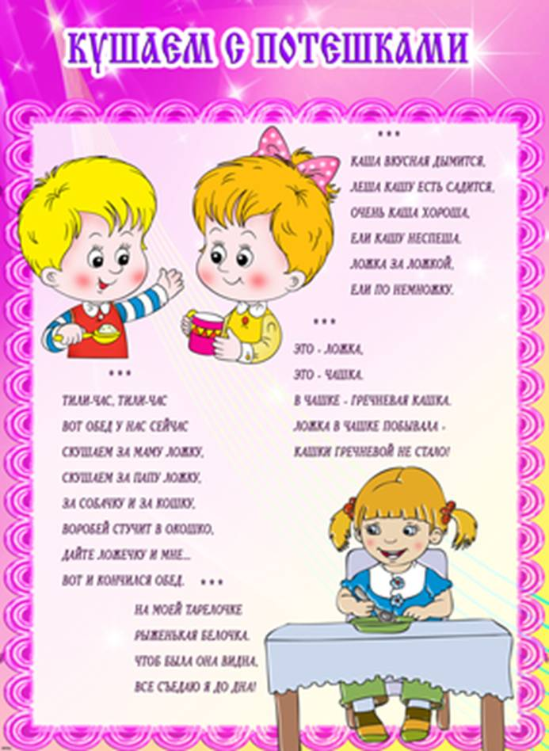
Прокопец Елена Андреевна- воспитатель МБДОУ д\с № 8
муниципального образования Тимашевский район
Курки спели
Курки спели,
Бобы поспели,
Пора запекать,
Оленьке (имя ребенка) давать.
***
Ладушки, ладушки,
Испечём оладушки.
На окно поставим.
Остывать заставим.
Немного погодим,
Всем оладушек дадим.
***
Разложили кашку
Каждому в чашку.
Маленькому Яшке
Не хватило кашки.
Дайте Яшке кашки
Из маминой чашки!
***
Травка-муравка со сна поднялась
Травка-муравка со сна поднялась,

Прокопец Елена Андреевна- воспитатель МБДОУ д\с № 8
муниципального образования Тимашевский район
Птица-синица за зерно взялась,
Зайки – за капустку,
Мышки – за корку,
Ребятки – за молоко.
***
Эй, вечерняя звезда!
Поскорей лети сюда
И за стол со мной садись,
Нашей кашей угостись.
Кашкой
Толокняной
Из чашки
Деревянной!
***
Ай, тата, тата, тата
Ай, тата, тата, тата,
Пожалуйте решета –
Мучки посеять,
Пирожки затеять.
А для нашей лапушки
Затеем оладушки,
Испечем блинка –

Прокопец Елена Андреевна- воспитатель МБДОУ д\с № 8
муниципального образования Тимашевский район
Покормить сынка!
***
Люли, люли, люленьки,
Прилетели гуленьки,
Стали гули говорить:
«Чем нам Машеньку кормить?»
Один скажет: «кашкою»,
Другой – «простоквашкою»,
Третий скажет – «молочком,
И румяным пирожком».
***
Трушки ту-тушки!
Пекла бабка ватрушки.
Всем по ватрушки
Да молока по кружке.
Ладушки, ладушки!
Пекла бабка оладушки.
Маслом поливала,
Всех угощала.
***
Умница, Катенька,
Ешь кашку сладеньку,

Прокопец Елена Андреевна- воспитатель МБДОУ д\с № 8
муниципального образования Тимашевский район
Вкусную, пушистую,
Мягкую, душистую
***
Пришел кисель
Пришел кисель,
На залавочке присел,
На залавочке присел,
Поесть (имя ребенка) велел.
***
На столе витушки,
А в печи ватрушки.
Витушки, ватрушки
Нашему Андрюшке.
***
Ванечка, Ванюша
Ванечка, Ванюша,
Кашку всю ты скушай.
Стукни ложкой,
Топни ножкой.
Хлопни ты в ладоши,
И погладь ты кошку.
***

Прокопец Елена Андреевна- воспитатель МБДОУ д\с № 8
муниципального образования Тимашевский район
Варись-варись кашка
В голубенькой чашке
Варись поскорее
Булькай веселее
Варись, кашка, сладка
Из густого молока
Да из манной крупки.
У того, кто кашу ест
Вырастут все зубки!
***
Ай, ту-ту, ай, ту-ту,
Вари кашку круту,
Подливай молочка,
Накорми казачка.
***
Пышка, лепёшка
В печи сидела,
На нас глядела,
В рот захотела.
***
Ой ду-ду, ду-ду, дуду-…
Потерял пастух дуду.

Прокопец Елена Андреевна- воспитатель МБДОУ д\с № 8
муниципального образования Тимашевский район
А я дудочку нашла,
Пастушку я отдала.
- На-ка, милый пастушок,
Ты спеши — ка на лужок.
Там Буренка лежит,
На теляток глядит,
А домой не идет,
Молочка не несет.
Надо кашку варить,
Сашу (имя ребенка) кашкой кормить.
***
На моей тарелочке
Рыженькая белочка.
Чтоб она была видна,
Все съедаю я до дна!
***
Якова жена
Калачи пекла:
Калачи горячи,
За окошко мечи.
Прилетели грачи,
Похвалили калачи.

Прокопец Елена Андреевна- воспитатель МБДОУ д\с № 8
муниципального образования Тимашевский район
Пекла кошка пирожки
Из гороховой муки.
Лист из печки вынула -
На пол опрокинула.
Покатился колобок
Прямо мышке под порог.
Мышка Прасковья пищит из подполья:
- Катись, колобок,
На мышкин зубок!
Мышка-то рада,
А кошке досада.
***
Кот на печку пошёл
Кот на печку пошёл,
Горшок каши нашёл.
На печи калачи
Как огонь горячи.
Пряники пекутся,
Коту в лапки не даются.
***
Уж я Танюшеньке пирог испеку.
Уж я внученьке румяненький.

Прокопец Елена Андреевна- воспитатель МБДОУ д\с № 8
муниципального образования Тимашевский район
На нем корочка пшеничная,
А начиночка яичная,
А помазочка медовая,
Моя внученька бедовая.

Прокопец Елена Андреевна- воспитатель МБДОУ д\с № 8
муниципального образования Тимашевский район

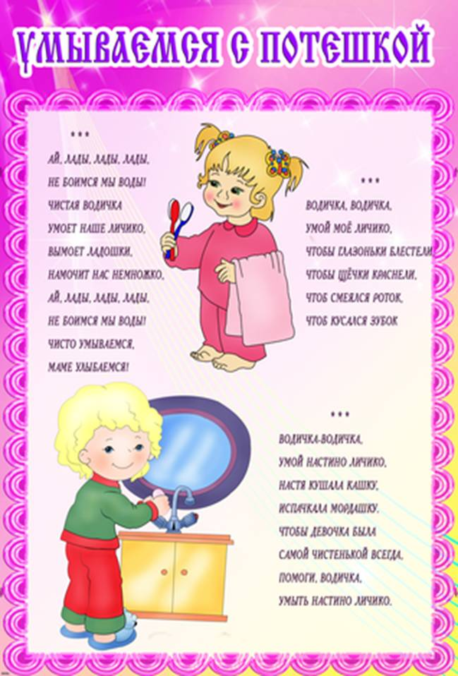

Прокопец Елена Андреевна- воспитатель МБДОУ д\с № 8
муниципального образования Тимашевский район
Зайка начал умываться.
Зайка начал умываться,
Видно в гости он собрался,
Вымыл ротик,
Вымыл носик,
Вымыл ухо,
Вот и сухо.
***
Мыло.
Мыло душистое, белое, мылкое,
Мыло глядит на грязнулю
С ухмылкою:
Если б грязнуля вспомнил про мыло.
***
Знаем, знаем да – да – да
Где ты прячешься, вода!
Выходи, водица,
Мы пришли умыться!
Лейся на ладошку,
Лейся понемножку.
Лейся, лейся, лейся
Лейся, посмелей,

Катя умывайся веселей.

Прокопец Елена Андреевна- воспитатель МБДОУ д\с № 8
муниципального образования Тимашевский район
Я сегодня утром рано
Умывался из – под крана.
Я и сам теперь умею
Вымыть личико и шею.
Моем руки дружно,
Нам обедать нужно.
Ай, лады, лады, лады,
Не боимся мы воды,
Чисто умываемся,
Маше улыбаемся.
***

В ручейке вода струится
В речке плещется вода.
Мы под краном будем мыться,
Без воды мы никуда.
Моем руки, моем лица
Мылом, щеткой и водой.
Если ты не любишь мыться,
Эту песенку не пой.
***
Нам водичка - добрый друг,
Скажут люди все вокруг.
Мы на руки все польем,
А потом играть пойдем.
Говорим тебе - спасибо,
Ты даешь ребятам силу.
Прокопец Елена Андреевна- воспитатель МБДОУ д\с № 8
муниципального образования Тимашевский район
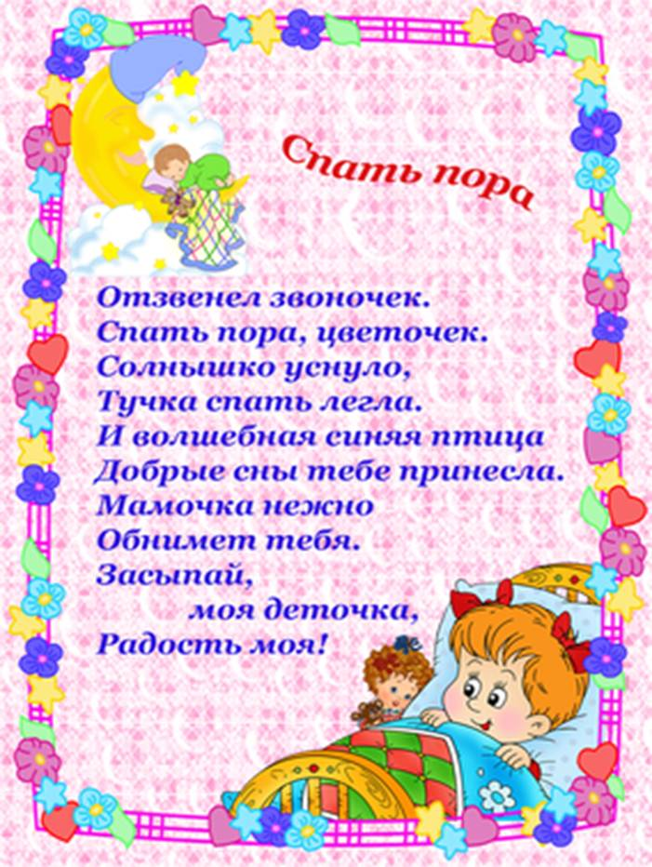

Прокопец Елена Андреевна- воспитатель МБДОУ д\с № 8
муниципального образования Тимашевский район
Баю-баю, за рекой
Скрылось солнце на покой.
У Алешиных ворот
Зайки водят хоровод.
Заиньки, заиньки,
Не пора ли баиньки?
Вам под осинку,
Алеше — на перинку.
Баю-баю, Лешенька,
Засыпай скорешенько!
***
Баюшки, баюшки,
Скакали горностаюшки,
Прискакали к колыбели -
На Сережу поглядели.
Говорит горностай:
- Поскорее подрастай.
Я к себе тебя снесу,
Покажу тебе в лесу
И зайчонка, и волчонка,
И в болоте лягушонка,
И на елке кукушонка,
Прокопец Елена Андреевна- воспитатель МБДОУ д\с № 8
муниципального образования Тимашевский район
А под елками — лису!
***
Люли — люли — люленьки!
Где вы, где вы, гуленьки?
Прилетайте на кровать,
Начинайте ворковать.
***
Баю-баю-баиньки,
Купим Ване валенки,
Наденем на ножки,
Пустим по дорожке.
Будет Ванечка ходить
Новы валенки носить.
***
Ай, люли-люли-люли,
Прилетели журавли,
Прилетели журавли –
Сказку Маше принесли.
Журавли-то мохноноги
Не нашли пути-дороги.
Они сели на ворота,
А ворота скрип-скрип.

Прокопец Елена Андреевна- воспитатель МБДОУ д\с № 8
муниципального образования Тимашевский район
Не будите у нас Машу,
У нас Маша спит-спит.
***
Баю, баю, баю, бай,
Ты, собаченька, не лай,
Мою дочку не пугай!
И в дудочек не гуди,
До утра не разбуди!
А приди к нам ночевать,
В люльке Машеньку качать.
***
Баю-баюшки-баю,
Живет мельник на краю.
Он не беден, не богат,
Полна горница ребят.
Все по лавочкам сидят,
Кашу маслену едят.
Каша масленая,
Ложка крашеная.
Ложка гнется,
Рот смеется,
Душа радуется.

Прокопец Елена Андреевна- воспитатель МБДОУ д\с № 8
муниципального образования Тимашевский район
Баю-баюшки-бай-бай -
Маша, Маша, засыпай.
Крепче глазки закрывай,
Поскорее засыпай.
Глазки-глазки закрывай -
Баю-баю-баю-бай.
***
Ночь пришла, темно вокруг.
Рыбка спит и спит петух.
Спит коровка, спит щенок.
Засыпай и ты, сынок.
***
Баю-баю, за рекой
Солнце скрылось на покой,
А у Машиных ворот
Зайки водят хоровод.
Заиньки-заиньки,
Не пора ли баиньки?
Вам под осинку,
Маше на перинку.
***
Ходит сон близ окон,

Прокопец Елена Андреевна- воспитатель МБДОУ д\с № 8
муниципального образования Тимашевский район
Ходит дрема возле дома,
И глядят,
Все ли спят.
***
Баю-бай, баю-бай,
И у ночи будет край.
А покуда детвора
Спит в кроватках до утра.
Спит корова, спит бычок,
В огороде спит жучок.
И котенок рядом с кошкой
Спит за печкою в лукошке.
На лужайке спит трава,
На деревьях спит листва,
Спит осока у реки,
Спят сомы и окуньки.
***
Баю-бай, крадется Дрема,
Он разносит сны по дому.
И к тебе пришел, Малыш,
Ты уже так сладко спишь.
***

Прокопец Елена Андреевна- воспитатель МБДОУ д\с № 8
муниципального образования Тимашевский район
Баю-баю, спи, дружок,
Повернись на правый бок.
Только ты один не спишь,
Закрывай глаза, малыш!
Лунный лучик-озорник
Сквозь окошечко проник,
Примостился на подушке,
Шепчет песенку на ушко.
***
Люли-люли-люли,
Прилетели гули.
Сели на воротцах
В красных чеботцах.
Стали гули говорить,
Чем бы Машу накормить.
Сахарком да медком,
Сладким пряничком.
Сладким пряником,
Конопляником.
Коровку подоим,
Молочком напоим.
Сели наши гули

Прокопец Елена Андреевна- воспитатель МБДОУ д\с № 8
муниципального образования Тимашевский район
К Машиной люли.
Стали гули ворковать,
Стала Маша засыпать.
***
Лунный лучик — озорник
Сквозь окошечко проник,
Примостился на подушке,
Шепчет песенку на ушко.
***
Баю-баю, баю-бай,
И у ночи будет край.
А покуда детвора
Спит в кроватках до утра.
***
Спит корова, спит бычок,
В огороде спит жучок,
И котенок рядом с кошкой
Спит за печкою в лукошке.
***
На лужайке спит трава,
На деревьях спит листва,
Спит осока у реки,

Прокопец Елена Андреевна- воспитатель МБДОУ д\с № 8
муниципального образования Тимашевский район
Спят сомы и окуньки.
***
Баю-бай, крадется дрема,
Он разносит сны по дому
И к тебе пришел, малыш -
Ты уже так сладко спишь.
***
Котя-котенька-коток,
Твой пушистенький хвосток
Приди, котик, ночевать -
Мою детоньку качать,
Уж как я тебе, коту,
За работу заплачу -
Дам кувшинчик молока
Да кусочек пирога.
***
За печкою поет сверчок.
Угомонись, не плачь, сынок,-
Вон за окном морозная,
Светлая ночка звездная.
***
Ты спи, а я спою тебе,

Прокопец Елена Андреевна- воспитатель МБДОУ д\с № 8
муниципального образования Тимашевский район
Как хорошо там на небе,
Как нас с тобою серый кот
В санках на месяц увезет.

***
Ну, отдохни хоть капельку,
Дам золотую сабельку,
Только усни скорей, сынок,
Неугомонный мой сверчок.

Прокопец Елена Андреевна- воспитатель МБДОУ д\с № 8
муниципального образования Тимашевский район
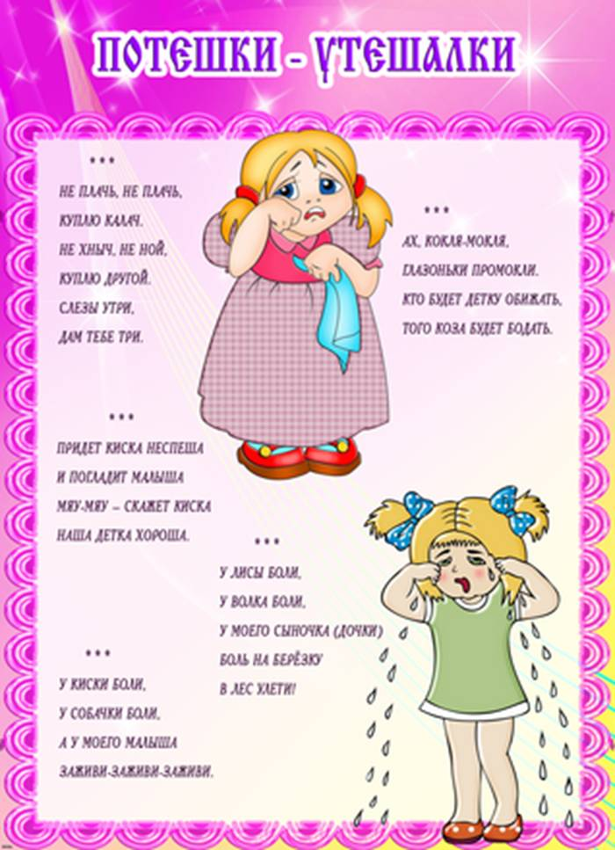

Прокопец Елена Андреевна- воспитатель МБДОУ д\с № 8
муниципального образования Тимашевский район
За печкою поет сверчок.
Угомонись, не плачь, сынок,-
Вон за окном морозная,
Светлая ночка звездная.
***
Кто тут плачет ой -ой - ой!
Говорят сынишка мой!
Нет, не плачет мой сынок, зря вы говорите.
Улыбается уже - посмотрите!
***
Когда растут зубки
Раз зубок, два зубок -
Скоро Дашеньке годок!
Хнычет доченька опять,
Будем Дашу утешать:
Уж вы зубки вырастайте
Потихонечку, полегонечку -
Не мешайте дочке спать!
Не мешайте ей играть!
Будем прыгать и скакать,
Маму нежно обнимать!

Прокопец Елена Андреевна- воспитатель МБДОУ д\с № 8
муниципального образования Тимашевский район
ПЕСТУШКИ.
Нос лепешкой!
Щечки-булочки у нас.
Ай, люшеньки, люли,
Щечки-булочки у нас!
Зубки, словно миндалинки,
А глазки – кареньки…
***
Ах, поет, поет
Соловушка!
Ах, поет, поет
Молоденький;
Молоденький,
Хорошенький,
Пригоженький!
***
Когда ребенок проснется и потягивается, его гладят по животику, приговаривая:
Потягунюшки, поростунюшки!
Роток-говорунюшки,
Руки-хватунюшки,
Ноги-ходунюшки.
Прокопец Елена Андреевна- воспитатель МБДОУ д\с № 8
муниципального образования Тимашевский район
Когда ребенок начинает становиться на ножки:
Дыб, дыб, дыбочек
На первый годочек!
* * *
Когда ребенок учится ходить:
- Ножки, ножки,
Куда вы бежите?
- В лесок по мошок:
Избушку мшить,
Чтобы не холодно жить.
* * *
Движениями детских ручек изображают растягивание холста и говорят:
Тяни холсты,
Тяни холсты,
На рубашечку,
На столешничек.
* * *
Мать сажает ребенка на колени и, держа его за ручки, покачивает то к себе, то от себя, приговаривая:
Тоню тяну,
Рыбу ловлю,
В кошель кладу,

Прокопец Елена Андреевна- воспитатель МБДОУ д\с № 8
муниципального образования Тимашевский район
Домой несу:
Щурки и кучки,
Плотички и полички.
Один ершок-
Да и тот в горшок.
Щей наварю,
Николая накормлю,
Спите-тко, ребята,
Не чухкайте.
* * *
Взяв ребенка, его качают вверх и вниз, напевая и приговаривая:
А тпру, тпру, тпру!
Не вари кашу круту,
Вари жиденькую,
Вари мяконькую,
Да молошненькую.
* * *
А тари, тари, тари!
Куплю Маше янтари,
Останутся деньги,
Куплю Маше серьги,
Останутся пятаки,-
Прокопец Елена Андреевна- воспитатель МБДОУ д\с № 8
муниципального образования Тимашевский район
Куплю Маше башмаки,
Останутся грошики,
Куплю Маше ложки,
Останутся полушки,
Куплю Маше подушки.
* * *
Ехала барыня
По ровненькой дорожке,
По кочкам, по кочкам-
Да бух!
* * *
Ребенка водят под мышки или за ручки вдоль лавочки, приговаривая:
Три-та, та, три-та, та!
Вышла кошка за кота.
Ходит кот по лавочке,
А кошечка по подлавочке,
Ловит кота за лапочки:
- Ох ты, котик, коток,
Крутолобенький!
Поиграй ты, кот, со мной,
С Машкой, кошкой молодой!

Прокопец Елена Андреевна- воспитатель МБДОУ д\с № 8
муниципального образования Тимашевский район
Ребенка качают, посадив к себе на колени, и приговаривают:
Скок-поскок!
Молодой дроздок
По водичку пошел,
Молодичку нашел.
Молодиченька,
Невеличенька:
Сама с вершок,
Голова с горшок.
Шу-вы! Полетели,-
На головушки и сели.
***
Хороша дорога.
Хороша дорога,
Вот стала что- то хуже,
Вот стала что-то хуже,
Шаляет, валяет,
Шаляет, валяет,
На мостике, под мостиком,
На мостике, под мостиком,
Бух в ямку!
Токи-токи-тошки,
Прокопец Елена Андреевна- воспитатель МБДОУ д\с № 8
муниципального образования Тимашевский район
Кую, кую ножки.
Ножки у Антошки
Едут по дорожке,
Дорожка кривая,
Ни конца, ни края.
***
Та-та-та, та-та-та,
Вышла кошка за кота;
Кот ходит по лавочке,
Водит кошку за лапочки,
Топы-топы по лавочке,
Цапы-цапы за лапочки.
***
Большие ноги
Шли по дороге:
Топ-топ- топ,
Топ-топ-топ.
Маленькие ножки
Бежали по дорожке:
Топ-топ-топ, топ — топ-топ!
Топ-топ-топ, топ-топ-топ!
***
Прокопец Елена Андреевна- воспитатель МБДОУ д\с № 8
муниципального образования Тимашевский район
Потягушечки, потянись,
Поскорей, скорей проснись.
***
Тянись, тянись, маленький.
Тянись, тянись, хорошенький,
Вырастешь большой.
***
Тянись, тянись, детка,
Стань большим и красивым.
***
Маленький, потянись,
Вдоль расти, поперек,
Расти умненький, разумненький.
***
Потягушечки, крошечки,
Ручки-хватушечки,
Ножки-побегушечки.
***
Потягунюшки-поростюнюшки,
Роток-говорюнюшки,
Руки-хватунюшки,
Ноги-ходунюшки.
Прокопец Елена Андреевна- воспитатель МБДОУ д\с № 8
муниципального образования Тимашевский район
Потягунюшки-помягунушки,
Поперек — толстунушки,
В ручки — хватунушки,
В ножки — ходунушки,
В роток — говорок,
А в голову — разумок.
***
Потягуси, потягуси,
Пролетали низко гуси,
Потягуси, потягушечки,
Перья мягкие в подушечке,
Эти перья-потягусеньки
Подарили гуси Дусеньке.
***
С гуся — вода,
С Вали — вся худоба.
***
С гоголя — вода,
С младенца — худоба
Укатись вся.
***
Дитя растучее,
Прокопец Елена Андреевна- воспитатель МБДОУ д\с № 8
муниципального образования Тимашевский район
С гуся вода,
С тебя худоба!
Вода — книзу,
А дитя — кверху!
***
Когда ребенок гулит, приговаривают:
Ах, поет, поет соловушка!
Ах, поет, поет молоденький;
Молоденький, хорошенький, пригоженький!
***
Говорят, когда ребенок начинает делать первые шаги:
Ногами топ-топ,
Глазами хлоп-хлоп.
***
Топ, топ, топ, топ,
Ходи-ходи ножкой
Твердо по дорожке.
***
- Ножки, ножки,
Куда вы бежите?
- В лесок по мошок:
Избушку мшить,
Прокопец Елена Андреевна- воспитатель МБДОУ д\с № 8
муниципального образования Тимашевский район
Чтобы не холодно жить.
***
Наша Катя маленька,
Катенька удаленька
Пройди, Катя, по дороженьке,
Топни, Катя, ноженькой!
***
Уходи с дороги кот,
Наша Танечка идет.
Топ-топ, топ-топ
Наша Танечка идет,
Ни за что не упадет.
Топ-топ, топ-топ,
Вот какая Танечка.
***
Приговаривают, когда ребенок встает на ноги:
Дыбки-дыбок,
Скоро Танечке годок.
***
Каждому свое:
Печке — полено,
Корове — сено,
Прокопец Елена Андреевна- воспитатель МБДОУ д\с № 8
муниципального образования Тимашевский район
Трава — теленку,
Вода — ягненку,
А тебе, сыночек,
Сахару кусочек.
***
У нас Саша сын один,
Мы в обиду не дадим.
Пиджак сошьем
И гулять пошлем.
***
В огороде — Васенька.
Все большие да маленькие
В огородике сидели
Да на Васеньку глядели.
Вася вырастет большой,
Будет в золоте ходить.
Всех мамок и нянек
Подарками дарить.
Старых старушек — обносочками,
Молодых молодушек — ленточками.

Прокопец Елена Андреевна- воспитатель МБДОУ д\с № 8
муниципального образования Тимашевский район
Загадки о домашних животных.
Сер, да не волк,
Длинноух, да не заяц,
С копытами, да не лошадь. (осел)

Длинное ухо,
Комочек пуха,
Прыгает ловко,
грызет морковку (Кролик)

Под лужку он важно бродит,
Из воды сухим выходит,
Носит красные ботинки,
Дарит мягкие перинки. (Гусь)

Что за зверь со мной играет?
Не мычит, не ржет, не лает,
Нападает на клубки,
Прячет в лапки коготки. (Котенок)

Явился в желтой шубке:

Прокопец Елена Андреевна- воспитатель МБДОУ д\с № 8
муниципального образования Тимашевский район
- Прощайте, две скорлупки! (Цыпленок)

Кто имеет пятачок,
Не зажатый в кулачок?
На ногах его копытца.
Ест и пьёт он из корытца. (Поросёнок)

Каждый вечер, так легко,
Она дает нам молоко.
Говорит она два слова,
Как зовут ее – …(Корова)

Идет, идет, бородой трясет,
Травки просит:
«Ме-ме-ме, дай-ка травки мне-е-е». (Коза)

Спереди — пятачок,
Сзади — крючок,
Посредине — спинка,
На спинке — щетинка. (Свинья)

Прокопец Елена Андреевна- воспитатель МБДОУ д\с № 8
муниципального образования Тимашевский район
Загадки о фруктах и овощах.
Щеки красные, нос белый,
В темноте сижу день целый,
А рубашка зелена,
Вся на солнышке она. (Редиска)

Круглая, да не мяч,
Желтая, да не масло,
Сладкая, да не сахар.
С хвостиком, да не мышь. (Репа)

Круглое, румяное,
Я расту на ветке.
Любят меня взрослые,
И маленькие детки. (Яблоко)

Что за плод — шкатулочка с секретом!
Семена — стекляшки на вид,
все прозрачные, все розового цвета,
потрясешь, как странно, не звенит. (Гранат)

Прокопец Елена Андреевна- воспитатель МБДОУ д\с № 8
муниципального образования Тимашевский район
Я под шапкою цветной
На ноге стою одной.
У меня свои повадки,
Я всегда играю в прятки. (Гриб)

Под сосною у дорожки
Кто стоит среди травы?
Ножка есть, но нет сапожек,
Шляпка есть — нет головы. (Гриб)

Бусы красные висят
Из кустов на нас глядят,
Очень любят бусы эти
Дети, птицы и медведи. (Малина)

Красный нос в землю врос,
А зеленый хвост снаружи.
Нам зеленый хвост не нужен,
Нужен только красный нос. (Морковь)

Сидит дед во сто шуб одет,
Кто его раздевает,
Прокопец Елена Андреевна- воспитатель МБДОУ д\с № 8
муниципального образования Тимашевский район
Тот слезы проливает. (Лук)

Закутан ребенок в сто пеленок. (Капуста)

Низок, да колюч,
Сладок да пахуч,
Ягоды сорвешь — всю руку обдерешь. (Крыжовник)

На сучках висят шары,
Посинели от жары. (Сливы)

Без окон, без дверей,
Полна горница людей. (Огурец)

Круглый, зрелый, загорелый,
Попадался на зубок,
Расколоться все не мог.
А попал под молоток,
Хрустнул раз — и треснул бок. (Орех)

Золотая голова велика, тяжела,
Золотая голова отдохнуть прилегла.
Прокопец Елена Андреевна- воспитатель МБДОУ д\с № 8
муниципального образования Тимашевский район
Голова велика, только шея тонка. (Тыква)

Длинноножка хвалится —
Я ли не красавица,
А сама-то — косточка
Да красненькая кофточка. (Вишня)

Сам алый, сахарный,
Кафтан зеленый, бархатный . (Арбуз)

Красна девица
Сидит в темнице,
А коса на улице. (Морковь)

К нам приехали с бахчи полосатые мячи. (Арбуз)

Раскололся тесный домик
На две половинки.
И посыпались оттуда
Бусинки-дробинки. (Горох)

Мала, как мышь,
Прокопец Елена Андреевна- воспитатель МБДОУ д\с № 8
муниципального образования Тимашевский район
Красна, как кровь,
Вкусна, как мед. (Вишня)

Неказиста, шишковатая,
А придет на стол она,
Скажут весело ребята:
«Ну, рассыпчатая, вкусна!» (Картошка)

Как на нашей грядке
Выросли загадки
Сочные да крупные,
Вот такие круглые.
Летом зеленеют,
К осени краснеют. (Помидоры)
Загадки об игрушках.
Ростом мал, да удал,
От меня ускакал.
Хоть надут он всегда -
С ним не скучно никогда.
Бьют его рукой и палкой,
Никому его не жалко.
Прокопец Елена Андреевна- воспитатель МБДОУ д\с № 8
муниципального образования Тимашевский район
А за что беднягу бьют?
А за то, что он надут! (Мяч)

Лежу, забившись в уголок,
Пока сидишь ты с книгою.
Когда же кончится урок,
И я с тобой попрыгаю.(Скакала)

Я разноцветен и упруг,
Хоть не живой, а все же друг.

Его пинают,
А он не плачет!
Его бросают -
Назад скачет.
Упадёт — подскачет,
Ударишь — не плачет. (Мяч)

Круглый, гладкий и пузатый,
Больно бьют его ребята. (Мяч)

Стукнешь о стенку -a я отскочу.
Прокопец Елена Андреевна- воспитатель МБДОУ д\с № 8
муниципального образования Тимашевский район
Бросишь на землю - а я подскочу.
Я из ладоней в ладони лечу -
Смирно лежать
Я никак не хочу. (Мяч)

За хвост привязанный, за нами
Летает он под облаками. (Воздушный змей)

Его держу за поводок,
Хотя он вовсе не щенок.
А он сорвался с поводка
И улетел под облака. (Шарик)

Круглый, гладкий, как арбуз.
Цвет любой, на разный вкус.
Коль отпустишь с поводка,
Улетит под облака. (Шарик)

Легкий, круглый, но не мяч,
И не прыгает он вскачь.
На веревочке висит.
Зазеваюсь — улетит. (Шарик)
Прокопец Елена Андреевна- воспитатель МБДОУ д\с № 8
муниципального образования Тимашевский район
Ростом разные подружки,
Но похожи друг на дружку,
Все они сидят друг в дружке,
А всего одна игрушка. (Матрешка)

Вот упрямый человек!
Не заставишь лечь вовек!
Вам такой встречается?
Он совсем не хочет спать,
Положу — встаёт опять
И стоит-качается. (Ванька-встанька)

Что все это значит?
Дочка, а не плачет;
Спать уложишь -
Будет спать
День, и два, и даже пять.(Кукла)

Загадки
о елке, Дедушке Морозе, Снегурочке.

Прокопец Елена Андреевна- воспитатель МБДОУ д\с № 8
муниципального образования Тимашевский район
Я модница такая, что всем на удивленье!
Люблю я бусы, блёстки — любые украшенья.
Но на мою, поверьте, великую беду
Наряд мне одевают всего лишь раз в году. (Новогодняя елка)

Ёжик на неё похож,
Листьев вовсе не найдёшь.
Как красавица, стройна,
А на Новый год — важна. (Елка)

Родилась она в лесу,
Там росла и расцвела.
И теперь свою красу
К Рождеству нам принесла. (Елка)

Красавица какая -
Стоит, светло сверкая.
Как пышно убрана…
Скажите, кто она?(Новогодняя елка)

Он и добрый он и строгий
Бородою весь зарос,
Прокопец Елена Андреевна- воспитатель МБДОУ д\с № 8
муниципального образования Тимашевский район
К нам спешит сейчас на праздник
Кто же это?… (Дед Мороз)

Кто раскрасил щёки детям
в красный цвет зимой, не летом?
А кто щиплет их за нос?
Угадали? (Дед Мороз)

Весь он в золоте сверкает,
Весь искрится при луне,
Ёлку в бусы наряжает,
И рисует на стекле.
Он такой большой проказник
- Ущипнет за самый нос.
К нам сюда пришел на праздник.
Кто он, дети? … (Дед Мороз)

В тулупе, с красным кушаком
И с замечательным мешком.
Он всегда под Новый год
Отправляется в поход.
Чтобы праздник с нами встретить,
Прокопец Елена Андреевна- воспитатель МБДОУ д\с № 8
муниципального образования Тимашевский район
Чтобы радовались дети.
Кто же это, вот вопрос?
Ну, конечно … (Дед Мороз)

Он наш гость дорогой,
Он с седою бородой,
Он нам ёлку зажжёт,
С нами песни споёт. (Дед Мороз)

Угадайте, что за гость:
В шубе серебристой,
Красный-красный нос его,
Борода пушистая,
Он волшебник детворы,
Отгадайте — раз, два, три …(Дед Мороз)

Она в серебро
С жемчугами одета -
Волшебная внучка
Волшебного деда. (Снегурка)

Прокопец Елена Андреевна- воспитатель МБДОУ д\с № 8
муниципального образования Тимашевский район
Красна девица грустна:
Ей не нравится весна,
Ей на солнце тяжко!
Слёзы льёт бедняжка. (Снегурка)

Ей не нужна горячая печурка,
Мороз и холод — все ей нипочем.
Привет всем шлёт весёлая …
Её мы тоже к нам на праздник ждём. (Снегурка)

Я — внучка Мороза и Вьюги,
Являюсь сюда каждый год!
Со мною снежинки-подруги
Весёлый ведут хоровод. (Снегурочка)

Загадки о зиме.
Ветви белой краской разукрашу,
Брошу серебро на крышу вашу.
Тёплые весной придут ветра
И меня прогонят со двора. (зима)

Прокопец Елена Андреевна- воспитатель МБДОУ д\с № 8
муниципального образования Тимашевский район
Кто поляны белит белым,
И на стенах пишет мелом,
Шьёт пуховые перины,
Разукрасил все витрины? (мороз).

Кто, угадай-ка,
Седая хозяйка:
Тряхнет перинки —
Над миром пушинки.
Белые мухи летают. (снег)

Белый, а не сахар
Мягкий, а не вата,
Без ног, а идёт (снег)

Зимой гуляет — дома запирает,
А весной плачет — людей выпускает. (снег)

Белая скатерть всё поле укрыла. (снег)

Зимою греет, весною тлеет,
Летом умирает, осенью оживает. (снег)
Прокопец Елена Андреевна- воспитатель МБДОУ д\с № 8
муниципального образования Тимашевский район
Лежал, лежал,
А весной в реку убежал. (снег)

От меня зимой, как летом,
Расцвело всё белым цветом. (снег)

Летит — молчит, лежит — молчит,
Когда умрёт, тогда ревёт. (снег)

Осенью рождаюсь, весной умираю,
Зимой своим телом землю согреваю. (снег)

Пухом землю замело —
За окном белым-бело.
Эти белые пушинки
Не годятся для перинки. (снег)

На деревья, на кусты
С неба падают цветы.
Белые, пушистые,
Только не душистые. (снег)

Прокопец Елена Андреевна- воспитатель МБДОУ д\с № 8
муниципального образования Тимашевский район
Он черной тучей был сначала,
Он белым пухом лег на лес.
Покрыл всю землю одеялом,
А по весне совсем исчез. (снег)

Зимой — звезда,
Весной — вода. (снежинка)

С неба падают зимою
И кружатся над землёю
Лёгкие пушинки,
Белые …(снежинки)

Белая звёздочка с неба упала,
Мне на ладошку легла — и пропала. (снежинка)

Он вошёл — никто не видел,
он сказал — никто не слышал.
Дунул в окна исчез,
А на окнах вырос лес. (мороз, морозные узоры)

Прокопец Елена Андреевна- воспитатель МБДОУ д\с № 8
муниципального образования Тимашевский район
Загадки о диких животных.
Косолапый и большой,
Спит в берлоге он зимой.
Любит шишки, любит мёд,
Ну-ка, кто же назовёт? (медведь)

Кто с высоких толстых сосен
В ребятишек шишку бросил,
А в кусты через пенёк
Промелькнул, как огонёк? (белка)

Зимой беленький,
А летом серенький.
Никого не обижает,
А всех сам боится. (заяц).

Вот иголки и булавки
Выползают из-под лавки.
На меня они глядят,
Молока они хотят. (еж).

Прокопец Елена Андреевна- воспитатель МБДОУ д\с № 8
муниципального образования Тимашевский район
— Вот так лошадка!
Воскликнул Андрейка. —
Словно большая
Тетрадка в линейку! (зебра).

В птичник повадится —
Жди беды.
Рыжим хвостом
Заметает следы. (лиса).

Вперевалку зверь идёт
По малину и по мёд.
Любит сладкое он очень.
А когда приходит осень,
Лезет в яму до весны,
Где он спит и видит сны. (медведь).

Хитрая плутовка,
Рыжая головка,
Хвост пушистый — краса!
А зовут её …(лиса).

Прокопец Елена Андреевна- воспитатель МБДОУ д\с № 8
муниципального образования Тимашевский район
Кто по ёлкам ловко скачет
И взлетает на дубы?
Кто в дупле орехи прячет,
Сушит на зиму грибы? (белка).

Кто зимой холодной
Бродит по лесу злой, голодный? (волк).

Загадки о транспорте.
За дымком, за свистком
Братья бегают гуськом.
Я пыхчу, пыхчу, пыхчу,
Я стучу, стучу, стучу,
Я лечу, лечу, лечу,
Опоздать я не хочу.
Братцы в гости снарядились,
Друг за друга уцепились
И помчались в путь далёк -
Лишь оставили дымок.
Мчится печка впереди,
Тащит избы позади. (Поезд)

Прокопец Елена Андреевна- воспитатель МБДОУ д\с № 8
муниципального образования Тимашевский район
Маленькие домики
По улицам бегут,
Мальчиков и девочек
Домики везут.
Бежит, гудит -
В два глаза глядит,
А станет -
Ярко-красный глазок глянет.
Пьёт бензин, как молоко,
Может бегать далеко.
Возит грузы и людей.
Ты знаком, конечно, с ней? (Автомобиль, машина)

Спозаранку за окошком
Стук, и звон, и кутерьма.
По прямым стальным дорожкам
Ходят красные дома.
Дом чудесный — бегунок
На своей восьмёрке ног
День-деньской в дороге:
Бегает аллейкой
По стальным двум змейкам. (Трамвай)
Прокопец Елена Андреевна- воспитатель МБДОУ д\с № 8
муниципального образования Тимашевский район
Была телега у меня,
Да только не было коня,
И вдруг она заржала,
Заржала, побежала.
Гляди-ка, побежала
Коняга без коня! (Грузовик)

Паровоз без колёс!
Вот так чудо-паровоз!
Не с ума ли он сошёл?
Прямо по морю пошел. (Пароход)

Загадки о весенней природе.

Рыхлый снег на солнце тает,
Ветерок в ветвях играет,
Звонче птичьи голоса
Значит, к нам пришла… (весна)

Нам каждому весенняя
Природа дорога.
Ручьями растекаются
Прокопец Елена Андреевна- воспитатель МБДОУ д\с № 8
муниципального образования Тимашевский район
Холодные снега.
От снега очищаются
И хвоя, и валежник.
И первым появляется
В проталине….(подснежник)

Я раскрываю почки,
в зелёные листочки.
Деревья одеваю,
посевы поливаю,
Движения полна,
зовут меня…(весна)

Растёт она вниз головой.
Не летом растёт, а зимой.
Но солнце её припечёт —
Заплачет она и умрёт.(Сосулька)

Загадки о посуде.
Суп, салат, пюре, котлеты
Подают всегда в … (Тарелке)
Прокопец Елена Андреевна- воспитатель МБДОУ д\с № 8
муниципального образования Тимашевский район
А на чай и простоквашу
Подставляй, дружочек, … (Чашку)

На плите — кастрюль начальник.
Толстый, длинноносый… (Чайник)

На плите — кастрюль начальник.
Толстый, длинноносый… (Чайник)

По моей тарелке лодочка плывёт.
Лодочку с едою отправляю в рот. (Ложка)

Чайника подружка
Имеет два ушка,
Варит кашу, суп для Юли.
И зовут её… (Кастрюлей)

Будет вкусная еда
С золотою коркою,
Если пользуешься ты…
Верно, сковородкой!

Прокопец Елена Андреевна- воспитатель МБДОУ д\с № 8
муниципального образования Тимашевский район
Координационно-ритмическая игра
« Здравствуйте, ручки».
1. Ручки, ручки, просыпайтесь,
Здравствуйте!
Ласковые ручки наши,
Здравствуйте!
Пальчики сердитые,
Здравствуйте!
И ладошки наши крошки,
Здравствуйте!

2. Разбудите ножки,
Ножки, здравствуйте!
И притопы и пружинки,
Здравствуйте!
И притопы, и притопы,
Здравствуйте!
И пружинки, и пружинки,
Здравствуйте!

3. Глазки, ушки, носик, ротик,
Здравствуйте!
Прокопец Елена Андреевна- воспитатель МБДОУ д\с № 8
муниципального образования Тимашевский район
И улыбки, и улыбки,
Здравствуйте!

4. Все друг другу улыбнитесь,
Здравствуйте!
И лукаво подмигните,
Здравствуйте!

Игра: «Каравай»
Количество игроков: любое
Это широко известная игра. Играют, как правило, несколько человек. Обычно играют на именины, но можно и просто поиграть, потому что весело. Все становятся в круг, взявшись за руки. Именинник встает в центре круга. Затем, водят хоровод вокруг именинника с песенкой: «Как на Юлины (папины, Катины…) именины испекли мы каравай»; Круг расширяется, на сколько позволяют руки: «Вот такой ширины»; Круг сужается, все встают как можно ближе и руки вперед: «Вот такой ужины»; Круг расходится немного, и все поднимают руки вверх: «Вот такой вышины»; Все присаживаются на корточки, руки к полу: «Вот такой нижины»; Снова хоровод: «Каравай, каравай. Кого хочешь, выбирай. Я люблю конечно всех, но а Юлю (папу, Катю…) больше всех!» и все обнимают Юлю (папу, Катю…). В другой вариации выбирают нового «именинника»: «Я люблю конечно всех, но а маму (Бабу, куклу…) больше всех!». Тогда выбранный именинник встает в круг, и игру начинают с начала.

Подвижная игра «Огуречик, огуречик…»
На одном конце зала — воспитатель (ловишка), на другом — дети. Они приближаются к ловишке прыжками на двух ногах. Воспитатель говорит:
«Огуречик, огуречик,
Прокопец Елена Андреевна- воспитатель МБДОУ д\с № 8
муниципального образования Тимашевский район
Не ходи на тот конечик.
Там мышка живет,
Тебе хвостик отгрызет».
Дети убегают на свои места, а педагог их догоняет. Воспитатель произносит текст в таком ритме, чтобы дети смогли на каждое слово подпрыгнуть два раза.

Игра «У медведя во бору».
Все играющие стоят, свободно группируясь на одной стороне площадки, на противоположной стороне проводится линия — опушка леса. За линией, в двух-трех шагах от нее, находится берлога медведя. Играющие подходят к медвежьей берлоге и начинают делать движения, имитирующие сбор ягод, грибов, и в то же время все вместе приговаривают:
У медведя во бору
Грибы, ягоды беру,
А медведь сидит
И на нас рычит.
Когда дети произнесут последнее слово — «рычит», «медведь» с рычанием выскакивает из берлоги и старается кого-нибудь поймать. Пойманного он отводит в берлогу. Игра кончается, когда будут пойманы трое—пятеро.
Вариант 2.(авторский). Когда дети произнесут последнее слово — «рычит» быстро приседают и закрывают глазки ладошками, стараются сидеть неподвижно. «Медведь» забирает в берлогу того, кто зашевелился.
Вариант 3. (авторский). Играющим раздаются разноцветные платочки. Когда дети произнесут последнее слово — «рычит», воспитатель дает команду ловить детей с платочками красного цвета. Следующий раз – с платочками зеленого цвета и т.д.

Прокопец Елена Андреевна- воспитатель МБДОУ д\с № 8
муниципального образования Тимашевский район
Игра «Зайка беленький сидит».
Цель: приучать детей слушать текст и выполнять движения в соответствии с текстом; учить их подпрыгивать, хлопать в ладоши, убегать, услышав последние слова текста.
Описание: дети сидят на стульчиках или скамейках по одной стороне комнаты или площадки. Воспитатель говорит, что все они зайки, и предлагает им выбежать на полянку. Дети выходят на середину комнаты, становятся около воспитателя и приседают на корточки. Воспитатель произносит текст:
Зайка беленький сидит
И ушами шевелит.
Вот так, вот так он ушами шевелит.
Дети шевелят кистями рук, подняв их к голове.
Зайке холодно сидеть, Надо лапочки погреть. Хлоп, хлоп, хлоп, хлоп, Надо лапочки погреть.
Со слова «хлоп» дети хлопают в ладоши.
Зайке холодно стоять, Надо зайке поскакать, Скок-скок, скок-скок, Надо зайке поскакать.
Со слов «скок- скок» дети подпрыгивают на обеих ногах.
Мишка зайку испугал, Зайка прыг и ускакал.
Воспитатель показывает игрушку мишку — и дети убегают на свои места.

«Как на тоненький ледок» Прибаутка.
Как на тоненький ледок
Выпал беленький снежок,
Выпал беленький снежок,
Прокопец Елена Андреевна- воспитатель МБДОУ д\с № 8
муниципального образования Тимашевский район
Ехал Ванечка-дружок.
Ехал Ваня, поспешал,
Со добра коня упал.
Где упал, там лежит,
Никто к Ване не бежит.
Две девочки увидали,
Скоро к Ване подбегали,
На коня Ваню сажали,
Путь- дорогу показали.

Игра «Лохматый пес»
Особенности игры и ее воспитательное значение. Эта игра носит сюжетный характер: в ней создается образ, которого нужно опасаться. Задача ребенка состоит в том, чтобы идти навстречу этой опасности и даже дотронуться до нее, но не убегать до определенного сигнала (последнего слова текста). Таким образом, игра учит детей управлять своим поведением, преодолевать боязнь и не пасовать перед трудностями. Образный характер ее способствует развитию воображения, а совместная деятельность — сближению и объединению детей. Описание игры и приемы ее проведения. Воспитатель чертит на земле круг. Это дом для лохматого пса. На расстоянии 2— 3 шагов от него проводит черту, до которой обязательно должны дойти дети. От этой черты на расстоянии 15—20 шагов рисуется вторая черта, где дети будут спасаться от лохматого пса. Такая подготовка привлекает внимание малышей. Пользуясь этим, взрослый настраивает их на игру и объясняет ее правила. Вначале роль лохматого пса берет на себя воспитатель. По его указанию все дети подходят к черте, обозначающей их дом, берутся за руки и выстраиваются в шеренгу. Один из них (наиболее смышленый) находится в центре. Он будет направлять движение детей и задавать его темп. Чтобы показать, как это нужно делать, воспитатель сначала сам ведет шеренгу и произносит следующие слова, которые вместе с ним повторяют дети:
Вот лежит лохматый пес,
Прокопец Елена Андреевна- воспитатель МБДОУ д\с № 8
муниципального образования Тимашевский район
В лапы свой уткнувши нос.
Тихо, смирно он лежит,
То ли дремлет, то ли спит.
Подойдем к нему, разбудим
И посмотрим, что-то будет!?
Взявшись за руки, дети подкрадываются к черте. Когда будут сказаны последние слова, они дотрагиваются до пса, который, сидя с закрытыми глазами, позволяет себя погладить и приласкать. Вдруг неожиданно для всех пес открывает глаза и лает, а малыши убегают в свой дом (за черту). Пес бегает за детьми, лает на них и снова возвращается в свой дом. Игра начинается сначала. Каждый пес дважды выполняет свою роль.
Правила игры.
1. Не дотрагиваться до пса до тех пор, пока не кончится текст.
2. Пес не шевелится и не открывает глаз до тех пор, пока его не тронут.
3. Бежать в свой дом и спасаться от пса можно только после того, как он залает.
Советы воспитателю. Постарайтесь создать выразительный образ лохматого пса —добродушного по характеру. А сердится он потому, что ему мешают спать. Пес никому не причиняет вреда и даже не ловит детей, а только прогоняет их громким лаем. Эта роль требует выразительных движений: пес обходит вокруг своего дома, залезает в него, устраивается поудобней (исполнитель роли присаживается на корточки, прячет нос в ладони, закрывает глаза). При объяснении этой роли следует подчеркнуть, что пес не шевелится, когда дети до него дотрагиваются, но они не должны его толкать и дергать, потому что он может рассердиться. Важно, чтобы пес залаял неожиданно для всех. Этот момент может подсказать взрослый, дотрагиваясь рукой до ребенка или подавая ему сигнал. В этой игре пес не ловит детей. Чтобы малыши успели отдохнуть от бега, пес должен некоторое время подвигаться в свободном пространстве, полаять и т. п., прежде чем снова занять свое место или прежде чем выберут другого исполнителя роли. Будить пса дети идут ровной шеренгой, согласуй свои шаги с ритмом текста. Нужно следить за этим при повторении игры. Обычно детей больше
Прокопец Елена Андреевна- воспитатель МБДОУ д\с № 8
муниципального образования Тимашевский район
всего привлекает роль лохматого пса. Каждый стремится получить ее и выражает свое нетерпение. Чтобы все участники игры были удовлетворены, можно выбирать не только пса, но и двух щенков, которые будут действовать вместе с ним.

Игра «Мыши водят хоровод».
Цель: упражнять в выполнении движений. Взрослый рассказывает, что все дети будут мышками, а кто-то один — котом Васькой. Ребенка, согласившегося быть котом, взрослый сажает в укромный уголок площадки, спрашивает: Как кот мяукает, знаешь? Далее объясняет всем: Мы — мышки, будем водить хоровод, бегать, играть, веселиться, но как только проснется Васька-кот, сразу разбегайтесь, чтобы кот вас, мышек, не поймал. Покажите, как мышки бегают. Быстро-быстро и тихо-тихо, чтобы не будить кота. А как они пищат?
Ход игры:
Мыши водят хоровод - дети тихо передвигаются и подпевают за взрослым.
Ля-ля-ля!
На печурке дремлет кот.
Ля-ля-ля!
Тише, мыши, не шумите,
Кота Ваську не будите.
Вот проснется Васька-кот —
Разобьет наш хоровод!
Мышки не слушаются, бегают, пищат.
Вот проснулся Васька-кот, Разбежался хоровод!
Кот бегает за мышками: Мяу-мяу-мяу! Мышки разбегаются. По желанию детей игра повторяется 2—3 раза.
Прокопец Елена Андреевна- воспитатель МБДОУ д\с № 8
муниципального образования Тимашевский район
Игра «Гуси-Гуси, га-га-га!»
Правила игры очень-очень (как все детское!) просты. В игре могут принимать участие старшие дошкольники и младшие школьники, количество детишек от 5 до 40 человек. Она проводится на просторной площадке. Как вариант, интересно играть на лугу, на лесной поляне, на футбольном поле. Дети произвольно выбирают «волка» и «хозяина», сами изображают «гусей». На одной стороне площадки чертят дом, где живет «хозяин» и «гуси», на другой – поле. Между ними находится логово «волка». Все гуси летят на поле травку щипать.
«Хозяин» громко и отчетливо зовет их:
- Гуси, гуси!
– Га-га-га!
- Есть хотите?
- Да, да, да!
- Ну летите же домой!
- Серый волк под горой, не пускает нас домой.
- Что он делает?
- Зубы точит, нас съесть хочет.
- Ну, летите, как хотите, только крылья берегите!
После этих слов «гуси» бегут в дом, «волк» пытается их поймать.
Игра заканчивается, когда все «гуси» пойманы.
Авторские варианты: Для разнообразия можно использовать и такую концовку игры: когда «волк» всех переловит, хозяин топит баню и приглашает «волка», «волк» изображает, что парится. Затем хозяин говорит ему: «Волкушко, я тебе коровушку брошу», – и бросает палку. «Волк» бежит за палкой, а «гуси» в это время убегают к хозяину. Игру можно усложнить, введя в нее второго «волка». Надо только учитывать возраст участников игры. По правилам игры «Гуси-Гуси, га-га-га!« «гуси» должны летать по
Прокопец Елена Андреевна- воспитатель МБДОУ д\с № 8
муниципального образования Тимашевский район
всей площадке, им разрешается возвращаться домой только после слов, сказанных хозяином.

Игра «Чики-чики-чикалочки»
Цель занятия: формировать у детей способность улавливать ритм потешки. Дети сидят на стульчиках напротив воспитательницы. Она говорит текст потешки ясно, отчетливо, с веселой интонацией, подчеркивая ритмичность:
Чики-чики-чикалочки,
Едет Ваня на палочке,
А Дуня в тележке
Щелкает орешки.
Повторяет потешку несколько раз, причем вставляет в текст имена присутствующих детей (Вова, Таня и др.). Предварительно спрашивает: «Теперь про кого сказать?» Побуждает детей повторять «чики-чики-чикалочки». На следующем занятии воспитательница, после того как прочтет потешку, повторяет ее еще раз, при этом она берет за обе руки детей по очереди предлагает каждому ребенку ритмично под ее чтение попрыгать на двух ногах (молча).

Игра «Воробей»
Все дети становятся в круг. Внутри круга стоит ведущий. Дети скачут по кругу в одном направлении, а ведущий внутри круга в другом направлении, и при этом приговаривает:
Скачет, скачет воробей-бей-бей,
Собирает всех друзей-зей-зей,
Много, много разных нас-нас-нас,
Выйдут…(Леночки) сейчас-час-час.
Прокопец Елена Андреевна- воспитатель МБДОУ д\с № 8
муниципального образования Тимашевский район
Названные дети входят в круг, берут ведущего за руку и игра повторяется до тех пор, пока не будут названы имена всех детей.

Игра «Лиса и зайцы»
До начала игры на песке чертится круг диаметром 10 м. Выбирается водящий — «лиса», все остальные игроки — «зайцы». Лиса остается за пределами круга, зайцы располагаются в круге. Ведущий дает сигнал, лиса вбегает в круг и пытается поймать зайцев. Выбегать за пределы круга зайцам не разрешается. По сигналу ведущего лиса выскакивает из круга. Подсчитывается число пойманных зайцев. Выбирается новая лиса. Побеждает та из лис, которая сумела поймать больше зайцев.

Игра «Дарики-комарики».
Эта универсальная игра для всего дошкольного возраста. Большой и указательный палец соединяются вместе, образуется клюв. Это будет комарик. Делаем движения, как будто летает комарик, под слова:
«Дарики, дарики, летают комарики.
Летели кружились(пауза), в носик вцепились: кусь!»
Ребенок должен отреагировать и спрятать, закрыть носик руками. В паузу комарики не летают, т.е. руки взрослого как бы зависают в воздухе, потом вы называете ту часть тела, которую комарики хватят. И под слово «кусь» комарики кусают (руку, щеку, ухо, ногу, и.т.д.)

Конспект непосредственно- образовательной деятельности с элементами фольклора и нетрадиционными методами ИЗО «Во дворе у бабушки»
Программные задачи: Развитие творческих способностей детей. Создать благоприятную атмосферу для детского словотворчества. Активизировать словарный запас детей. Развивать артикуляционный аппарат и мелкую моторику рук. Совершенствовать здоровьесберегающие технологии

Прокопец Елена Андреевна- воспитатель МБДОУ д\с № 8
муниципального образования Тимашевский район
(пальчиковая гимнастика, релаксация, гимнастика для глаз). Развивать внимание, память, мышление, творческие способности.
Ход.
Воспитатель: Здравствуйте, ребята! Я рада вас видеть! Сегодня мы с вами поедем в гости к бабушке в деревню. Но для начала приведем себя в порядок: почистим зубки, «расчешем» язычки, прополощем рот (артикуляционная гимнастика), со всеми поздороваемся (динамическое упражнение):

-С добрым утром, глазки!
-Вы проснулись»?
-С добрым утром, ушки!
-Вы проснулись?
-С добрым утром, ручки!
-Вы проснулись?
-С добрым утром, ножки!
-Вы проснулись?
-С добрым утром, солнце!
-Мы проснулись!

Вот мы и готовы отправиться в путь.
Воспитатель: Сегодня мы поедем на лошадках. У меня лошадь большая, а у вас- ребятки, маленькие жеребятки. Садимся и скачем по дорожке( цокая язычком):
По дорожке ровной, гладкой
Скачут быстрые лошадки:
Прокопец Елена Андреевна- воспитатель МБДОУ д\с № 8
муниципального образования Тимашевский район
Чок, чок, чок, чок-
Скачет резвый табунок.
Воспитатель: Вот мы и прискакали в деревню. Ребята, что-то погода за окном испортилась. Как нам не хватает солнышка! Давайте мы дружно его позовем закличкой, будем его закликать к себе:
Солнышко-ведрышко!
Выгляни в окошко!
Солнышко — нарядись!
Красное – покажись!
Ждут тебя детки,
Ждут малолетки
(Появилось солнышко).
Воспитатель: Что мы с вами делали? Закликали солнышко, вот оно к нам и пришло. А вот и домик бабушки, постучимся к ней. ( Дети стучат в домик, Я ухожу за домик и одеваю платок и юбку)
Бабушка: -Здравствуйте, детушки- малолетушки! Уж как я рада вас видеть. Спасибо, что вы ко мне зашли. Я люблю с гостями играть. А вы играть любите? А загадки отгадывать? Слушайте мои загадки, о ком они:
Вместо хвостика – крючок,
Вместо носа — пятачок,
Пятачок – дырявый,
А крючок — вертлявый.(свинья)

Я умею чисто мыться
Не водой, а язычком
Прокопец Елена Андреевна- воспитатель МБДОУ д\с № 8
муниципального образования Тимашевский район
Мяу! Как мне часто снится
Блюдечко с молоком. (кошка )

С хозяином дружит, дом сторожит,
Живет под крылечком, хвост колечком.. (собака).

Я копытом стучу, а когда скачу, скачу
Грива вьется на ветру. (конь).
Бабушка: Хорошо вы умеете отгадывать загадки. А теперь становитесь в круг и скажите , что умеет делать : кошка, корова, собака, свинья? Молодцы. Пока мы с вами играли, мои домашние животные спрятались. Помогите мне их найти.
Игра « Путаница.
Бабушка: У меня во дворе живут кот Васька и щенок Шарик (показать игрушки), они все время ссорятся, рычат друг на друга. Как мы можем им помочь помириться? Кто знает мирилку? ( Дети рассказывают мирилку:
Мирись, мирись, мирись,
И больше не дерись ….
Теперь они будут жить дружно.

Бабушка: Ой, ребята, а вот бычок и жеребенок очень хотят играть в прятки , а кто будет водить – решить не могут. Чтобы не обидно было надо их посчитать. Кто может посчитать друзей?
Считалка.
Мы собрались поиграть,

Прокопец Елена Андреевна- воспитатель МБДОУ д\с № 8
муниципального образования Тимашевский район
Ну, кому же начинать?
Раз, два, три, начинаешь ты!
Бабушка: Вот и хорошо, мы нашли ведущего. А теперь давайте и мы поиграем. Я знаю веселую потешку, давайте ее расскажем:
Шел старик дорогою, нашел козу безрогую.
Давай коза попрыгаем, ножками подрыгаем,
Глазками похлопаем, ножками потопаем.
А коза бодается, а старик ругается.
Бабушка: Мой кот Васька устал играть с Шариком и чтобы ему быстрее уснуть споем ему колыбельную песенку. Кто знает красивую колыбельную? Как ее надо петь?
Дети: Тихо, ласково, нежно. Поют:

Котя, котинька, коток,
Котя, серенький хвосток,
Приди, котя, ночевать
Мою детоньку качать,
Уж как я тебе коту
За работу заплачу:
Дам кусок пирога, да кувшин молока.
Бабушка: Вот котик и уснул. Давайте и мы отдохнем. ( Дети садятся на пол в свободную позу, закрывают глаза и слушают музыку).
Бабушка: Мы тоже отдохнули. Пока мы отдыхали мои проказники кот Васька и щенок Шарик расшалились и стерли своими лапками мои рисунки. Помогите дорисовать, чего здесь не хватает. ( Дети дорисовывают усы
Прокопец Елена Андреевна- воспитатель МБДОУ д\с № 8
муниципального образования Тимашевский район
кошке, хвост собаке, рога корове, хвост поросенку, гриву лошади.) Молодцы. А теперь давайте поиграем в «добавлялки»:
Ок-ок-ок- стоит в поле….(теремок)
Су-су-су- петушок поймал ….(лису)
Цо- цо- цо – снесла курочка ….(яйцо)
Ек- ек- ек- не садись на ….(пенек).
Воспитатель: А теперь пришла пора прощаться: скажем « До свидания» бабушке. Пора нам возвращаться в детский сад. Садимся на лошадок и скачем по дорожке: цок, цок, цок. Мы вернулись в детский сад. Встанем в круг и скажите- вам понравилось занятие? Где мы были, что делали? А теперь скажите тихо: «Мы молодцы», громче, еще громче. На этом мы заканчиваем наше занятие.

«НА ДЕРЕВЕНСКОМ ДВОРЕ».
(занятие-развлечение)
Программные задачи: знакомить детей с фольклором; доставить им радость от общения с русским народным творчеством, обогащать их внутренний мир музыкальными впечатлениями; прививать детям любовь к домашним животным, птицам, изучать их образ жизни, повадки; вызывать эмоциональный отклик на яркие народные образы.
Д е й с т в у ю щ и е л и ц а: бабушка Арина, Петух, Гуси.
Ход занятия:
Воспитатель. Дети, расскажите, как вы провели лето, где бывали, что видели? (Дети поочередно рассказывают.) А я летом ездила в деревню. Дети, а кто-нибудь из вас был в деревне? Что вы там видели? (ответы детей).Хорошо в деревне! Вот мы и пойдем сегодня в деревенский двор.
Звучит фонограмма голосов животных на деревенском дворе.
Появляется Петух.
Прокопец Елена Андреевна- воспитатель МБДОУ д\с № 8
муниципального образования Тимашевский район
Воспитатель. Ой, кто это нас встречает?
Не царь, а в короне,
Не всадник, а со шпорами,
Не сторож, а всех будит.
Ку-ка-ре-ку!
Дети. Петушок!
Воспитатель напевает на русскую народную мелодию «Петушок»:
Ну, конечно, петушок,
Словно бархат, гребешок,
Перья гладкие, как шелк,
Так красив наряд на нем.
Крепкий клюв, надежны шпоры,
Лучше всех поет, без спору.
Утром солнышко встает,
Песню петух на заборе поет.

Исполняется русская народная песенка «Петушок».
Воспитатель. А тут и курочка-тараторочка:
По двору ходит,
Цыпляток водит,
Хохолок раздувает,
Малых детушек потешает.
Прокопец Елена Андреевна- воспитатель МБДОУ д\с № 8
муниципального образования Тимашевский район
Квохчет, квохчет, детей созывает,
Всех под крыло собирает

Воспитатель: .
И петух, и куры, и цыплята – малые ребята,
Семечки и зерна клюют,
Песенку поют.

Звучит русская народная мелодия «Как у наших у ворот».

Воспитатель.
А тут еще индюшки
Лежат под грушкой.
А толстые свиночки
Бегут по нивочке.

Воспитатель: .
Хрюшки, хрюшки –
Розовые ушки,
Ушки торчком,
Нос пятачком.

Прокопец Елена Андреевна- воспитатель МБДОУ д\с № 8
муниципального образования Тимашевский район
Русская народная попевка «Свинка»:
Свинка, Нюша,
Покажи уши,
Хвост крючком,
Рыло пятачком.

Воспитатель. А овечки бегут к речке.

Звучит русская народная песня «Как пойду я на быструю речку».

Воспитатель:
А потом тихая овечка
Уснула у речки.

Исполняется русская народная попевка «Овечки»:
На дворе овечка спит
И смирнехонько лежит,
Не сердита, не лиха,
А спокойна и тиха.

Воспитатель.
Ну-ка, слушайте словечко:
Прокопец Елена Андреевна- воспитатель МБДОУ д\с № 8
муниципального образования Тимашевский район
Кто еще торопится на речку?
Бегут вразвалку по тропинке
К воде подушки и перинки,
Они пловцы прекрасные,
На лапках – ласты красные.
В воде купались
И сухими остались?

Дети. Гуси!
Воспитатель: А сейчас, дети, хотите поиграть в знакомую уже вам русскую народную игру «Волк и гуси»?
Игра «Волк и гуси».
Хозяин. Гуси, гуси
Гуси. Га-га-га…
Хозяин. Есть хотите?
Гуси. Да-да-да!
Хозяин. Так летите домой!
Гуси. Серый волк под горой,
Не пускает нас домой.
Хозяин. Ну летите, как хотите,
Только крылья берегите!
Дети бегут «к дому»; кого волк «запятнает», тот выбывает из игры.
Воспитатель. А тут и кони гуляют на воле.
Прокопец Елена Андреевна- воспитатель МБДОУ д\с № 8
муниципального образования Тимашевский район
Кони быстрее всех на свете,
Скачут, летят они как ветер.
Хорошо кони в деревне живут,
На воле травку зеленую жуют.
Кони черногривые
Машут гривами.

Воспитатель: . Угадайте, кто это:
Четыре ноги,
пятый – хвост,
шестая – грива?
Дети. Это конь!
Воспитатель. А вот и коровушки –
Молочные буренушки.
Рядом с коровкой сынок,
Маленький бычок – смоляной бочок.
Звучит русская народная песня «Коровушка»; под ее мелодию выходит бабушка Арина .
Бабушка Арина. Здравствуйте, я бабушка Арина,
Я в лугу ходила,
Коровушку доила.
Коровушку свою люблю,
Буренушке песню я спою.
Прокопец Елена Андреевна- воспитатель МБДОУ д\с № 8
муниципального образования Тимашевский район
Исполняется русская народная песня «Коровушка».
Бабушка Арина. А еще у меня в садике
Козлик ходит,
Рога бодливые,
Копытца топотливые,
Козел в огород бежит,
На капустку он глядит.
Воспитатель. У козла острые рожки,
Тоненькие ножки,
На самой макушке –
Бархатные ушки,
Язык полотняный,
Хвостик полотняный.
Бабушка Арина. Животных я люблю,
Поэтому сытно их кормлю.
А еще мне помогают по хозяйству
Собака Дружок и кот Васька.

Исполняется русская народная попевка «У кота-воркота»

Бабушка Арина. У кота-воркота
Шубка очень хороша.
Прокопец Елена Андреевна- воспитатель МБДОУ д\с № 8
муниципального образования Тимашевский район
Дружок двор охраняет,
А Васька-кот с клубочком играет.
Бабушка Арина исполняет русскую народную прибаутку «Украл котик клубочек»:
Украл котик клубочек,
Спрятался в уголочек,
Чтоб бабуся не узнала,
Серы ушки не намяла.

Воспитатель. Бабушка, смотри, к крылечку
Бегут барашки и овечки.
Дети в шапочках овечек под русскую народную песню «Барашеньки-крутороженьки» выполняют знакомые танцевальные движения..
Бабушка Арина. Вот и побывали вы у меня на моем деревенском дворе. Как, понравилось у меня в деревне? (дети отвечают)
Воспитатель. Выдался славный сегодня денек –
Скачет по травке козленок – скок-скок,
Весело лает у будки Дружок,
Звонок, заливист его голосок.
Бабушка Арина. Свинка на завтрак ведет поросят,
Круглые глазки, как бусы, горят.
Утки спешат искупаться в пруду,
Гуси цепочкой по тропке идут.
Прокопец Елена Андреевна- воспитатель МБДОУ д\с № 8
муниципального образования Тимашевский район
Муз. руководитель. Крякают утята, ржут жеребята,
Овцы, козлята, бараны гуляют у дубравы.
Воспитатель. Петух на заборе песню поет.
Доброе солнце над деревней встает!
Снова звучат голоса деревенского двора.
Бабушка Арина.
Как у нашего Данилы
Разыгралася скотина:
Овцы – в донцы,
Тараканы – в барабаны,
Утки – в дудки,
Сверчки – в смычки,
Комары – в котлы,
Козел пляшет,
Ножкой машет.
Журавли пошли плясать,
Долги ноги выставлять.
Бух, бух, бух, бух –
Захватило, братцы, дух!
Дети вместе со взрослыми исполняют оркестром русскую народную мелодию «Во саду ли, в огороде».

Прокопец Елена Андреевна- воспитатель МБДОУ д\с № 8
муниципального образования Тимашевский район
Конспект непосредственно- образовательной деятельности с применением народного фольклора
«Мы потешки распеваем и немного поиграем».
Программные задачи: Закрепить названия животных, их особенности, развивать умение имитировать движения животных. Учить детей отвечать на вопросы воспитателя полным предложением. Вспомнить с детьми знакомые потешки, проговаривать их с разной силой голоса. Упражнять в звукоподражании. Развивать творческое воображение. Воспитывать любовь и отношение к животным. Демонстрационный материал: игрушки (петушок, утка с утятами, зайчик, медведь, кошка, кот), оформленные зоны (озеро, лес, полянка)
Ход занятия.
(Дети входят в зал.)
Воспитатель: Ребята, сегодня у нас гости, вижу, что узнали их. Подарим свои улыбки и поприветствуем. (Здравствуйте!). Гости пришли посмотреть, как вы громко и правильно говорите, как внимательно смотрите и слушаете, как научились вести себя. Вы внимательные ли вы ребята. Сегодня мы с вами отправимся в путешествие на солнечный лужок. Давайте запряжем лошадку в тележку, крепко держим вожжи и поехали!
Дети сидят на стульях, имитируя движение, покачиваются вперёд-назад.
Едем-едем на тележке, распевать в лесу потешки,
Ручеёк журчит: буль-буль-буль,
Прокопец Елена Андреевна- воспитатель МБДОУ д\с № 8
муниципального образования Тимашевский район
вместе: буль-буль-буль,
В речку бежит: буль-буль-буль,
звонко: буль-буль-буль.
Едем-едем на тележке, распевать в лесу потешки
Белочка на веточке орешки грызёт:
Цок-цок-цок,
чётко: цок-цок-цок.
Рыжая лисичка зайчишку стережёт:
Ух!
(громко: ух! )
Долго-долго ехали, наконец приехали!
В ямку-ух. А там- ….петух!
Воспитатель: Ребята, посмотрите, какой петушок нарядный и важный. А что это у петушка? (…гребешок…)
- Лиза, скажи правильно. (Это у петушка гребешок.)
- Скажем все вместе. (Это гребешок.)
- Какой гребешок по цвету? (…красный гребешок…)
- А кто знает, что это такое? (Я знаю, что это у петушка бородушка.)
- Ещё люди говорят “шёлкова бородушка”
- Девочки, скажите петушку. ( «Петушок, у тебя шелкова бородушка.)
- Посмотрите, что это такое красивое? (Это у петушка хвост.)
- Что про него можно сказать? (Дети говорят, что знают про хвост, воспитатель следит за грамотным построением предложений.)
- Слышишь, петушок, у тебя разноцветный хвост. А теперь мальчики скажут петушку, какой у него хвост? (Петушок, у тебя разноцветный хвост.)
- Девочки, скажите петушку про хвост сами, без меня.
- Ребята, а как поёт петушок? (Хором: ку-ка-ре-ку!)
- Как вы думаете, по утрам, когда всех будит, он тихо поёт, или громко? (Ответы детей.)
- Давайте, все вместе громко споём.
- А ещё говорят: “голосисто” поёт. Ярослав, как поёт петушок? (Голосисто),
Прокопец Елена Андреевна- воспитатель МБДОУ д\с № 8
муниципального образования Тимашевский район
Кристина…, Вика… Скажите это новое слово друг другу. (Дети проговаривают слово «голосисто» на ушко друг другу.)
Воспитатель: А я вспомнила потешку про петушка. И вижу, что вы все вспомнили, и ты, Олег, тоже? Ну, иди, расскажи.
Петушок, петушок, золотой гребешок,
Масляна головушка, шёлкова бородушка,
Что ты рано встаёшь?
Деткам спать не даёшь?
Воспитатель: Понравилось, как Олег рассказал? Спросите у петушка понравилась ли ему потешка?
Дети: Петушок, тебе понравилась потешка?. Петушок «отвечает» на ушко воспитателю.)
Воспитатель: Петушок говорит вам спасибо. Ну а мы отправляемся дальше в путь. Смотрите впереди озеро. А на озере кто-то плавает. Давайте подойдём тихо-тихо, на носочках, чтобы не спугнуть, и подойдём не близко. Вот так. Кого вы увидели?
Дети: Утку.
Воспитатель: А кто рядом?
Дети: Утята.
Дети: Ребята, мы про уточку знаем потешку, расскажем её, только шёпотом.
Чья отважная семья
Не выходит из ручья?
Прокопец Елена Андреевна- воспитатель МБДОУ д\с № 8
муниципального образования Тимашевский район
Говорит им мама: “Кря!”
Мы купаемся не зря!
Воспитатель: Ну что ж, пусть уточка плавает, не будем мешать. А мы отправляемся дальше. Посмотрите, чьи-то ушки длинные выглядывают. Кто бы это мог быть? (Может быть это зайка?) Давайте позовём его: «Зайка, выходи!». Ребята, зайка приглашает вас превратиться в зайчат и сделать с ним зарядку.
Физминутка.
Воспитатель: Итак, мы с вами зарядились энергией, превратились в ребят и отправляемся дальше. Посмотрите, какой лужок. Кого же вы видите?
Дети: Медведя.
Воспитатель: А медведь на ушко мне сказал, что хочет послушать про него потешку.
Машет лапами медведь
Обучает деток петь:
“Громче пойте медвежата,
Открывайте шире рот
Очень песня хороша-то:
Пусть послушает народ!”
Медвежата так запели,
Что попрятались все звери.
Воспитатель: Ой, а что это выглядывает из-за кустов? Думаю, что это чей – то хвост. Как вы думаете, чей же это хвост? Может это лев спрятался? А может зайка? (Ответы детей.)

Прокопец Елена Андреевна- воспитатель МБДОУ д\с № 8
муниципального образования Тимашевский район
Дети: Кошка..
Воспитатель: Почему так решили? Да это же кошечка! А у неё есть друг, и вы, наверное, уже догадались, кто?
Дети: Кот.
Воспитатель: Так вот куда ты спрятался!
Как у нашего кота
Шубка очень хороша.
Как у котика усы
Удивительной красы.
Глазки смелые,
Зубки белые.
Воспитатель: Котик предлагает вам поиграть вместе с ним. Он пришёл не один. Отгадайте с кем?
У мамы зайчихи много… (зайчат)
У мамы собаки много… (щенят)
У мамы лошадки много… (жеребят)
У мамы утки много… (утят)
Воспитатель: Какие вы у меня все умные, отгадали все загадки. Котик хочет попрощаться. Что скажем ему?
Дети: До свидания, котик.

Прокопец Елена Андреевна- воспитатель МБДОУ д\с № 8
муниципального образования Тимашевский район
«ПЕТУШОК И КУРОЧКА».
СЦЕНАРИЙ ВЕЧЕРА ДОСУГА ДЛЯ ДЕТЕЙ РАННЕГО ВОЗРАСТА.
Дети свободно входят в зал в сопровождении воспитателя (ведущего).
Ведущий:
Весна настала, — солнышко засияло.
Солнышко по небу катается,
Всем вокруг улыбается:
И травке, и цветочкам, и детворе,
И Петушку во дворе!
Петушок по двору идет,
Лапкой гребет.
Что там ищет Петушок,
Золотой гребешок?
Давайте песенку споем,
Петушка позовем!
Он песенку услышит, прилетит,
Громко так закричит:
«Ку-ка-ре-ку!»

Исполняется песенка «Петушок».

Петушок : Ко-ко-ко!
Прокопец Елена Андреевна- воспитатель МБДОУ д\с № 8
муниципального образования Тимашевский район
Я Петя-Петушок.
Золотой гребешок!
Ку-ка-ре-ку, ку-ка-ре!
Встал сегодня на заре!
По двору ходил-гулял,
Все яичко искал.
Яичко не простое, золотое.
Его снесла моя подружка,
Курочка-пеструшка.
Ко-ко-ко, подружка,
Иди сюда, Пеструшка!

Исполняется песня «Вышла курочка гулять».

Курочка: Я Курочка-хохлатка!
Здравствуйте, ребятки!
За руки беритесь,
В кружок становитесь.
Хлопнем ручкой, топнем ножкой
Потанцуем мы немножко!

Исполняется «Круговая пляска» (р. н. м. «Ах, ты, береза»).
Прокопец Елена Андреевна- воспитатель МБДОУ д\с № 8
муниципального образования Тимашевский район
Курочка : Я старалась, как могла,
Я яичко вам снесла!
Но не помню, вот беда!
Положила куд-куда?
Петушок и Курочка
По дорожке мы пойдем,
И яичко мы найдем! Идут по залу.
Петушок: Вот на горке
Стоит ведерко.
Нету тут яичка:
Курочка: Может там водичка?
В водичке лягушки:
Петушок: Нет! Тут погремушки.
Выбегайте на лужок,
Становитесь в кружок!
Курочка: Погремушки разбирайте,
Вместе с нами поиграйте.
Петушок: Все готовы, малыши?
Ну, Пеструшка, попляши!

Исполняется игра с погремушками.

Прокопец Елена Андреевна- воспитатель МБДОУ д\с № 8
муниципального образования Тимашевский район
Петушок и Курочка: По дорожке мы пойдем,
И яичко мы найдем!
Петушок: Вот корзинка у дорожки.
Курочка: Там яичко?
Петушок: Нет, тут ложки!
Курочка: В ложки громко постучим,
Всех вокруг повеселим!

Исполняется танец с ложками.

Петушок и Курочка: По дорожке мы пойдем,
И яичко мы найдем!
Петушок : По дорожке шли-шли
И лошадку нашли!
Курочка: А лошадка: «Иго-го!»
Громко топнула ногой!
Петушок : Песню запевайте,
С лошадкой поиграйте!
Курочка : Ну-ка, Ваня, садись,
Да крепче держись!

Исполняется песня «Лошадка».
Прокопец Елена Андреевна- воспитатель МБДОУ д\с № 8
муниципального образования Тимашевский район
Петушок и Курочка : По дорожке мы пойдем,
И яичко мы найдем!
Петушок :По дорожке скок-поскок.
Вот, нашелся лапоток!
Курочка : Что же в лапоточке?
Петушок : Яркие платочки.
Мы платочками помашем
И с ребятками попляшем.
Курочка: А вы готовьтесь танцевать,
Мы вас будем приглашать!

Исполняется пляска с платочками.

Петушок и Курочка : По дорожке мы пойдем,
И яичко мы найдем!
Петушок Ой, коробочки какие:
Разноцветные — цветные.
Курочка: Может тут яичко, Петя?
Петушок: Бубны здесь! Возьмите, дети!
Колокольчики берите,
Звонко-звонко позвените,
Курочка: И на дудках погудите,
Прокопец Елена Андреевна- воспитатель МБДОУ д\с № 8
муниципального образования Тимашевский район
С Петей нас повеселите!
Петушок: Музыканты все на месте?
Раз, два, три, сыграем вместе!

Исполняется игра на музыкальных инструментах.
Петушок и Курочка : По дорожке мы пойдем,
И яичко мы найдем!
Петушок: Вот прошли еще немножко
Отыскали мы лукошко!
Курочка: Вот мое яичко, детки!
Петушок : А в яичке-то конфетки!
Курочка: Вкусные да сладкие,
Кушайте, ребятки!
Ведущий: Спасибо, Петушок,
Спасибо, Наседка,
Угодили вы нашим деткам!
Петушок и Курочка: До свидания, ребятки,
Надо нам спешить к цыпляткам.
Ведущий : Да и нам пора домой,
Ну-ка, детки все за мной!
Дети уходят из зала.

Прокопец Елена Андреевна- воспитатель МБДОУ д\с № 8
муниципального образования Тимашевский район
Развлечение для детей 2-3 лет «В гости к Хозяюшке».
Программные задачи: Активизировать речь детей. Закрепить знания детей о домашних животных и птицах. Познакомить детей с устным народным творчеством. Обучать детей элементам театрализованной деятельности. Воспитывать эмоциональную отзывчивость.
Материал и оборудование: Макет домика, скамеечка, игрушки, котик, утенок, утка, петушок, лягушка, коза, собачка, птичка, корзина с цветами или конфетами, костюм для Хозяюшки.
Ход развлечения.
В группе стоит домик, скамейка, около домика сидит Хозяюшка (воспитатель в народном костюме).
В группу входят дети.
Хозяйка. Здравствуйте, ребятки, милые котятки! Проходите, проходите! Вы мои ладушки! Спойте, пожалуйста, со мной песенку.
Дети хором поют и инсценируют песенку «Ладушки».
Ладушки, ладушки,
Где были? — У бабушки.
(Хлопают в ладошки)
Что ели? — Кашку.
Что пили? — Бражку.
Прокопец Елена Андреевна- воспитатель МБДОУ д\с № 8
муниципального образования Тимашевский район
(Водят пальчиком по ладошке)
Кашу поели.
Шу! — Полетели!
(Машут руками, изображая птичек)
На головку сели,
Сели — посидели.
(Кладут ладошки на голову).
Прочь улетели!
Да!
(Изображая птичек, разбегаются по группе)
Хозяйка. Как вы хорошо поете! Ребятки! А я живу не одна, со мной живет маленький дружок. Хотите с ним познакомится?
Дети. Хотим!
Хозяйка. Тогда отгадайте загадку.
Мягкие лапки,
На лапках царапки.
На молоко гладит,
«Мяу» — «Мяу» — говорит.
Кто это?
Прокопец Елена Андреевна- воспитатель МБДОУ д\с № 8
муниципального образования Тимашевский район
Дети. Кошка!
Хозяйка. Правильно! (На крыше домика появляется кошка). Вот и мой маленький дружок, котик Васька.
Как у нашего кота
Шубка очень хороша.
Как у котика усы
Удивительной красы.
Глаза смелые,
Зубки белые.
Хозяйка. Хотите поиграть с моим котиком? Вы будете мышками, а мой котик Васька будет вас ловить.
(Дети сидят в «норка», а котик ходит между детьми — мышками и читает):
Котик по двору идет,
Ищет мышек Васька — кот,
Ищет мышек кот.
Тихо мышки все сидят,
На кота они гладят,
На кота глядят!
(Затем котик идет «спать», а мышки выбегают, котик просыпается и ловит «мышат»).
Прокопец Елена Андреевна- воспитатель МБДОУ д\с № 8
муниципального образования Тимашевский район
Пока дети играют, на домике появляется птичка.
Хозяйка. Ой! Ребятки, посмотрите, кто к нам прилетел?
Дети. Птичка.
Хозяйка. Давайте покормим птичку и споем ей песенку.
(Дети поют и инсценируют песенку «Маленькая птичка»).
Маленькая птичка
Прилетела к нам, к нам.
Маленькой птичке
Зернышек я дам, дам.
Маленькая птичка
Зернышки клюет, клюет.
Маленькая птичка
Песенки поет, поет.
Хозяйка. Птичка поела, а теперь хочет с вами поиграть.
(Дети поют песенку «Птичка»).
Села птичка на ладошку.
Посиди у нас немножко.
Посиди, не улетай.
Улетела птичка! — Ай!
(Дети изображают птичек, «летают» по группе).
Хозяйка. Улетела птичка к своим деткам. А вы, наверное, устали? Садитесь на мой сказочный ковер. Я расскажу вам сказку.
Прокопец Елена Андреевна- воспитатель МБДОУ д\с № 8
муниципального образования Тимашевский район
Кукольный спектакль «Угадай, кто мы?»
Хозяйка. Вот мама утка. А это ее маленький утенок, его зовут Кряк. Однажды утенок Кряк убежал от своей мамы и заблудился. Оглянулся — рядом никого нет. Испугался утенок, побежал искать маму и вдруг услышал:
«Ква — ква — ква!»
- Ой, кто это? — спросил утенок.
Хозяйка. Дети, как вы думаете, кто же это?
Дети. Лягушка!
Я лягушечка, ква — ква!
Я квакушечка, ква — ква!
Я зеленая, ква — ква!
Как зеленая трава,
Ква — ква! Ква — ква!
Хозяйка.
Ускакала лягушка, а утенок дальше побежал искать маму и вдруг услышал:
«Ме — ме — ме!»
- Ой, кто это? — спросил утенок.
Хозяйка. Дети, как вы думаете, а это кто?
Дети. Коза.
Прокопец Елена Андреевна- воспитатель МБДОУ д\с № 8
муниципального образования Тимашевский район
Песня козы.
Я рогата, я бодата,
Ме — ме!
Молоко даю ребятам,
Ме — ме!
Хозяйка. Ушла коза, а утенок дальше побежал искать маму и вдруг услышал:
«Гав — гав — гав!».
- Ой, кто это? — спросил утенок.
Хозяйка. Дети, кто это?
Дети. Собачка.
Песня собачки.
Я громко, громко лаю
Гав — гав — гав!
Я зря не обижаю,
Гав — гав — гав!
Хозяйка. Ушла собачка, а утенок снова побежал искать маму. И вдруг услышал:
«Ку — ка — ре — ку!».
Хозяйка. Дети, кто это?
Дети. Петушок!
Песня петушка
Рано утром я встаю.
Прокопец Елена Андреевна- воспитатель МБДОУ д\с № 8
муниципального образования Тимашевский район
Ку -ка –ре- ку! Ку- ка -ре - ку!
Громко песенку пою.
Ку –ка- ре -ку! Ку –ка-ре -ку!
Шпоры есть и гребешок.
Ку — ка — ре — ку! Ку — ка — ре — ку!
Вот какой я петушок!
Ку — ка — ре — ку! Ку — ка — ре — ку!
Хозяйка. Ушел петушок, а утенок Кряк снова побежал искать маму и вдруг услышал: «Кря — кря — кря!». Оглянулся утенок, а это его мама — утка. Обрадовался он и побежал к маме. И они пошли гулять.
Хозяйка. Давайте и мы с вами пойдем, погуляем по дорожке.
(Дети поют и инсценируют пеню «Топ, топ»).
Зашагали ножки, топ, топ, топ!
Прямо по дорожке, топ, топ, топ!
Ну-ка веселее, топ, топ, топ!
Вот как мы умеем, топ, топ, топ!
Топают сапожки, топ, топ, топ!
Это наши ножки, топ, топ, топ!
Хозяйка. Пора нам с вами прощаться. Но без подарков я вас не отпущу. Мы с котиком Васькой приготовили для вас «Сладкую корзиночку».
(Выносит корзинку с конфетами, украшенную цветами).
Для нашей детворы
Прокопец Елена Андреевна- воспитатель МБДОУ д\с № 8
муниципального образования Тимашевский район
Мы корзину принесли.
С конфетами, цветами, Посмотрите, сами!

Конспект непосредственно- образовательной деятельности по развитию речи с элементами фольклора для детей первой младшей группы.

Тема: «Экскурсия на птичий двор».
Программные задачи: Продолжать знакомить детей с фольклорными произведениями, в которых говорится о домашних птицах. Вызвать у детей радость от повторения знакомой потешки «Наши уточки с утра». Упражнять детей в звукоподражании. Развивать любознательность, память, внимание, речь. Обогащать словарный запас. Воспитывать любовь к домашним животным.
Материалы к занятию: Птичий домик, мягкие игрушки: курочка, цыплята, петух, гусь, маски с изображением курочек, цыплят, уточек.
Словарная работа: Петушок, курочка- рябушечка, цыплятки, крыша, двери, окна.
Предварительная работа: Чтение потешек, пение песенок, загадывание загадок.

Ход.
Воспитатель: Сегодня мы с вами отправимся на экскурсию на птичий двор. Становимся друг за другом (паровозиком) и поехали! (Воспитатель поет, дети помогают. Музыкальное сопровождение) .
-Загудел паровоз,

Прокопец Елена Андреевна- воспитатель МБДОУ д\с № 8
муниципального образования Тимашевский район
И вагончики повез!
Чух-чух-чу-чу,
Далеко я укачу!
Дети: - Ту-ту-уу!
Воспитатель: Вот мы и приехали на птичий двор. Давайте отдохнем и поздороваемся.
Дети рассаживаются на стульчиках полукругом.
Коммуникативная игра:
-Здравствуйте, ладошки! Хлоп-хлоп-хлоп. (Дети хлопают в ладоши).
-Здравствуйте, ножки! Топ-топ-топ. (Дети топают ногами).
-Здравствуйте, щечки! Плюх-плюх-плюх.
-Кругленькие щечки! Плюх-плюх-плюх.( Дети указательными пальчиками трогают щечки).
-Здравствуйте, губки! Чмок-чмок-чмок. (Дети показывают губки).
-Здравствуйте, зубки! Щелк-щелк-щелк. (Дети показывают зубки).
-Здравствуй, мой носик! Би-би-би. (Дети указательным пальчиком дотрагиваются до носа).
-Здравствуйте, гости! Милости просим. (Дети разводят руки в стороны).
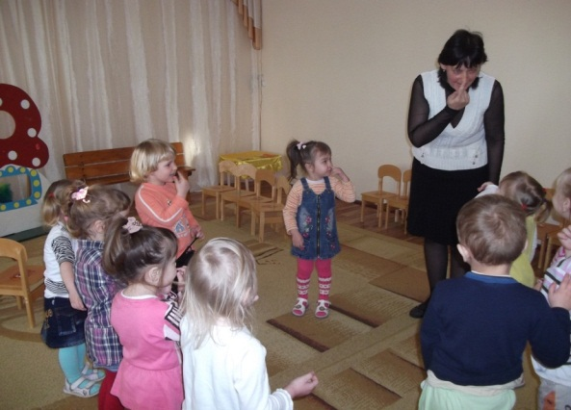

Прокопец Елена Андреевна- воспитатель МБДОУ д\с № 8
муниципального образования Тимашевский район
Воспитатель: Посмотрите, какой красивый домик стоит! Что у домика есть? Дети: Крыша, дверь, окно.
Воспитатель: Интересно, кто в этом домике живет? Давайте постучим: тук-тук-тук.
Дети:: Тук-тук-тук. Кто в домике живет?
Воспитатель: Слышите, кто-то говорит: ко-ко-ко? Кто это?
Дети:- Курочка.
(Воспитатель достает из домика курочку, читает потешку) .
Курица – красавица 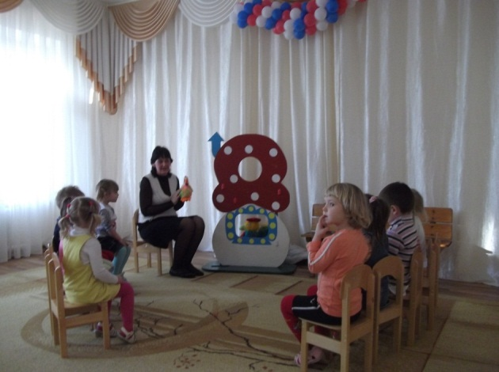
У меня жила.
Ах, какая умница
Курица была.
Шила мне кафтаны,
Шила сапоги,
Вкусные, румяные
Пекла мне пироги.
Воспитатель: Как курочку называют?
Дети: Курочка – пеструшка, курочка – тараторочка, курочка- ряба.
Прокопец Елена Андреевна- воспитатель МБДОУ д\с № 8
муниципального образования Тимашевский район
Пальчиковая гимнастика: «Курочка»
Мама курочка пришла, (идём пальчиками от локтевого сгиба к кисти).
Лапкой землю погребла. (Гладим ладошку).
Червячка она нашла, (рисуем на ладошке волнистую линию - «червячка»).
И цыплятам отдала. (Пальчики собираем в кулачок).
Воспитатель: Слышите, кто-то пищит: пи-пи-пи.
Дети: - Цыплята!
(Воспитатель достает из домика двух цыплят. Рассматривают их) .
Воспитатель: Цыплята какие?
Дети: Маленькие, желтые.
Воспитатель: Как они пищат?
Дети: - Пи-пи-пи.
Воспитатель: Что курочка им говорит?
Дети: Ко-ко-ко. Не ходите далеко.
Воспитатель: Курочка с цыплятами приглашают нас с вами погулять по двору.
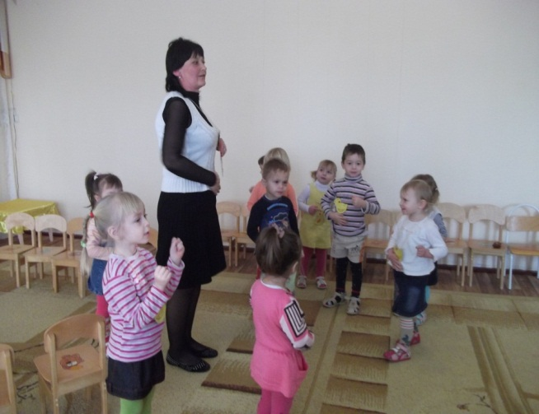
Прокопец Елена Андреевна- воспитатель МБДОУ д\с № 8
муниципального образования Тимашевский район
Физкультминутка.
-Вышла курочка гулять,
Свежей травки пощипать,
А за ней ребятки,
Желтые цыплятки!
«Ко-ко-ко! Ко-ко-ко!
Не ходите далеко!
Лапками гребите!
Зернышки ищите! »
(Дети повторяют движения за воспитателем).
Воспитатель: Давайте покормим курочку с цыплятками. (Дети показывают, как кормят, протягивая ладошку).
Воспитатель: Кто еще живет в домике? Тук-тук-тук. (Дети повторяют: тук-тук-тук).
(Слышится ку-ка-ре-ку) .
Воспитатель: Кто так кричит?
Дети: - Петушок. 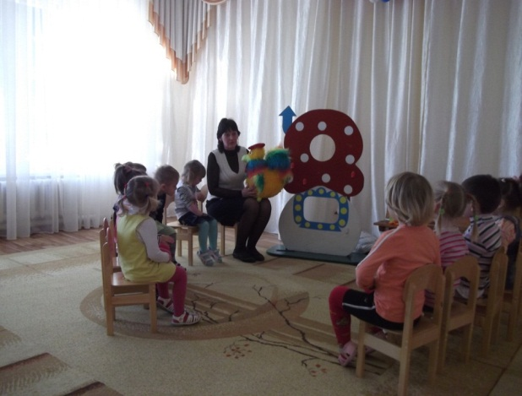
(Появляется петушок). Дети рассматривают петушка.

Прокопец Елена Андреевна- воспитатель МБДОУ д\с № 8
муниципального образования Тимашевский район
Воспитатель: -Петушок у нас горластый,
По утрам кричит он: «Здравствуй! »
На ногах его сапожки,
На ушах висят сережки,
На головке - гребешок,
Вот какой он, петушок.!
Воспитатель: - Какую же песенку он поёт?
Дети: Ку-ка-ре-ку.
Воспитатель: Какой у петушка клюв?
(Далее дети показывают гребешок, бородушку, хвост, шпоры).
Воспитатель: Давайте и петушку насыплем зернышек! Клюй, петушок! (Дети повторяют: «Клюй! Клюй! »).
Воспитатель: Кого еще можно встретить на птичьем дворе? Тук-тук-тук. Кто в домике живет? (Слышится: га-га-га) .
Воспитатель: Ой, ребятки, кто там?
Дети: - Гусь. (Появляется гусь из домика) .
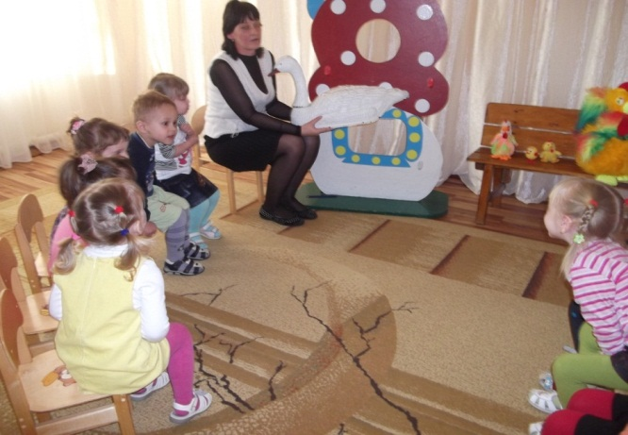

Прокопец Елена Андреевна- воспитатель МБДОУ д\с № 8
муниципального образования Тимашевский район
Воспитатель: Белые гуси к ручейку идут,
Белые гуси гусяток ведут,
Белые гуси вышли на луга,
Крикнули гуси: «Га-га-га».
Воспитатель: Как гусь кричит?
Дети: - Га-га-га.
Воспитатель: Какой гусь?
Дети: - Белый.
Воспитатель: Клюв какого цвета?
Дети: - Красный.
Воспитатель: Как он клювик открывает?
Пальчиковая гимнастика.
Гусь стоит и все гогочет.
(Дети показывают пальчиками обеих рук, как гусь открывает клювик.
Ущипнуть, наверно, хочет.
- Га-га-га! Дети: - Га-га-га!
Воспитатель: Давайте вспомним и расскажем потешку:
Наши уточки с утра… Дети: - Кря-кря-кря.
Наши гуси у пруда… Дети: - Га-га-га.
Наши курочки в окно… Дети: - Ко-ко-ко.
Наш индюк среди двора… Дети: - Бал-бал-бал.
Наши гуленьки вверху… Дети: - Гру-гру-гру.
А наш Петя поутру нам споет… Дети: - Ку-ка-ре-ку!
Прокопец Елена Андреевна- воспитатель МБДОУ д\с № 8
муниципального образования Тимашевский район
Воспитатель: Кого же мы видели из домашних птиц?
Дети: Курочку - ко-ко-ко, цыплят – пи-пи-пи, гуся - га-га-га, петушка - ку-ка-ре-ку.
Воспитатель: Мы угощали птичек зернышками, они тоже приготовили нам корзинку с баранками.( Воспитатель раздает баранки, читает потешку).
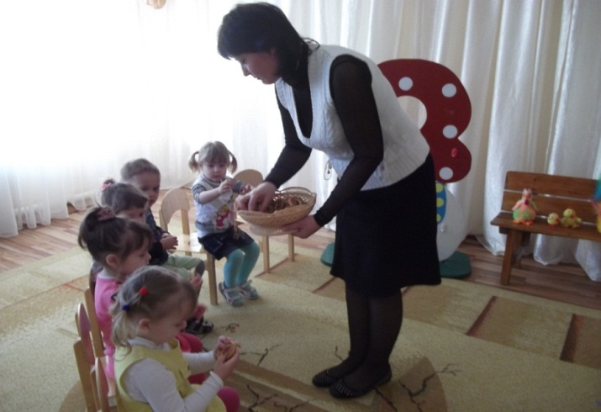

Ах, качи- качи- качи,
Все баранки- калачи,
Все баранки-калачи
С пылу, с жару, из печи!
Воспитатель: Теперь нам пора, уезжаем детвора! (Дети встают друг за другом, паровозиком.
Загудел паровоз,
И вагончики повез!
Чух-чух-чу-чу,
Далеко я укачу! Дети: - Ту-ту-ууу!

Прокопец Елена Андреевна- воспитатель МБДОУ д\с № 8
муниципального образования Тимашевский район
Конспект непосредственно- образовательной деятельности по ознакомлению с окружающим миром в первой младшей группе.
Тема: «Купание куклы Аленушки».
Программное содержание. Продолжать знакомить детей с предметами ближайшего окружения. Прививать детям культурно-гигиенические навыки, необходимость и польза умывания, купания. Познакомить с разным состоянием воды (холодная, горячая, теплая). Продолжать работать над развитием общей моторики и координации движения у детей. Развивать восприятие, внимание, умение общаться в процессе игры, отвечать на вопросы воспитателя.
Словарная работа: Тазик, мыло, полотенце, намыливать, смывать, холодная, горячая, теплая, вытирать.
Материал к занятию: Принадлежности для купания (тазик, мыло, мыльница, губка, полотенце), кроватка, коррекционная дорожка ( ребристая доска).
Предварительная работа: Игры с куклой и другими игрушками. Обращать внимание детей на предметы ежедневного пользования в режимных процессах.
Ход.
Воспитатель: Дети, сегодня мы пойдем в гости к кукле Аленушке.
А чтобы до нее дойти, нам нужно пройти по дорожке, преодолевая препятствие.(ходьба по ребристой доске).
Дети подходят к домику, слышат плач ребенка (звучит запись).
Воспитатель достает из домика куклу, завернутую в пеленку.
Воспитатель: Посмотрите, Аленушка плачет. Давайте ее успокоим.
- Как ее можно успокоить?
Прокопец Елена Андреевна- воспитатель МБДОУ д\с № 8
муниципального образования Тимашевский район
Дети: Покачать, погладить.
Воспитатель: Умницы! Да, можно ее покачать, спеть колыбельную, погладить!
Воспитатель качает куклу, читает отрывок из стихотворения Е. Благининой «Аленушка».
А у нас есть девочка, зовут ее Аленушка,
Девочка -припевочка, светлая головушка.
Целый день «Уа-уа»
Вот и все ее слова.
- Аленушка никак не успокаивается! Что же нам делать?
- Давайте развернем Аленушку и посмотрим ,что с ней случилось.
Разворачивают куклу.
- Ах, ты, девочка чумазая!
Где ты носик так измазала?
Воспитатель : Ребята, что нужно сделать , чтобы Аленушка стала чистой?
Дети: Нужно куклу искупать.
Воспитатель: Правильно, давайте искупаем куклу.
Мы не ляжем рано спать,
Дочку надобно купать
Теплую водичку льем на нашу птичку
Ой, с гуся - вода
С Аленушки худоба!
Дайте мне пеленку,
Завернуть Аленку!
Воспитатель: Потрогайте водичку. Какая она холодная или теплая? (Дети пробуют воду).
Дети: Холодная.
Прокопец Елена Андреевна- воспитатель МБДОУ д\с № 8
муниципального образования Тимашевский район
Воспитатель: Можно купать куколку в такой воде?
Дети: Нет.
Воспитатель: Что нужно сделать, чтобы вода стала теплой.
Дети: Добавить горячей.
Воспитатель: Дети, попробуйте, какая стала вода? (Дети пробуют воду).
Дети: Теплая.
Воспитатель: Правильно, теплая водичка. Молодцы! А, что еще нужно для купания?
Дети: Мыло, губка, полотенце. (Воспитатель показывает принадлежности).
Воспитатель: А сейчас мы посадим куколку в тазик. Намылим губку мылом, потрем куколку губкой. (Воспитатель моет куклу). А теперь Соня будет мыть, иди сюда. Дети, что делает Соня? (Соня моет куклу.
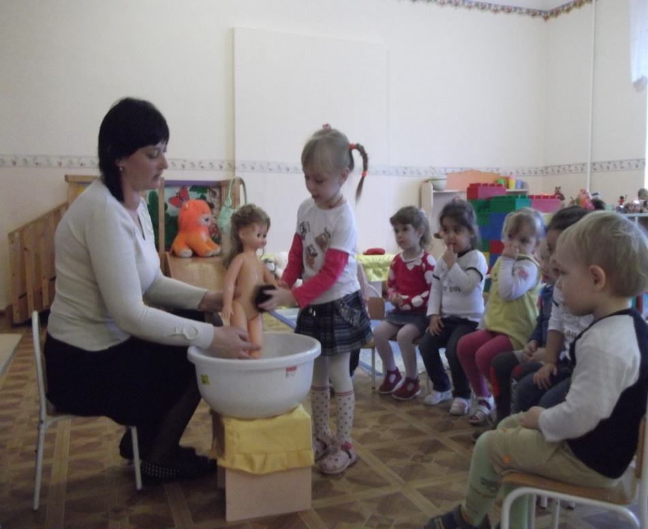
Воспитатель: Водичка, водичка,
Умой Аленушке личико,
Чтобы глазоньки блестели,
Чтобы щечки краснели,
Чтоб смеялся роток,
Прокопец Елена Андреевна- воспитатель МБДОУ д\с № 8
муниципального образования Тимашевский район
Чтоб кусался зубок.

Воспитатель: Вот мы и помыли мылом Аленушку. Молодец, Соня! А теперь ее надо ополоснуть чистой водой, чтобы мыло смыть. Иди, Настя, помоги мне. Что мы делаем? ( Воспитатель поливает куклу чистой водой).
Дети: Поливаем.
Воспитатель: Вот, теперь все! Аленушка чистая. Завернем ее в чистое полотенце. Иди, Даня, заверни Аленушку. Во что ты ее завернул?( В чистое полотенце).
Воспитатель: Молодцы! Все вы мне помогали. Аленушка вам говорит «спасибо». Она устала. Положим ее спать и споем ей песенку. (Кладет куклу в кровать. Поет ,дети тихо подпевают).

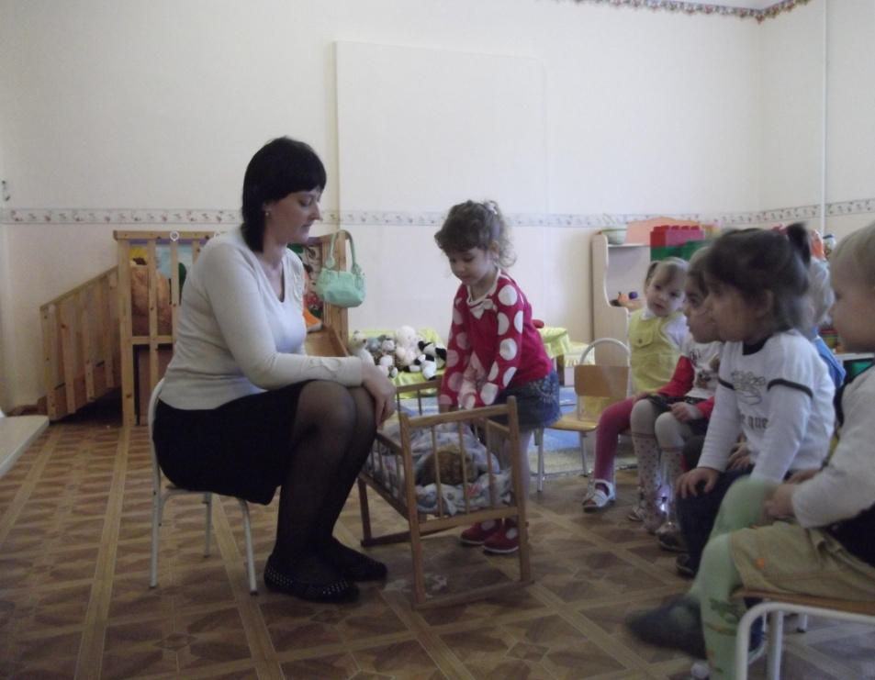

Воспитатель: Баю-баю-баю
Аленушку качаю (дети укачивают).
Аленушка устала,
Целый день играла.
Прокопец Елена Андреевна- воспитатель МБДОУ д\с № 8
муниципального образования Тимашевский район
Воспитатель: Аленушка уснула, тихо уходим, не разбудите Аленушку. (Дети на носочках уходят).

Консультация для родителей.
«Баю-баюшки -баю…» (Как укладывать ребенка спать.)
Пробуждение и засыпание — очень важные моменты в жизни детей.
Проснуться — это всегда как бы немножко родиться заново. С чего начинается ваше утро? С улыбки, поцелуя, прикосновения. Вы спокойны, ваши глаза говорят друг другу: мы оба так рады, что мы есть в этом мире! Теперь можно встать, умыться, обтереться влажным полотенцем, сделать вместе зарядку. Обязательно надо перекусить, что-нибудь с горячим чаем, даже если ребенок идет в детский сад. И — день начался. Укладывание ребенка спать вечером тоже не терпит суеты и спешки. Хорошо, если вся процедура будет иметь какой-то постоянный порядок, четкую последовательность, станет своего рода церемонией. Прежде всего, дайте ребенку возможность спокойно закончить игру: «Уже поздно, пора спать, поиграй еще пять минут — будем укладываться». Упрощает жизнь введение четкого правила: после передачи «Спокойной ночи, малыши!» сразу умываться — и в постель. Одни дети засыпают быстро. С другими надо посидеть подольше, погладить, что-то тихо пошептать, в роде «ручки устали, ножки устали, все хотят спать, глазоньки закрываются, глазки устали, все отдыхает». Чтобы ребенок успокоился, лучше гладить его в направлении сверху вниз по ручкам (от плеча к кисти), ножкам (от бедра к стопе), животику, спинке, лобику. Если выполнять это в течение хотя бы месяца и каждый день сидеть с ребенком столько, сколько он требует, он начнет засыпать быстрее и спокойнее. В какой-то момент даже может сам
Прокопец Елена Андреевна- воспитатель МБДОУ д\с № 8
муниципального образования Тимашевский район
предложить оставить его одного. Очень важно, в каком состоянии, взрослый сидит рядом с малышом. Если вы торопитесь и хотите поскорее покончить со всей процедурой укладывания — ничего не выйдет. Как нарочно, ребенок будет засыпать очень долго, капризничать и просить то пить, то есть, то в туалет, то почитать. Вы нервничаете, и он видит это, понимает, что от него хотят поскорее отделаться. Он чувствует, что, хотя бы физически рядом, ваши мысли далеко, и пытается своими капризами вернуть вас к себе. Если вы хотите, чтобы ребенок успокоился и быстро заснул, успокойтесь сами. На многих детей очень хорошо действуют колыбельные песни. Удивительно мягкая, нежная, музыкальная и образная русская речь, ритмичность приговоров, сопровождаемых поглаживанием, похлопыванием, покачиванием, доставляют большое удовольствие ребенку.
Пусть будет крепка невидимая нить тепла и любви между ребенком и вами! Пойте для души!
Анкета для родителей.
1. Какие малые формы фольклора Вы знаете?
2. Какие используете с детьми? С какой целью?
3. Загадываете ли детям загадки? Как часто?
4. Какие потешки Вы знаете?
5. Поете ли Вы своим детям колыбельные песни? Какие?
6. Как Вы считаете, какое значение имеют малые формы фольклора в
жизни ребенка?
Прокопец Елена Андреевна- воспитатель МБДОУ д\с № 8
муниципального образования Тимашевский район
Консультация для родителей «Воспитание ребёнка средствами родного языка и народного творчества».
Гармоничное развитие ребенка — основа формирования будущей личности. Оно зависит от успешного решения многих задач, среди которых особое место занимают вопросы нравственного и патриотического воспитания.
Нравственное воспитание подразумевает воспитание дружеских взаимоотношений между детьми, привычку играть, трудиться, заниматься сообща; формирование умений договариваться, помогать друг другу; стремления радовать старших хорошими поступками. Сюда же мы относим воспитание уважительного отношения к окружающим людям; заботливого отношения к малышам, пожилым людям; умения помогать им.
Развитие волевых качеств, таких как умение ограничивать свои желания, преодолевать препятствия, подчиняться требованиям взрослых и выполнять установленные нормы поведения, в своих поступках следовать положительному примеру. Формирование самооценки своих поступков, доброжелательная оценка поступков других людей, умение спокойно отстаивать свое мнение, обогащение словаря формулами словесной вежливости, желание познавать культуру своего народа и бережного отношения к ней, а так же воспитание уважительного отношения к культуре других народов — это тоже критерии нравственного воспитания.
Чувство патриотизма так многогранно по своему содержанию, что не может быть определено несколькими словами. Это и любовь к родным местам, и гордость за свой народ, и ощущение своей неразрывности со всем окружающим. Любовь маленького ребенка- дошкольника к Родине

Прокопец Елена Андреевна- воспитатель МБДОУ д\с № 8
муниципального образования Тимашевский район
начинается с отношения к самым близким людям — отцу и матери, любви к своему дому, улице, детскому саду, городу. Дети должны понять, что их город, село, лес, река, поле — частица Родины. Дошкольникам надо знать, какие заводы есть в городе; о лучших людях города. Знакомя детей с родным городом нужно обратить внимание на достопримечательности, памятники, музеи; следует подчеркнуть, что люди из других городов и сел приезжают, чтобы побывать в музее, увидеть исторические места. Мысль, что родной город интересен всем, побуждает гордость за родной край. Важным средством патриотического воспитания является приобщение детей к традициям народа. С младенчества ребенок слышит родную речь. Песни матери, сказки открывают ему окно в мир, эмоционально окрашивают настоящее, вселяют надежду и веру в добро. Слушая сказку, ребенок начинает любить то, что любит его народ, и ненавидеть то, что ненавидит народ. Сказки, пословицы, поговорки, народные игры формируют начало любви к своему народу, к своей стране. Игра естественный спутник жизни ребенка, источник радостных эмоций, обладающий великой воспитательной силой. Поэтому в своей работе мы всегда обращаемся к игре: как к дидактической, так и к народной. В игре ребенок активно переосмысливает накопленный нравственный опыт, в игре каждому приходится добровольно отказаться от своих желаний, согласовывать свои замысли, договариваться о совместных действиях, подчиняться правилам игры, сдерживать свои эмоции, преодолевать трудности. Игра учит справедливо оценивать собственные результаты и результаты товарищей. Народные игры являются неотъемлемой частью нравственно-патриотического воспитания дошкольников. В них отражается образ жизни людей, их труд, быт, национальные устои, представления о чести, смелости, мужестве, желание обладать силой, ловкостью, выносливостью, проявлять смекалку, выдержку, находчивость. Радость движения сочетается с духовным обогащением детей.
Прокопец Елена Андреевна- воспитатель МБДОУ д\с № 8
муниципального образования Тимашевский район
Особенность народных игр в том, что они, имея нравственную основу, учат малыша обретать гармонию с окружающим миром. У малышей формируется устойчивое, заинтересованное, уважительное отношение к культуре родной страны, создается эмоционально положительная основа для развития патриотических чувств. По содержанию народные игры лаконичны, выразительны и доступны ребенку. Они вызывают активную работу мысли, способствуют расширению кругозора, уточнению представлений об окружающем мире. В конце игры следует положительно оценить поступки тех детей, кто проявил смелость, ловкость, выдержку и взаимопомощь. Народные игры в комплексе с другими воспитательными средствами представляют собой основу формирования гармонически развитой, активной личности, сочетающей в себе духовное богатство и физическое совершенство. Перед игрой рассказываем о культуре и быте того или иного народа. Например, перед башкирской игрой «Юрта» объясняем детям, что это такое. Перед проведением татарской народной игры «Продаем горшки» рассказываем о гончарном искусстве (русские народные игры «Гуси-лебеди», «У медведя во бору» киргизская игра «Волк в отаре» и т.д.) Несправедливо будет, если не отметим значение дидактических игр в формировании нравственно-патриотических качеств дошкольника. В дидактических играх развивается сообразительность, умение самостоятельно решать поставленную задачу, согласовывать свои действия с действиями ведущего и других участников игры. В играх проявляются и развиваются необходимые к школе качества: произвольное поведение, образное и логическое мышление, воображение, познавательная активность. Чувства уважения и гордости прививают дидактические игры с национальным колоритом: «Укрась одежду национальным узором», «Сложи одежду», «Сортируй узоры», «Исправь ошибку» (национальные куклы одеты неправильно). Цикл дидактических игр по родному городу «Узоры родного
Прокопец Елена Андреевна- воспитатель МБДОУ д\с № 8
муниципального образования Тимашевский район
города», «Не ошибись», «Знаешь ли ты?» (знаменитости города), «Путешествие по городу», «Где находится памятник?», «Птицы нашего города», «Собери целое», «Загадки о городе», «Так бывает или нет?» помогают в развитии любви к родной земле, гордости принадлежностью к этому народу. Много словесных игр используем при воспитании нравственных чувств. Например, игры «Вкусные слова» (ребенок с закрытыми глазами определяет, кто сказал вежливое слово), «Цветок красивых слов» (дети вставляют свои лепестки произнося волшебное слово), «Река вежливости» (дети парами строятся друг за другом, ребенок без пары встает впереди, он произнося волшебное слово выбирает себе пару), «Кто больше скажет?» (волшебных слов), «Поделись улыбкой», «Меняемся местами» (те, кто маму любит; кто бабушке помогает и т.д.), «Похвали соседа», «Моя игрушка рассказывает обо мне», «Люблю своих близких» (ребенок только движениями показывает, как любит своих близких). Вот так мы используем дидактические и народные игры в воспитании нравственно-патриотических качеств у дошкольника. Этот вопрос стал особенно актуальным, когда в истории государства происходят катаклизмы, когда меняются ориентиры, рушатся и разоблачаются былые герои. закончить мне хочется словами К. Зурабовой, потому что они перекликаются и с моими мыслями: «..Добро и зло, долг и предательство, правда и клевета определяются не модой, на них» «Есть живая жизнь, а в ней — мама, дочка, родной язык, город, в котором живешь… Научить это любить!»
Консультация для родителей: «Пальчиковые развивающие игры и развитие речи детей.»
В ЧЕМ ЗАКЛЮЧАЕТСЯ ВЛИЯНИЕ ПАЛЬЦЕВ НА РАЗВИТИЕ РЕЧИ.

Прокопец Елена Андреевна- воспитатель МБДОУ д\с № 8
муниципального образования Тимашевский район
У детей при ряде речевых нарушений отмечается выраженная в разной степени общая моторная недостаточность, а также отклонения в развитии движений пальцев рук, так как движения пальцев рук тесно связаны с речевой функцией. В связи с этим в системе по их обучению и воспитанию предусматриваются воспитательно- коррекционные мероприятия в данном направлении. Ученые, которые изучают деятельность детского мозг а, психику детей, отмечают большое стимулирующее значение функции руки. Сотрудники Института физиологии детей и подростков АПН установили, что уровень развития речи детей находится в прямой зависимости от степени сформированности тонких движений пальцев рук. Так, на основе проведенных опытов и обследования большого количества детей была выявлена следующая закономерность: если развитие движений пальцев соответствует возрасту, то и речевое развитие находится в пределах нормы. Если же развитие движений пальцев отстает. То задерживается и речевое развитие, хотя общая моторика при этом может быть нормальной и даже выше нормы. Поэтому рекомендуется стимулировать речевое развитие детей путем тренировки движений пальцев рук. Тренировку пальцев рук уже можно начинать в возрасте 6-7 месяцев: сюда входит массаж кисти рук и каждого пальчика, каждой его фаланги. Проводится разминание и поглаживание ежедневно в течение 2-3 минут. Уже с десятимесячного возраста проводят активные упражнения для пальцев рук, вовлекая в движение больше пальцев с хорошей, достаточной амплитудой. Упражнения подбираются с учетом возрастных особенностей. Так, малышам можно давать катать пальчиками деревянные шарики различного диаметра. Нужно вовлекать в движение все пальчики. Для этого упражнения можно использовать шарики из пластилина, бусы. Можно заниматься конструированием из кубиков, собирать различные пирамидки, перекладывать из одной кучки в другую карандаши, пуговки, спички. В
Прокопец Елена Андреевна- воспитатель МБДОУ д\с № 8
муниципального образования Тимашевский район
полугодовалом возрасте детям даются более сложные задания: застегивание пуговиц, завязывание и развязывание узлов, шнуровка. Очень хорошую тренировку движений для пальцев дают народные игры-потешки.
Сорока-белобока
Кашку варила,
Детишек кормила.
Этому дала,
Этому дала,
Этому дала,
Этому дала,
Этому дала.
При этом указательным пальцем правой руки выполняют круговые движения по ладони левой руки. Затем по очереди загибают мизинец, безымянный, средний, указательный и большой пальцы.
Другой вариант этой потешки:
Этому не дала:
Ты воды не носил,
Дров не рубил,
Каши не варил-
Прокопец Елена Андреевна- воспитатель МБДОУ д\с № 8
муниципального образования Тимашевский район
Тебе ничего нет!
При этом большой палец не загибается.
Предлагается детям загибать и разгибать в кулачок пальчики как левой, так и правой руки.
Можно использовать следующие стихи:
Этот пальчик дедушка,
Этот пальчик бабушка,
Этот пальчик папочка,
Этот пальчик мамочка,
Этот пальчик я.
Если упражнения вызывают у детей некоторые трудности, то родители помогают ребенку удерживать остальные пальчики от непроизвольных движений.
Этот пальчик хочет спать.
Этот пальчик — прыг в кровать!
Этот пальчик прикорнул.
Этот пальчик уж заснул.
Встали пальчики. Ура!
В детский сад идти пора.
Прокопец Елена Андреевна- воспитатель МБДОУ д\с № 8
муниципального образования Тимашевский район
В этих стишках можно сгибать пальцы, начиная то с большого, то с мизинца, то на правой, то на левой руке. Для тренировки пальцев могут быть использованы упражнения и без речевого сопровождения. Ребенку объясняют выполнение того или иного задания. Родители на себе все демонстрируют. «Пальчики здороваются» -кончик большого пальца правой руки поочередно касается кончиков указательного, среднего, безымянного и мизинца.
«Человечек» — указательный и средний пальцы правой руки «бегают» по столу.
«Слоненок» — средний палец выставлен вперед (хобот), а указательный и безымянный — ноги. Слоненок «идет» по столу.
«Корни деревьев» — кисти рук сплетены, растопыренные пальцы опущены вниз.
Выполняя пальчиками различные упражнения, ребенок достигает хорошего развития мелкой моторики рук, которая на только оказывает благоприятное влияние на развитие речи (так как при этом индуктивно происходит возбуждение в центрах речи), но и подготавливает ребенка к рисованию и письму.
Кисти рук приобретают хорошую подвижность, гибкость, исчезает скованность движений, это в дальнейшем облегчит приобретение навыков письма.
Приводим два блока заданий: первый — это работа с пальчиками; второй -это работа со счетными палочками, спичками.

Прокопец Елена Андреевна- воспитатель МБДОУ д\с № 8
муниципального образования Тимашевский район
В первом блоке подобраны фигурки, которые изображают предметы, животных, птиц. Все фигурки с небольшим стихотворным сопровождением и рисунками. При выполнении каждого упражнения нужно стараться вовлекать все пальчики, упражнения выполнять как правой, так и левой рукой. Когда ребенок освоит свободное выполнение фигурок, то упражнения можно усложнить: разыгрывание небольших сценок, пересказ коротких рассказов с сопровождением построения фигур из кисти и пальцев рук.
Например, такой рассказ.
Кот Васька увидел на дереве гнездо. В гнезде жили птенчики (изображаем фигурку кота, дерево, гнездо с птенчиками). Кот Васька захотел съесть птенцов и полез на дерево. Но тут прилетела птичка-мама, которая стала защищать своих птенцов (изобразить птичку). Кот испугался и убежал (изобразить кота). При хорошей фантазии родителей можно придумывать и рассказывать сказки, которые тоже можно сопровождать изображением различных фигурок из пальцев. Нужно добиваться, чтобы все упражнения выполнялись ребенком легко, без труда, чтобы занятия приносили ему радость. Во втором блоке со стихотворным сопровождением представлены фигурки, которые выполняются из счетных палочек или спичек. Вначале знакомятся с геометрическими фигурками, на основе которых построены все остальные. Фигурки сопровождают стишки для того, чтобы у ребенка возникал не только зрительный образ предмета, но и слуховой. Эти упражнения можно проводить со всеми детьми, а особенно с теми, у которых наблюдается общее недоразвитие речи или какие-либо ее нарушения (заикание и т. п.).
I. ВЫПОЛНЕНИЕ ФИГУРОК ИЗ ПАЛЬЦЕВ

Прокопец Елена Андреевна- воспитатель МБДОУ д\с № 8
муниципального образования Тимашевский район
Домик
Дом стоит с трубой и
крышей,
На балкон гулять я вышел.
Ладони направлены под углом, кончики пальцев соприкасаются; средний палец правой руки поднят вверх, кончики мизинцев касаются друг друга, выполняя прямую линию (труба, балкон).
Очки
Бабушка очки надела
И внучонка разглядела.
Большой палец правой и левой руки вместе с остальными образуют колечко. Колечки поднести к глазам.

Прокопец Елена Андреевна- воспитатель МБДОУ д\с № 8
муниципального образования Тимашевский район
Флажок
Я в руке — флажок держу
И ребятам им машу.
Четыре пальца (указательный, средний, безымянный и мизинец) вместе большой опущен вниз. Тыльная сторона ладони к себе.
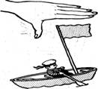
Лодка
Лодочка плывет по речке,
Оставляя на воде колечки.
Обе ладони поставлены на ребро, большие пальцы прижаты к ладоням (как ковшик)
Пароход
Пароход плывет по речке,
И пыхтит он, словно печка
Обе ладони поставлены на ребро, мизинцы прижаты (как ковшик), а большие пальцы подняты вверх.

Прокопец Елена Андреевна- воспитатель МБДОУ д\с № 8
муниципального образования Тимашевский район
Стул
Ножки, спинка и сиденье —
Вот вам стул на удивленье.
Левая ладонь вертикально вверх. К ее нижней части приставляется кулачок (большим пальцем к себе).
Если ребенок легко выполняет это упражнение, можно менять положение рук попеременно на счет раз.
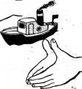
Стул
Ножки, спинка и сиденье —
Вот вам стул на удивленье.
Левая ладонь вертикально вверх. К ее нижней части приставляется кулачок (большим пальцем к себе).

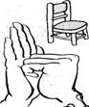
Прокопец Елена Андреевна- воспитатель МБДОУ д\с № 8
муниципального образования Тимашевский район
Стол
У стола четыре ножки,
Сверху крышка, как ладошка.
Левая рука в кулачок. Сверху на кулачок опускается ладошка.
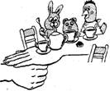
Грабли
Листья падают в саду,
Я их граблями смету.
Ладони на себя, пальчики переплетены между собой выпрямлены и тоже направлены на себя
Цепочка
Пальчики перебираем
И цепочку получаем.

Прокопец Елена Андреевна- воспитатель МБДОУ д\с № 8
муниципального образования Тимашевский район
Большой и указательный пальцы левой руки в кольце. Через него попеременно пропускаются колечки из пальчиков правой руки: большой — указательный, большой средний и т. д. Это упражнение можно варьировать, меняя положения пальчиков. В этом упражнении участвуют все пальчики.
Скворечник
Скворец в скворечнике живет
И песню звонкую поет.
Ладошки вертикально поставлены друг к другу, мизинцы прижаты (как лодочка), а большие пальцы загнуты вовнутрь.
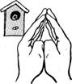
Шарик
Надуваем быстро шарик. 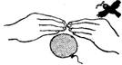
Он становится большой.
Прокопец Елена Андреевна- воспитатель МБДОУ д\с № 8
муниципального образования Тимашевский район
Вдруг шар лопнул, воздух вышел -
Стал он тонкий и худой.
Все пальчики обеих рук в «щепотке» и соприкасаются кончиками. В этом положении дуем на них, при этом пальчики принимают форму шара. Воздух «выходит», и пальчики принимают исходное положение.
Елка
Елка быстро получается,
Если пальчики сцепляются.
Локотки ты подними,
Пальчики ты разведи.
Ладони от себя, пальчики пропускаются между собой (ладони под углом друг к другу). Пальчики выставляются вперед. Локотки к корпусу не прижимаются.
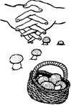
Корзинка
В лес корзинку я беру
И грибы в нее кладу.
Прокопец Елена Андреевна- воспитатель МБДОУ д\с № 8
муниципального образования Тимашевский район
Ладони на себя, пальчики переплетаются и локотки разводятся в стороны. Ладони как бы разъезжаются, и между пальцами образуются зазоры. Большие пальчики образуют ручку.
Колокольчик
Колокольчик все звенит,
Язычком он шевелит.
Тыльные стороны рук обращены вверх, пальцы обеих рук скрещены, Средний палец правой руки опущен вниз, и ребенок им свободно вращает.
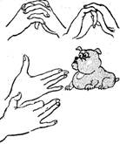
Собака
У собачки острый носик,
Есть и шейка , есть и хвостик.

Прокопец Елена Андреевна- воспитатель МБДОУ д\с № 8
муниципального образования Тимашевский район
Правая ладонь на ребро, на себя. Большой палец вверх. Указательный, средний и безымянный – вместе. Мизинец попеременно опускается и поднимается.
Кошка
А у кошки ушки на макушке,
Чтобы лучше слышать
мышь в ее норушке.
Средний и безымянный пальцы упираются в большой. Указательный
и мизинец подняты вверх.
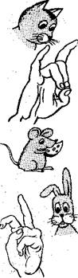
Мышка
Серенький комок сидит
Прокопец Елена Андреевна- воспитатель МБДОУ д\с № 8
муниципального образования Тимашевский район
И бумажкой все шуршит.
Средний и безымянный пальцы упираются в большой. Указательный и мизинец согнуты в дуги и прижаты к среднему и безымянному пальцам.
Зайка и ушки
Ушки длинные у зайки,
Из кустов они торчат.
Он и прыгает и скачет,
Веселит своих зайчат.
Пальчики в кулачок. Выставить вверх указательный пальцы. Ими шевелить в стороны
Зайчик в норке
У елки на пригорке
Спрятался зайчишка в норке.
Левая ладонь почти горизонтальная, правая тоже. Указательный и мизинец правой руки упираются в указательный и мизинец левой. Средний и безымянный пальцы правой руки подняты и разведены в стороны (ушки). Большой палец прижат.
Зайка и барабан.
Зайка взял свой барабан

Прокопец Елена Андреевна- воспитатель МБДОУ д\с № 8
муниципального образования Тимашевский район
И ударил трам — трам — трам.
Пальчики в кулачок. Указательный и средний пальцы вверх, они прижаты. Безымянным и мизинцем стучит по большому пальцу.
Лошадка
У лошадки вьется грива,
Бьет копытами игриво.
Правая ладонь на ребре от себя.
Большой палец кверху. Сверху на нее накладывается левая ладонь под углом, образуя пальчиками гриву. Большой палец кверху. Два больших пальца образуют уши.
Зайка и зеркало
Зайка в зеркальце глядит
И ушами шевелит.
Левая ладонь кверху, делаем «козу». Сверху на нее накладываем правую руку, которая тоже изображает «козу» (тыльной стороной вверх).

Прокопец Елена Андреевна- воспитатель МБДОУ д\с № 8
муниципального образования Тимашевский район
Выставляем вверх и вниз средние и безымянные пальцы обеих рук и двигаем ими в противоположные стороны.
Коза
У козы торчат рога,
Может забодать она.
Внутренняя сторона ладони опущена вниз. Указательный и мизинец выставлены вперед. Средний и безымянный прижаты к ладони и обхвачены большим.
Гусь
Гусь стоит и все гогочет,
Ущипнуть тебя он хочет.
Предплечье вертикально. Ладонь под прямым углом. Указательный палец опирается на большой. Все пальцы прижаты друг к другу.
Петушок
Петушок стоит весь яркий,
Гребешок он чистит лапкой.
Ладонь вверх указательный палец опирается на большой. Остальные пальцы растопырены в стороны и подняты вверх.
Курочка

Прокопец Елена Андреевна- воспитатель МБДОУ д\с № 8
муниципального образования Тимашевский район
Курочка прыг на крыльцо:
Я снесла тебе яйцо.
Ладонь располагается горизонтально. Большой и указательный пальцы образуют глаз. Следующие пальцы накладываются друг на друга в полусогнутом положении.
Осы
Осы любят сладкое, к сладкому летят.
И укусят осы, если захотят.
Выставить средний палец, зажать его между указательным и безымянным вращать им в разные стороны.
Жук
Жук летит, жужжит, жужжит
И усами шевелит.
Пальчики в кулачок. Указательный и мизинец разведены в стороны, ребенок шевелит ими.
Птенчики в гнезде
Птичка крылышками машет
и летит к себе в гнездо.
Птенчикам своим расскажет,
Прокопец Елена Андреевна- воспитатель МБДОУ д\с № 8
муниципального образования Тимашевский район
где она взяла зерно.
Обхватить все пальчики правой руки левой ладонью и ими шевелить.
Краб
Краб ползет по дну,
Выставив свою клешню.
Ладони вниз, пальцы перекрещены и опущены вниз. Большие пальцы к себе. Передвигаем на пальчиках ладони сначала в одну сторону, затем в другую.
Замок
Пальцы сплетем и замок
мы получим.
Повторим еще, и
получится лучше.
Ладошки прижаты друг к другу. Пальцы переплетены. Перебираемыми.
Слон
В зоопарке стоит слон.
Уши, хобот, серый он.
Головой своей кивает,
Будто в гости приглашает.
Прокопец Елена Андреевна- воспитатель МБДОУ д\с № 8
муниципального образования Тимашевский район
Ладонь на себя. Средний палец впущен. С одной стороны он зажат мизинцем и безымянным, а с другой — указательным и большим. Шевелить средним пальцем. Качаем всей кистью.
Дерево
У дерева ствол, на стволе много веток,
А листья на ветках зеленого цвета.
Прижать руки тыльной стороной друг к другу. Пальцы растопырены
и подняты вверх. Шевелить кистями и пальцами.
Птичка
Пальчики — головка,
Крылышки – ладошка.
Ладони повернуты к себе, большие пальцы выпрямлены от себя и переплетены (как бы цепляются друг за дружку), большие пальцы — головка, остальные сомкнутые пальцы — крылья. Помахать ими.

Прокопец Елена Андреевна- воспитатель МБДОУ д\с № 8
муниципального образования Тимашевский район
Филин
Сидит филин на суку
И кричит бу — бу — бу — бу.
Руки в кулачок, прижаты, большие пальчики — вверх (ушки), указательные пальцы вместе; они выставлены на вас, (нос).
Волк и лиса
Серый волк бежит по лесу,
А за ним бежит лиса.
Поднялись у них трубою
Два пушистеньких хвоста.
Волк. Делаем «пароходик», большие пальцы разводим в стороны. Указательные пальцы сгибаются внутрь ладоней и образуют лоб, а остальные в виде «лодочки» — верхнюю и нижнюю челюсти.
Лиса. Выполняем то же самое, но внутрь ладони сгибаем еще мизинцы, чтобы мордочка у лисы была острее. Большие пальцы чуть сгибаем. Одна фигурка вытекает из другой.

Прокопец Елена Андреевна- воспитатель МБДОУ д\с № 8
муниципального образования Тимашевский район
Крокодил.
Крокодил плывет по речке,
Выпучив свои глаза.
Он зеленый весь, как тина,
От макушки до хвоста.
Ладонь выставлена вперед горизонтально (параллельно полу). Большой палец под ладонью. Указательный и мизинец согнуты (глаза) и прижаты соответственно к среднему и безымянному.

Консультации для воспитателей
Русский фольклор (ранний возраст).
Прежде всего занятия с использованием русского фольклора следует рассматривать не как традиционную форму обучения, а как яркое общение с малышами. Ведь на глазах у детей разыгрывается красочное действие: звери разговаривают человеческими голосами, поют, пляшут, играют и т. д. Привнесение настроения затейливости, шаловливого веселья, и иногда и некоторого баловства — вот в чём приоритет фольклорных занятий. Именно поэтому можно утверждать: полноценное овладение методикой фольклорных
Прокопец Елена Андреевна- воспитатель МБДОУ д\с № 8
муниципального образования Тимашевский район
занятий — это вершина педагогического мастерства. Следует подчеркнуть: на фольклорные занятия распространяются общие дидактические принципы, разработанные для детей раннего возраста. Принцип активности и посильной самостоятельности. Его суть — активное соучастие и сотворчество и педагога и ребёнка. Воспитатель должен, во-первых, приложить усилия, чтобы дети поняли смысловое содержание всего произведения, адекватно на него реагировали. Во-вторых, расширяя понимаемую речь ребёнка, необходимо формировать активный словарь во взаимодействии со взрослым. Поэтому на занятии создаются все условия, чтобы у малышей полутора лет возникала потребность речевого взаимодействия со взрослым, скажем, желание делового общения — что-то подтвердить или возразить (хотя бы используя набор самых простых слов: «да», «нет», «так», «вот» и т. п.), но эта речевая активность возникает только в том случае, если педагог сумеет заинтересовать своих воспитанников. В-третьих, педагог должен вызвать у ребёнка чувство сопереживания с действиями персонажа. Иными словами, необходимо эмоциональное взаимодействие. Взрослый, передавая смысловое содержание текста, как бы заражает малыша своим настроением. В-четвёртых, необходимо активное, действенное соучастие ребёнка. Педагог предлагает малышу включиться в игровое взаимодействие по ходу текста, например, попоить цыплят из ведёрочек (у каждого ребёнка должно быть маленькое ведёрко; показать, как цыплята ходят и клюют зёрнышки и т. д.). Принцип познавательной активности — один из важнейших принципов ознакомления детей с фольклором. Достигнуть его можно эмоциональностью. Именно с помощью эмоционального изложения педагог поддерживает внимание детей. Как известно, малыши отличаются непроизвольностью действий, неспособностью к самоорганизации, сдержанности. Их внимание носит летучий характер. Ориентировочное подкрепление выступает как метод, реализуемый приёмами в течение
Прокопец Елена Андреевна- воспитатель МБДОУ д\с № 8
муниципального образования Тимашевский район
занятия. И в этом аспекте эмоциональные воздействия поддерживают ориентировочную активность на основе введения ориентировочных подкреплений различной модальности (зрительных, слуховых стимулов). Остановимся на этом положении более подробно. Ситуации внезапного появления или исчезновения персонажей связаны с сюрпризностью, что поддерживает непроизвольное внимание детей. Этот приём, очень сильный по своему воздействию, нецелесообразно слишком часто использовать в процессе занятия, т. к. дети привыкают взаимодействовать со взрослым только при условии сильного ориентировочного подкрепления. А это не способствует развитию произвольности поведения. И тем не менее ориентировочные подкрепления необходимы, поэтому разумнее их строить с частичной заменой. Например, кукла поменяла платье, у неё появился бант другого цвета; котик ушёл, затем пришёл и лакает молоко, спит, т. е проделывает самые разнообразные действия, оставаясь в том же виде; а вот он уже в другом виде: «Пошёл котик во лесок, нашёл котик поясок, нарядился, воротился:» и т. п. Воспитатель пользуется ориентировочным подкреплением на основе слуховых ориентировочных реакций его голос звучит то тихо, то громко; то медленно, то быстро: иногда он говорит нараспев, растягивая гласные, пользуется речитативом, употребляя соразмерные паузы и т. д. Это приёмы, рассчитанные на подкрепление на основе слуховых ориентировочных реакций, которые и обеспечиваются эмоциональностью педагога. Вместе с тем дети не просто отзывчивы на эмоциональное поведение взрослых. Они проявляют эмоциональную чуткость ко всем действиям педагога, особым образом реагируя на его голос, настроение, мимику, жесты. Эти проявления легко копируются; поэтому для малышей они выполняют информативную роль. Не менее важен в ходе фольклорных занятий с детьми раннего возраста принцип наглядности, т. е.
Прокопец Елена Андреевна- воспитатель МБДОУ д\с № 8
муниципального образования Тимашевский район
используемые наглядные средства (игрушки, картинки, пособия и т. д.), с помощью которых создаётся развёрнутая картина действий и результата. Пояснения лаконичные, чёткие, сжатые (иначе за потоком слов потеряется смысл текста) подкрепляются показом наглядного дидактического материала. Показ — основной метод принципа наглядности — может быть фрагментарный (основные эпизоды произведения) или полный (последовательные эпизоды произведения), с использованием наглядных средств. Использовать можно плоскостные и объёмные. Какими же приёмами можно пользоваться, осуществляя принцип наглядности? Один из главных — приём инсценирования произведения с помощью вышеперечисленных и специально отобранных средств (картинки, ширмы, игрушки). С его помощью можно добиться предельного понимания содержания. Известно, что в ранний период жизни дети отличаются конкретностью восприятия. Это значит, что малыши должны видеть последовательную цепь событий, описываемых в тексте. В этом случае дети улавливают взаимосвязи, начинают понимать причинно-следственные отношения, вытекающие из содержания текста. Приём инсценирования сочетается синхронно с чтением, что помогает соединить во времени зрительные и слуховые стимулы. Приём действенного соучастия рассчитан на активное вхождение детей в развёртывающееся перед их глазами действие. Детям предлагают позвать, например, петушка, напоить цыплят, посадить на веточки птичек. Приём действенного соучастия помогает ребёнку стать как бы соучастником событий, о которых идёт речь. Ещё один приём — динамический акцент на фрагментах текста, сочетающихся с действенным показом игрушки, её перемещением, приведением в движение частей игрушки и т. п. Например, говоря о петушке — «масляна головушка», желательно привести в движение именно часть игрушки; при чтении строки «Что ты рано в стаёшь, голосисто поёшь?» следует привести игрушку в
Прокопец Елена Андреевна- воспитатель МБДОУ д\с № 8
муниципального образования Тимашевский район
движение (петушок как бы встрепенулся) и «подать голос» (петушок кукарекает, поёт). Это приём помогает понять смысл прочитанной строчки. Не случайно при прочтении потешки «Вот и люди спят» вначале действенно разыгрывается первая строчка (воспитатель предлагает выполнить игровое действие имитационного характера, дети кладут под щёчку сложенные ладошки и на секунду закрывают глаза — спят»). От понимания первой строки зависит постижение последующего текста. Поэтому так важно добиваться двусторонней связи в понимании. Приём усиления зрительных впечатлений рассчитан на поддержание ориентировочной активности наглядными средствами: изменением (или в самой игрушке или её местоположения), исчезновением или внезапным появлением в несколько изменённом виде. Например, чтобы привлечь внимание малыша к петушку, педагог показывает игрушку вначале близко, затем петушок взлетает на спицу. Дети видят игрушку под другим углом зрения, с дальнего расстояния. Спица вращается — петушок кружится. Как говорилось выше, потешка, присказка, песенки и др. весьма динамичны: каждая строка несёт определённое смысловое содержание, смысловая фраза рисует целую картину. И если кто-либо из детей не понял первой фразы, то вторая, несущая дополнительную смысловую информацию, ничего не разъяснит. Так теряется нить понимания произведения в целом.. в этом и заключается сложность фольклорных занятий с самыми маленькими. Вот почему методика занятий в группах раннего возраста должна предусматривать обратную связь с детьми. Принцип поэтапности в передаче смыслового содержания позволяет осуществить эту связь на деле практически: занятие должно состоять из нескольких взаимосвязанных частей, рассчитанных на постепенное освоение смыслового содержания произведения. Смена частей занятия обусловлена постепенностью освоения, отработки понимания и какого-либо навыка. Воспитатель задерживается на каждой части столько,
Прокопец Елена Андреевна- воспитатель МБДОУ д\с № 8
муниципального образования Тимашевский район
сколько это необходимо для активного освоения смыслового содержания текста. При этом часть текста читается синхронно инсценировке. Отработав какую-то содержательную часть текста, педагог переходит ко второй, третьей частям занятия. От чего зависит этот переход? От степени усвоения. Если дети не отреагировали на какую-то часть текста, воспитатель прокручивает её ещё раз, прибегая к выше перечисленным приёмам. Неоднократное повторение какой-либо части занятия обеспечивается принципом цикличности, т. е. поэтапностью обучения и необходимостью прокручивания (неоднократным повторением, т. е. циклом) какой-либо части занятия в зависимости от возникшей необходимости. Эта необходимость иногда связана не только с возможностями освоения смыслового содержания, но и со спецификой эмоционального реагирования детей. Эксперименты показали, что в момент появления увлекательной игрушки, показа красочной картинки эмоциональность детей столь высока, что они не слышат взрослого. Возникает так называемое доминантное торможение. Малыши всецело захвачены внешней стороной ситуации. Им нужно дать возможность эмоционально пережить и адаптироваться к присутствию, скажем, сороки-воровки, яркого петушка, красивой куклы. Что же должен предпринять воспитатель в этой ситуации? Несколько отыграть назад: спрятать куклу («ляля ушла»), увести петушка («петушок спрятался). Если это ширма, то в ней предусматривается одна пустая сторона, которая и поворачивается к малышам, скрывая на некоторое время красочное изображение. Доказано: наибольшая степень активного освоения в течение одного занятия проявляется не при первом прочтении текста, а при повторных показах и попытках. Вот почему необходимо соблюдение принципа цикличности. Детей вначале вводят в русло соответствующей деятельности, а затем удерживают внимание в диапазоне поставленных задач. Это особенно необходимо для детей второго года жизни. На третьем году постепенно
Прокопец Елена Андреевна- воспитатель МБДОУ д\с № 8
муниципального образования Тимашевский район
формируется способность сразу включаться в «рабочую» ситуацию, осваивая новую информацию на высоком уровне ориентировочной активности с первых моментов.
Таким образом, принципы поэтапности и цикличности в методике фольклорных занятий позволяют педагогу осуществить живое общение, учитывая особенности возрастного восприятия, и индивидуального реагирования. При этом рекомендуется при повторном и последующих повторениях не ставить задачу копировать фразы и действия. Сохраняя их общую направленность, а также точность фольклорного изложения, педагог эмоционально изменяет ситуацию, применяя разные приёмы наглядности, привлекая внимание детей и вводя в русло планируемой деятельности. Но повторения необходимы не только на одном и том же занятии; необходимо повторять и сами занятия в целом через определённое время. Принцип вариативности поможет воспитателю закрепить и расширить знания детей. (Принцип вариативности — повторение занятий в несколько изменённом варианте). Дети, как правило, помнят общее содержание текста. Поэтому свёртывается предварительная, ознакомительная часть, появляется больше возможностей освоить, запомнить и воспроизвести текст. В какой же момент осуществляется целостное прочтение? Принцип художественного фольклорного исполнения произведения, соблюдаемый в методике, позволит педагогу создать у детей целостное восприятие. Прочтение целостного текста складывается как бы само собой после проработки каждой строчки потешки. И это вполне понятно: малыши эмоционально откликнулись, проиграли и зрительно восприняли фольклорный сюжет. Вот теперь воспитатель выразительно, неторопливо, а главное, непрерывно читает всё произведение в целом, от начала до конца. По принципу цикличности воспитатель повторяет2-3 раза чтение произведения в целом. Каждое повторное чтение
Прокопец Елена Андреевна- воспитатель МБДОУ д\с № 8
муниципального образования Тимашевский район
должно проходить также увлекательно, как и всё занятие. При повторном прочтении меняется и характер исполнения. Например, воспитатель читает текст речитативом, а в следующий момент как бы пропевает весь текст, побуждая малышей действовать вместе.

Консультации для воспитателей
«ФОЛЬКЛОР В ПОЗНАВАТЕЛЬНОМ РАЗВИТИИ ДЕТЕЙ».
Общеизвестно воздействие художественной литературы на умственное и эстетическое развитие ребёнка. Велика её роль в развитии речи дошкольника. И именно в дошкольном возрасте при овладении языком своего народа у детей возрастает интерес к истокам, корням, культуре. Детство — то время, когда возможно подлинное, искреннее погружение в истоки национальной культуры. Овладение детей русским языком средствами малых форм фольклора является одним из важных приобретений ребёнка в дошкольном возрасте, так как народный фольклор на сегодняшний день имеет особую значимость. Фольклор — означает народная мудрость, поэзия и культура народов. Так повелось, что ещё совсем маленькому грудному ребёнку мама напевает колыбельную, рассказывает прибаутки, потешки, считалочки и сказки. Получается, что именно с фольклором малыш встречается раньше, чем с литературой, и именно фольклор является своеобразным проводником в прекрасный мир художественной литературы. Задача педагога при изучении фольклора — прививать навыки и умения речи, опираясь на склонность к подражанию, быстрому запоминанию, воспитывать у детей самостоятельность, умение активно применять эти знания и формировать

Прокопец Елена Андреевна- воспитатель МБДОУ д\с № 8
муниципального образования Тимашевский район
критическое мышление и целенаправленность. При обучении необходимо опираться на такие принципы работы:
- тщательный, обусловленный возрастными возможностями детей при подборе материала.
- интеграция работы с различными направлениями воспитательной работы и видами деятельности детей, развитие речи, коммуникативные способности, различные игры.
- активное включение детей в повседневную деятельность.
- максимальное использование развивающего потенциала малых форм фольклора в создании речевой среды.
Для совершенствования дикции можно использовать специальные упражнения — заучивание скороговорок, чистоговорок, потешек. Эти упражнения развивают фонематический слух, формируют грамматический строй речи, развивают звуковую культуру речи, чувство ритма и рифмы. Но самое главное — использовать материал ненавязчиво и увлекательно, например — имитируя действия, о которых идет речь. При заучивании скороговорки сначала нужно произнести её в замедленном темпе, отчетливо выделяя звуки, стараясь научить сначала медленно, но четко, произнося с разной интонацией и силой голоса. А затем можно вызвать ребенка с хорошей артикуляцией и четкостью произношения. Можно повторить по одному, по группам и вместе. Через пословицы и поговорки дошкольники учатся лаконично выражать свои мысли, развивать мастерство слова, использовать пословицы и поговорки в своей речи, понимать их смысл, иносказательную особенность и красоту фразы. А для этого необходимо знать и понимать пословицы и поговорки, ведь в них народная мудрость. Особенно интересной формой фольклора является загадка, через неё дети
Прокопец Елена Андреевна- воспитатель МБДОУ д\с № 8
муниципального образования Тимашевский район
учатся видеть признаки предметов, данных в особой предельно сжатой, образной форме. Цель разгадывания загадок — умение самостоятельно делать выводы, умозаключения, четко выделять характерные, выразительные признаки предметов, явлений, умение ярко и лаконично передавать образы предметов, развивать у детей поэтический взгляд на действительность. Через загадку дети узнают о предметах , уже знакомых им, много новых для них признаков, о том , как можно ещё сказать о предмете. Сам процесс разгадывания загадок учит детей рассуждать, сравнивать, находить поэтические описания , доказывать своё мнение. Таким образом, анализ загадки предполагает не только лучше понимать и быстро отгадывать, но и приучает внимательно относиться к слову, вызывает интерес к образным характеристикам, помогает запомнить и употреблять их в речи, создавая яркий точный образ. Познание окружающего мира, правил жизни , в большей степени , дается в сказках. Сказка — это своего рода нравственный кодекс, пример истинного поведения человека. Цель сказки заключена в словах : « в сказке — ложь, да в ней намек -добрым молодцам урок» — урок быть добрым, не сдающимся, смелым, находчивым, трудолюбивым. Через сказку ребята получают понятие о зле, добре, лжи, хитрости, узнают о том, что если стараться и верить, то добро обязательно победит зло, и всё закончится хорошо. Сказка помогает детям в развитии связной речи , формируется способность пересказывать сказку, составлять рассказ о предмете, почувствовать себя героем этой сказки. Так, например, — в сказке «Теремок» дети младшего возраста отмечают героев плохими, хорошими. Дети старшего возраста в сказке «Зимовье» оценивают дружную работу животных. Так через сказку дошкольники узнают о быте, о традициях народов. О традициях дают нам понятие и народные песенки, частушки, пестушки, колыбельные, заклички, колыбельные. Например, колыбельные, которые поются мамой, бабушкой, ассоциируются с теплотой и уютом дома , своей
Прокопец Елена Андреевна- воспитатель МБДОУ д\с № 8
муниципального образования Тимашевский район
кроватки, с нежностью и любовью мамы, бабушки. Через колыбельные дети узнают, что кроватка в разные времена называлась «люлька, зыбка». Дети вспоминают свою кроватку, рассказывают о ней. Дошкольники узнают, что в этих кроватках не просто качали малышей, но и напевали им песни. Колыбельная содержит в себе возможность формирования фонематического восприятия, напевание, выделение голосом гласных звуков, позволяет детям освоить лексическую сторону речи. Пестушки, песенки, потешки — для того, чтобы потешить, развеселить, задобрить. Они отличаются особой добротой , произносятся нежно, ласково. Часто дети — совсем маленькие — играли с игрушками , и мамы забавляли детей песенками, потешками, чтобы им было интересно играть, умываться, засыпать , есть . Пестушки, песенки — это игры с пальцами ,ручками, ножками . развивается не только речь, но и мелкая моторика . Заклички, приговорки — дают возможность узнать о явлениях природы , через заклички и приговорки народ обращался к явлениям природы: «Дождик лей, лей, лей». Народные песенки, частушки, пестушки, заклички представляют речевой материал при обучении и формировании грамматического строя речи, обучая детей образовывать однокоренные слова, формированию словесного творчества детей. Игра является национальным богатством, содержащим фольклорный материал, способствующий овладению речью, умение передавать особенности действий персонажей. Использование малых форм фольклора вносит ощущение «живинки» в занятие, они заставляют взглянуть на те или иные предметы по- новому, увидеть необычное, интересное. Значимость народного фольклора очень велика в адаптационный период . хорошо подобранная, с выразительностью рассказанная потешка, помогает установить контакт , вызвать положительные эмоции. А заклички приглашают детей поиграть в игры . использование колыбельных песен во время сна создает комфорт нахождения в детском саду, желание услышать,
Прокопец Елена Андреевна- воспитатель МБДОУ д\с № 8
муниципального образования Тимашевский район
запомнить и использовать их во время игр с использованием в повседневной жизни. Чтение с имитацией движения, обыгрывание вызывает радостное настроение у детей, развивает дружелюбие, взаимопонимание. Для более тесного контакта с родителями в начале года можно изготовить папки — передвижки, в которых записываются выражения народных мудростей ( пословицы, поговорки, считалки, скороговорки, колыбельные песенки) для того, чтобы родители могли повторить, заучить. Использование малых форм народного фольклора при обучении детей в самостоятельной деятельности при досуге, на занятиях, конкурсах, развлечениях, театрализации, обрядовых праздниках повышает интерес к устному народному творчеству.
Таким образом, использование малых форм фольклора вполне оправдывает себя, приобщение ребёнка начинается с детства, где закладываются основные понятия и примеры поведения. Культурное наследие передается из поколения в поколение, развивая и обогащая мир ребёнка. Фольклор является уточнительным средством для передачи народной мудрости и воспитании детей на начальном этапе их развития.

